Specifiche Funzionali -

ANALISI TECNICA – FUNZIONALE PROCESSO GESTIONE PATRIMONIO

Codice Documento: SFSW.xxx_
Revisione del Documento: 00
Data revisione:

Cronologia delle Revisioni
Revisione | Data | Sintesi delle Modifiche

Limiti di utilizzo del documento
In base alla classificazione del documento.

Sommario
Specifiche Funzionali - 1
1. Introduzione 3
1.1. Scopo del Documento 4
1.1. Acronimi 4
1.2. Documenti di riferimento 5
2. Requisiti implementativi 5
3. Funzionalità in ambito RE-FX 6
3.1. Creazione, visualizzazione e modifica dell’Unità Economica 8
3.2. Creazione, visualizzazione e modifica dell’anagrafica Edificio 11
3.3. Creazione, visualizzazione e modifica dell’anagrafica Terreno 14
3.4. Creazione, visualizzazione e modifica dell’anagrafica Oggetto Locativo 16
3.5. Creazione, visualizzazione e modifica dell’anagrafica Oggetto Architettonico 18
3.6. Anagrafiche Immobiliari (Estensioni) 29
3.7. Creazione, visualizzazione e modifica di un’anagrafica Contratto 30
3.8. Gestione del Business Partner ai fini RE-FX 30
3.9. Reportistica Standard 31
3.10. Migrazione dei Dati 32
3.11. Scheda di Ricognizione 32
3.12. Report Amministrazione Trasparente 33
3.13. Report Dati per il MEF 34
4. Gestione del Patrimonio degli Immobili 35
4.1 Adeguamento delle Anagrafiche e delle Schermate delle Transazioni Standard Correlate 36
5. Transazioni Standard per la Creazione / Modifica / Visualizzazione delle Anagrafiche 70
5.1 Transazione REBDBE (Unità Economiche) 71
5.2 Transazione REBDBU (Edifici) 74
5.3 Transazione REBDPR (Terreni) 78
5.4 Transazione REBDRO (Oggetti di Locazione) 81
5.5 Transazione REBDAO (Oggetti Architettonici) 86
6. Transazioni Standard per la Reportistica di dettaglio sulle Anagrafiche 93
7. Transazioni Custom per la Migrazione dei Dati 100
7.1 ZRE_MASS_BE, (Caricamento Massivo Unità Economiche) 101
7.2 ZRE_MASS_BU, (Caricamento Massivo Edifici) 104
7.3 ZRE_MASS_PR, (Caricamento Massivo Terreni) 108
7.4 ZRE_MASS_RO, (Caricamento Massivo Oggetti di Locazione) 111
7.5 ZRE_MASS_AO, (Caricamento Massivo Oggetti Architettonici) 114
8. Scheda di Ricognizione 118
Analisi tecnica soluzione custom “Scheda Ricognizione” 119
8.1 Implementazione Base dati 119
8.2 Obiettivo della soluzione 123
8.3 Architettura applicativa 123
8.4 Descrizione delle entità 124
8.5 Operazioni implementate 133
8.6 Logica di Creazione di una nuova scheda 137
9. Report Custom Amministrazione Trasparente 138
9.1 Obiettivo della soluzione 139
9.2 Architettura applicativa 139
9.3 Descrizione delle entità 140
10. Report Custom MEF 142
11. SAP FIORI – Gestione del Patrimonio degli Immobili 143

Indice
Indice delle Tabelle

Tabella | Descrizione
VIBDBE | Anagrafica Unità Economiche
VIBDBU | Anagrafica Edifici
VIBDPR | Anagrafica Terreni
VIBDRO | Anagrafica Oggetti di Locazione
VIBDAO | Anagrafica Oggetti Architettonici
VICNCN | Anagrafica Contratti
ZRETAB_TPPI | Tipo Compendio
ZRETAB_TPPIT | Testi Tipo Compendio
ZRETAB_TPBP | Bene Patrimoniale
ZRETAB_TPBPT | Testi Bene Patrimoniale
ZRETAB_CULT | Bene Culturale
ZRETAB_CULTT | Testi Bene Culturale
ZRETAB_CLAS | Classe
ZRETAB_CLAST | Testi Classe
ZRETAB_UTIL | Utilizzo
ZRETAB_UTILT | Testi Utilizzo
ZRETAB_FINE | Finalità
ZRETAB_FINET | Testi Finalità
ZRETAB_AGEC | Epoca di Costruzione
ZRETAB_AGECT | Testi Epoca di Costruzione
ZRETAB_BDIR | Diritti Gravanti sul Bene
ZRETAB_BDIRT | Testi Diritti Gravanti sul Bene
ZRETAB_NGIU | Natura Giuridica
ZRETAB_NGIUT | Testi Natura Giuridica
ZRETAB_TITU | Titolo Utilizzo
ZRETAB_TITUT | Testi Titolo Utilizzo
ZRETAB_TPED | Tipo Edificio / Terreno
ZRETAB_TPEDT | Testi Tipo Edificio / Terreno
ZRETAB_TPRO | Titolo di Proprietà
ZRETAB_TPROT | Testi Titolo di Proprietà
ZRETAB_SECE | Segnalaz. Cessazione / Variazione
ZRETAB_SECET | Testi Segnalaz. Cessazione / Variazione
ZRETAB_CTFN | Tabella Controllo Categoria / Funzione IMU
- Introduzione
Il contenuto del documento definisce l’analisi delle modifiche necessarie per assicurare un corretto processo di gestione del patrimonio immobili tramite l’installazione e la customizzazione del modulo SAP RE-FX.
L’attività di customizzazione ed implementazione a sistema consiste nel migliorare la visualizzazione delle schermate, aggiungere campi necessari e nasconderne altri non indispensabili, senza tralasciare la logica corretta della creazione/modifica delle anagrafiche di interesse, (unità economiche, edifici, terreni, oggetti di locazione, oggetti architettonici, contratti).
  - Scopo del Documento
Il seguente documento ha l’obiettivo di definire gli sviluppi necessari alla copertura dei requisiti di gestione del patrimonio immobili in riferimento alle anagrafiche di interesse come espresso nel documento di BBP, al fine di rendere l’attività dell’utente fluida e in linea con le esigenze lavorative.
L’analisi tecnica viene fornita sia in riferimento al back-end, (SAP GUI e WEB GUI), che in riferimento al front-end, (SAP FIORI). Questo perché i servizi implementati in SAP FIORI si agganciano alle transazioni preesistenti nel back-end della SAP GUI e ne sfruttano le funzionalità, ma anche per consentire all'utente finale un ulteriore utilizzo delle elaborazioni tutte nella WEB GUI, che riproduce quanto implementato in back-end.
  - Acronimi
Nome | Descrizione
RL | Regione Lombardia
SAP RE-FX | Real Estate Flexible (Modulo per la gestione delle anagrafiche e dei processi immobiliari)
SAP FI-AA | Asset Accounting (Modulo per il monitoraggio, la gestione e la contabilità dei cespiti)
WAVE 1 | Prima fase del progetto
WAVE 2 | Seconda fase del progetto
WAVE 3 | Terza fase del progetto
UE | Unità Economiche
BU | Edifici
PR | Terreni
OL | Oggetti di Locazione
OA | Oggetti Architettonici
CN | Contratti
BP | Business Partner
ARIA S.P.A. | Azienda Regionale per l'Innovazione e per gli Acquisti Lombardia

  - Documenti di riferimento
 | Codice del Documento | Documento
[1]
[2]
- Requisiti implementativi

Requisiti di base per la richiesta di adeguamento della funzionalità di gestione impegni sono:

- La necessità di adeguare la gestione del patrimonio degli immobili al nuovo sistema SAP S/4HANA Cloud
- La necessità di adeguare le implementazioni necessarie alla logica BTP come da richiesta del cliente

- Funzionalità in ambito RE-FX

Il presente capitolo riepiloga le funzionalità della soluzione Patrimonio per le quali il documento fornisce l’analisi tecnica-funzionale. Gli ambiti sono tratti dal documento di Business Blueprint (BBP) del Progetto Patrimonio di ARIA S.p.A. per Regione Lombardia e ricadono nel perimetro della WAVE 1, dedicata all’attivazione delle funzionalità di base di SAP RE-FX per il patrimonio immobiliare.
Nella WAVE 1 si introduce il nucleo della Banca Dati Immobiliare: vengono attivate le anagrafiche RE-FX con le relative viste locativa e architettonico-catastale, il collegamento con i cespiti FI-AA, la gestione dei contratti di locazione attivi e passivi con informazioni base, le funzioni di ricognizione e di reporting e la migrazione degli oggetti immobiliari. La gestione contabile dei cespiti resta affidata al modulo SAP FI-AA, mentre SAP RE-FX fornisce la rappresentazione fisica, amministrativa e contrattuale dell’immobile

La Banca Dati Immobiliare è strutturata secondo un modello articolato su tre livelli gerarchici.
La Business Entity costituisce il primo livello della gerarchia e identifica il Compendio. In SAP tale livello è rappresentato e gestito attraverso l’anagrafica Unità Economica.
Il Building rappresenta il secondo livello gerarchico e identifica il singolo Edificio o Terreno appartenente al Compendio. In SAP questi elementi sono gestiti mediante le rispettive anagrafiche e risultano direttamente associati all’Unità Economica di appartenenza, assicurando in questo modo la corretta relazione tra i diversi livelli della struttura immobiliare.
Il Property costituisce il terzo livello gerarchico e identifica l’unità immobiliare elementare. Nel sistema SAP è rappresentato dall’Oggetto Architettonico, all’interno del quale vengono gestite le principali informazioni fisiche, catastali e fiscali relative al bene. Il collegamento con la vista locativa viene realizzato attraverso l’associazione con uno o più Rental Object, corrispondenti agli Oggetti Locativi. Ogni Oggetto Architettonico deve pertanto essere associato ad almeno un Oggetto Locativo e, qualora le specifiche modalità di utilizzo o gestione del bene lo rendano necessario, può essere collegato a più Oggetti Locativi.
Nota: l’integrità del modello è garantita da uno specifico controllo di obbligatorietà, che richiede la presenza di almeno un Oggetto Locativo tra le attribuzioni dell’Oggetto Architettonico.
Il sistema consente inoltre di associare i cespiti ai diversi livelli e oggetti RE-FX secondo una relazione 1:n, permettendo quindi il collegamento di più cespiti a uno stesso oggetto RE-FX. Nel modello a tendere è invece previsto un rapporto 1:1 tra Oggetto Architettonico e anagrafica cespite.
In sintesi, il modello della Banca Dati Immobiliare si sviluppa su tre livelli: l’Unità Economica (Business Entity) identifica il Compendio; Edifici e Terreni rappresentano il secondo livello e sono direttamente collegati all’Unità Economica di riferimento; l’Oggetto Architettonico (Property) costituisce infine l’unità immobiliare elementare nella quale sono raccolte le informazioni fisiche, catastali e fiscali del bene. L’integrazione con la vista locativa è assicurata dall’associazione obbligatoria di almeno un Oggetto Locativo (Rental Object) a ciascun Oggetto Architettonico.
L’analisi comprende le transazioni standard utilizzate per la creazione, modifica e visualizzazione delle anagrafiche, nello specifico:
- REBDBE per le Unità Economiche;
- REBDBU per gli Edifici;
- REBDPR per i Terreni;
- REBDRO per gli Oggetti di Locazione;
- REBDAO per gli Oggetti Architettonici.
Il dettaglio delle relative modalità operative è riportato nel capitolo “Transazioni Standard per la Creazione/Modifica/Visualizzazione delle Anagrafiche”.
Di seguito vengono descritte le funzionalità messe a disposizione per la gestione delle anagrafiche immobiliari, per le quali sono state effettuate le necessarie attività di implementazione e configurazione del sistema.

Creazione, visualizzazione e modifica dell’Unità Economica
La funzionalità consente di creare, visualizzare e modificare le informazioni anagrafiche relative a un’Unità Economica, gestendone i principali dati identificativi, descrittivi, organizzativi e gestionali. Nell’ambito del modello immobiliare implementato in SAP RE-FX, l’Unità Economica costituisce un’entità di riferimento per l’organizzazione del patrimonio e consente di raggruppare e strutturare gli oggetti immobiliari ad essa associati, garantendo una gestione ordinata e coerente delle informazioni presenti a sistema.
In fase di definizione del modello dati relativo all'unità economica è stata condotta un'analisi puntuale delle informazioni necessarie a rappresentare correttamente l'oggetto e a supportare i processi di business previsti.
In una prima fase sono stati identificati, tra i campi standard resi disponibili da SAP, quelli di interesse per il progetto. Questi campi sono stati poi configurati in base ai requisiti funzionali raccolti, così da sfruttare il più possibile le funzionalità native del sistema.
Nel corso dell'analisi è emerso che alcune informazioni richieste non trovavano una corrispondenza adeguata nei campi standard. Per queste esigenze specifiche sono stati individuati alcuni campi custom, il cui elenco, insieme alle caratteristiche tecniche (denominazione, tipologia, lunghezza e finalità d'uso), è riportato nel § 5 dell'analisi tecnica.
Anche la gestione dei campi custom è stata realizzata con le funzionalità standard di estensione messe a disposizione da SAP, senza modifiche al codice standard. Questa scelta offre alcuni vantaggi:
- garantisce la piena compatibilità con gli aggiornamenti futuri del sistema;
- riduce i costi e i rischi di manutenzione;
- rispetta le best practice raccomandate dal produttore.
L'Unità economica coincide con l'anagrafica Compendio e rappresenta il primo livello da censire nella gerarchia prevista dal modello.

Range di numerazione
Per la definizione dei range di numerazione, in fase di migrazione dati sarà adottata una codifica con numerazione esterna, finalizzata a garantire la coerenza con i sistemi sorgente. A valle del completamento della fase di ripresa dati, sarà attivata la gestione della numerazione interna automatica, con generazione progressiva da parte del sistema.

Classificazioni Unità Economiche
Le classificazioni si applicano principalmente alle diverse entità anagrafiche del modello RE-FX e permettono di attribuire a ciascun elemento caratteristiche distintive rilevanti ai fini gestionali e contabili.

Di seguito le tabelle di classificazione relative all’anagrafica Unità Economica
TAB - Tipo Di Misurazione
Valore | Descrizione
SN01 | Superficie Netta MQ
SN02 | Superficie Netta MC
SN03 | Superficie Netta VANI
SL01 | Superficie Lorda MQ
SL02 | Superficie Lorda MC
SL03 | Superficie Lorda VANI
SP01 | Superficie Pertinenziale MQ
SP02 | Superficie Pertinenziale MC
SP03 | Superficie Pertinenziale VANI
TAB - Unità Di Misura
Valore | Descrizione
M2 | Metri Quadri
M3 | Metri Cubi
NMR | Numero Vani
TAB - Tipo Bene Patrimoniale
Valore | Descrizione
01 | Porzione di Fabbricato
02 | Canali e pertinenze
03 | Complesso Immobiliare indipendente
04 | Fabbricato Indipendente
05 | Porzione di Complesso Immobiliare
06 | Terreni agricoli
07 | Palazzo storico Indipendente
08 | Parco Naturale
09 | Complesso immobiliare - pertinenze e parco
10 | Fabbricato indipendente
11 | Terreno
12 | Area Lacuale
13 | Immobile
14 | Compendio indipendente
15 | Terreni bordo strada
16 | Terreno ad alta valenza naturalistica
17 | Terreni forestali
18 | Foresta Regionale
19 | Parco
20 | Riserva Naturale
21 | Quota area cortilizia
22 | Canali e pertinenze
23 | Strada Regionale
24 | Terreni argine
25 | Area parcheggio
26 | Terreni montani
TAB - Natura Giuridica
Valore | Descrizione
01 | Patrimonio Disponibile
02 | Patrimonio Indisponibile
03 | Patrimonio Demaniale
TAB - Titolo di utilizzo del bene
Valore | Descrizione
01 | Diritto di superficie
02 | ex Lege 56/14
03 | In Comodato
04 | ex Lege 56/14

TAB - Tipo Compendio
Valore | Descrizione
01 | Compendio Casa Cantoniera
02 | Compendio Militare
03 | Compendio Sanitario/Riabilitativo
04 | Compendio Universitario/Scolastico
05 | Complesso A Valore Storico/Religioso/Culturale
06 | Complesso Sportivo/Ricreativo
07 | Edificio/Palazzina Cielo-Terra Uso Residenziale
08 | Edificio/Palazzina Cielo-Terra Uso Ufficio
09 | Edificio/Palazzina Di Case Popolari
10 | Complesso Carcerario
11 | Complesso Di Altro Tipo
12 | Edificio/Palazzina Cielo-Terra Di Altro Tipo
13 | Compendio Di Soli Terreni

Di seguito I campi che vengono utilizzati all’interno dell’anagrafica Unità Economica:

Descrizione | O=Obbligatorio  F=Facoltativo | Contenuto/Caratteristiche
Società | O | Legal Entity (1000)
Codice U.E. | O | Codice Unità Economica
Decrizione U.E. | O | Descrizione del Compendio (Campo “Descrizione” Scheda Immobili)
Indirizzo | O | Indirizzo (Campo Indirizzo Scheda Immobili)
Numero Civico | O | Numero Civico (Campo Indirizzo Scheda Immobili)
CAP | O | CAP (Campo Indirizzo Scheda Immobili)
Comune | O | Comune (Campo Comune Scheda Immobili)
Provincia | O | Provincia (Campo Provincia Schede Immobili)
Norme sulle locazioni | O | Assume il codice 5  (Norme sulle locazioni Italia)
Data Inizio Validità | O | Data Inizio Validità (Campo “Data di Acquisizione” Scheda Immobili)
Data Fine Validità | F | Indica la data fine validità dell’oggetto
Codice Compendio | F | Campo codice “Compendio” della Scheda Immobili
Tipo Bene Patrimoniale | O | Campo “Tipo Bene Patrimoniale” della Scheda Immobili
Natura Giuridica | O | Campo “Natura Giuridica” della Scheda Immobili
Titolo di utilizzo | F | Campo “Titolo di utilizzo del bene” della Scheda Immobili
Tipo Compendio | O | Campo “Tipo Compendio” della Scheda MEF
Tipo Misurazione | F | Tipo di misurazione
Unità Di Misura | F | Unità di misura
Valore della misurazione | F | Valore della misurazione
Data Inizio Validità | F | Indica la data inizio validità della misurazione
Data Fine Validità | F | Indica la data fine validità della misurazione
Tipo attribuzione oggetto | F | Tipi di oggetto possibili da attribuire:  Immobilizzazione  Sede Tecnica
Numero oggetto | F | Numero oggetto da attribuire.
Data Inizio Validità | F | Data Inizio Validità oggetto attribuito
Data Fine Validità | F | Indica la data fine validità oggetto attribuito
Numero business partner | F | Numero business partner
Ruolo Business Partner | F | Ruolo Business Partner
Data Inizio Validità | F | Indica la data inizio validità dell’oggetto BP
Data Fine Validità | F | Indica la data fine validità dell’oggetto BP
Settore contabile | F | Settore contabile
Profit Center | F | Profit Center
Fondi | F | Fondi
Centro Responsabilità | F | Centro Responsabilità
Posizione Finanziaria | F | Posizione Finanziaria
Valore di Mercato | F | Valore di Mercato
Data Stima Valore di mercato | F | Data Stima Valore di mercato
Valore assicurato | F | Valore assicurato
Data inizio valore assicurat | F | Data inizio valore assicurato

Per ulteriori dettagli tecnici si rimanda al § 5.1

Creazione, visualizzazione e modifica dell’anagrafica Edificio
La funzionalità consente di creare, visualizzare e modificare i dati anagrafici e gestionali relativi a un Edificio, gestendone le principali informazioni identificative, descrittive e di localizzazione. L’anagrafica permette di rappresentare a sistema il fabbricato all’interno della struttura immobiliare di riferimento e costituisce un elemento fondamentale per l’organizzazione e la successiva associazione degli ulteriori oggetti immobiliari e architettonici riconducibili all’edificio. Nella gestione di Regione Lombardia l'anagrafica Edificio corrisponde all'anagrafica "Building".
L'anagrafica Edificio costituisce il secondo livello della gerarchia e corrisponde all'entità Building. Dipende gerarchicamente dall'Unità economica, pertanto la sua creazione ne presuppone l'esistenza. Nella Wave 1 non è prevista l'associazione di altre anagrafiche od oggetti all'Edificio.
Range di numerazione
A valle del completamento della fase di ripresa dati, sarà attivata la gestione della numerazione interna automatica, con generazione progressiva da parte del sistema.

Classificazioni degli Edifici
Le classificazioni si applicano principalmente alle diverse entità anagrafiche del modello RE-FX e permettono di attribuire a ciascun elemento caratteristiche distintive rilevanti ai fini gestionali e contabili.

Di seguito le tabelle di classificazione relative all’anagrafica Edifici
TAB - Tipo Di Misurazione
Valore | Descrizione
SN01 | Superficie Netta MQ
SN02 | Superficie Netta MC
SN03 | Superficie Netta VANI
SL01 | Superficie Lorda MQ
SL02 | Superficie Lorda MC
SL03 | Superficie Lorda VANI
SP01 | Superficie Pertinenziale MQ
SP02 | Superficie Pertinenziale MC
SP03 | Superficie Pertinenziale VANI
TAB - Unità Di Misura
Valore | Descrizione
M2 | Metri Quadri
M3 | Metri Cubi
NMR | Numero Vani

Di seguito I campi che vengono utilizzati all’interno dell’anagrafica Edifici:

Descrizione | O=Obbligatorio  F=Facolatativo | Contenuto/Caratteristiche
Società | O |  | Legal Entity (1000)
Edificio | O |  | Codice Edificio
Unità Economica | O |  | Codice Unità Economica  (Campo PR_ID = AMM-TRASP)
Descrizione Edificio | O |  | Descrizione Edificio (Inserire Descrizione Comune)
Indirizzo | F |  | Indirizzo (Campo Indirizzo Scheda Immobili)
Numero Civico | F |  | Numero Civico (Campo Indirizzo Scheda Immobili)
CAP | F |  | CAP (Campo Indirizzo Scheda Immobili)
Comune | F |  | Comune (Campo Comune Scheda Immobili)
Provincia | F |  | Provincia (Campo Provincia Schede Immobili)
Data Inizio Validità | F |  | Data Inizio Validità (Campo Data di Acquisizione scheda immobili)
Data Fine Validità | F |  | Indica la data fine validità dell’oggetto
Data domanda preliminare concessione | F |  | Data domanda preliminare concessione
Data comunicazione preliminare | F |  | Data comunicazione preliminare
Richiesta di concessione Ed. edilizia | F |  | Richiesta di concessione edilizia
Concessione edilizia | F |  | Concessione edilizia
Data inizio lavori edilizi | F |  | Data inizio lavori edilizi
Approntamento | F |  | Approntamento
Riconsegna finale | F |  | Riconsegna finale
Pronto Per appigionamento | F |  | Pronto per appigionamento
Anno di costruzione | F |  | Anno di costruzione
Anno di ricostruzione | F |  | Anno di ricostruzione
Anno di rimodernamento | F |  | Anno di rimodernamento
Trasferimento utilizzo / oneri | F |  | Trasferimento utilizzo / oneri
Fine Utilizzo | F |  | Fine Utilizzo
Sovv. Pubblica da | F |  | Sovv. Pubblica da
Sovv Pubblica A | F |  | Sovv Pubblica A
Vendita Pianificata | F |  | Vendita Pianificata
Vendita | F |  | Vendita
Tipo di Uso prevalente | F |  | Tipo di Uso prevalente
Tipo di Edificio/Terreno | F |  | Tipo di Edificio/Terreno
Stato generale edificio | F |  | Stato generale edificio
Numero di piani | F |  | Numero di piani
Pianterreni | F |  | Pianterreni
Ultimo Piano | F |  | Ultimo Piano
Ascensore fino a | F |  | Ascensore fino a piano
Importo Unità | F |  | Importo Unità
Valore Costruz. Attuale | F |  | Valore Costruzione Attuale
Valore Assicurato | F |  | Valore Assicurato
Tipo Valore assicurato | F |  | Tipo Valore assicurato
Tipo Misurazione | F |  | Tipo di misurazione
Unità Di Misura | Derivato |  | Unità di Misura
Valore della misurazione | F |  | Valore della misurazione
Data Inizio Validità | F |  | Indica la data inizio validità della misurazione
Data Fine Validità | F |  | Indica la data fine validità della misurazione
Numero business partner | F |  | Numero business partner
Ruolo Business Partner | F |  | Ruolo Business Partner
Data Inizio Validità | F |  | Data Inizio Validità BP
Data Fine Validità | F |  | Indica la data fine validità del BP
Settore contabile | F |  | Settore contabile
Profit Center | F |  | Profit Center
Fondi | F |  | Fondi
Centro Responsabilità | F |  | Centro Responsabilità
Posizione Finanziaria | F |  | Posizione Finanziaria
Tipo attribuzione oggetto | F |  | Tipo di oggetto possibili da attribuire:  Cespite  Sede Tecnica
Numero oggetto | F |  | Numero oggetto da attribuire
Data Inizio Validità | F |  | Data Inizio Validità oggetto attribuito
Data Fine Validità | F |  | Indica la data fine validità dell’oggetto attribuito

Per ulteriori dettagli tecnici si rimanda al § 5.2

Creazione, visualizzazione e modifica dell’anagrafica Terreno
La funzionalità consente di creare, visualizzare e modificare i dati anagrafici e gestionali relativi a un Terreno, gestendone le principali informazioni identificative, descrittive e di localizzazione. L’anagrafica consente di rappresentare e censire a sistema le componenti del patrimonio immobiliare riferite ai terreni, collocandole all'interno della struttura immobiliare e rendendo disponibili le relative informazioni per i successivi processi di gestione, consultazione e reporting. Nella gestione di Regione Lombardia l'anagrafica Terreno corrisponde all'anagrafica "Building".
L'anagrafica Terreno costituisce il secondo livello della gerarchia e corrisponde all'entità Building. Dipende gerarchicamente dall'Unità economica, pertanto la sua creazione ne presuppone l'esistenza. Nella Wave 1 non è prevista l'associazione di altre anagrafiche od oggetti al Terreno.

Range di numerazione
A valle del completamento della fase di ripresa dati, sarà attivata la gestione della numerazione interna automatica, con generazione progressiva da parte del sistema.

Classificazioni dei Terreni
Le classificazioni si applicano principalmente alle diverse entità anagrafiche del modello RE-FX e permettono di attribuire a ciascun elemento caratteristiche distintive rilevanti ai fini gestionali e contabili.
Di seguito le tabelle di classificazione relative all’anagrafica Terreni
TAB - Tipo Di Misurazione
Valore | Descrizione
SN01 | Superficie Netta MQ
SN02 | Superficie Netta MC
SN03 | Superficie Netta VANI
SL01 | Superficie Lorda MQ
SL02 | Superficie Lorda MC
SL03 | Superficie Lorda VANI
SP01 | Superficie Pertinenziale MQ
SP02 | Superficie Pertinenziale MC
SP03 | Superficie Pertinenziale VANI
TAB - Unità Di Misura
Valore | Descrizione
M2 | Metri Quadri
M3 | Metri Cubi
NMR | Numero Vani

Di seguito I campi che vengono utilizzati all’interno dell’anagrafica Edifici:
Descrizione | O=Obbligatorio  F=Facolatativo | Contenuto/Caratteristiche
Società | O | Legal Entity (1000)
Terreno | O | Codice Terreno
Unità Economica | O | Codice Unità Economica  (Campo PR_ID = AMM-TRASP)
Descrizione Edificio | O | Descrizione Terreno (Inserire Descrizione Comune)
Indirizzo | F | Indirizzo (Campo Indirizzo Scheda Immobili)
Numero Civico | F | Numero Civico (Campo Indirizzo Scheda Immobili)
CAP | F | CAP (Campo Indirizzo Scheda Immobili)
Comune | F | Comune (Campo Comune Scheda Immobili)
Provincia | F | Provincia (Campo Provincia Schede Immobili)
Data Inizio Validità | F | Data Inizio Validità (Campo Data di Acquisizione scheda immobili)
Data Fine Validità | F | Indica la data fine validità dell’oggetto
Tipo Di terreno | F | Tipo Di terreno
Qualità Posizione | F | Qualità Posizione
Stato Complessivo | F | Stato Complessivo
Valore Commerciale | F | Valore Commerciale
Prezzo di acquisto | F | Prezzo di acquisto
Valore Indic. Terreno | F | Valore Indic. Terreno
Valore Fondiario | F | Valore Fondiario
Data Valore suolo | F | Data Valore suolo
Tipo Misurazione | F | Tipo di misurazione
Unità Di Misura | Derivato | Unità di Misura
Valore della misurazione | F | Valore della misurazione
Data Inizio Validità | F | Indica la data inizio validità della misurazione
Data Fine Validità | F | Indica la data fine validità della misurazione
Numero business partner | F | Numero business partner
Ruolo Business Partner | F | Ruolo Business Partner
Data Inizio Validità | F | Data Inizio Validità BP
Data Fine Validità | F | Indica la data fine validità del BP
Settore contabile | F | Settore contabile
Profit Center | F | Profit Center
Fondi | F | Fondi
Centro Responsabilità | F | Centro Responsabilità
Posizione Finanziaria | F | Posizione Finanziaria
Tipo attribuzione oggetto | F | Tipo di oggetto possibili da attribuire:  Cespite  Sede Tecnica
Numero oggetto | F | Numero oggetto da attribuire
Data Inizio Validità | F | Data Inizio Validità oggetto attribuito
Data Fine Validità | F | Indica la data fine validità dell’oggetto attribuito

Per ulteriori dettagli tecnici si rimanda al § 5.3

Creazione, visualizzazione e modifica dell’anagrafica Oggetto Locativo
La funzionalità consente di creare, visualizzare e modificare i dati anagrafici e gestionali relativi a un Oggetto Locativo, gestendone le principali informazioni identificative, descrittive e organizzative. Nell’ambito del modello SAP RE-FX, l’Oggetto Locativo consente di rappresentare l’unità immobiliare dal punto di vista gestionale e locativo, permettendone la collocazione nella struttura immobiliare e l’utilizzo nell’ambito dei processi gestionali e contrattuali previsti a sistema.
L'anagrafica Oggetto locativo costituisce il terzo livello della gerarchia e corrisponde all'entità Rental Object. Dipende gerarchicamente dall'Edificio o dal Terreno a cui si riferisce, pertanto la sua creazione presuppone l'esistenza dell'anagrafica di livello superiore. Nella Wave 1 non è prevista l'associazione di altre anagrafiche od oggetti all'Oggetto locativo.

Range di numerazione
Per la definizione dei range di numerazione, in fase di migrazione dati sarà adottata una codifica con numerazione esterna, finalizzata a garantire la coerenza con i sistemi sorgente. A valle del completamento della fase di ripresa dati, sarà attivata la gestione della numerazione interna automatica, con generazione progressiva da parte del sistema.

Classificazioni Oggetti Locativi
Le classificazioni si applicano principalmente alle diverse entità anagrafiche del modello RE-FX e permettono di attribuire a ciascun elemento caratteristiche distintive rilevanti ai fini gestionali e contabili.

Di seguito le tabelle di classificazione relative all’anagrafica Oggetti Locativi

TAB - Tipo Di Misurazione
Valore | Descrizione
SN01 | Superficie Netta MQ
SN02 | Superficie Netta MC
SN03 | Superficie Netta VANI
SL01 | Superficie Lorda MQ
SL02 | Superficie Lorda MC
SL03 | Superficie Lorda VANI
SP01 | Superficie Pertinenziale MQ
SP02 | Superficie Pertinenziale MC
SP03 | Superficie Pertinenziale VANI

TAB - Unità Di Misura
Valore | Descrizione
M2 | Metri Quadri
M3 | Metri Cubi
NMR | Numero Vani

Di seguito I campi che vengono utilizzati all’interno dell’anagrafica Oggetti Locativi:

Descrizione | O/F | Contenuto/Caratteristiche
Tipo Oggetto Locazione | O | Valore Fisso “RU”
Società | O | Legal Entity
Unità Economica | O | Codice Unità Economica
Oggetto di locazione | O | Codice Oggetto Locativo
Edificio | O | Codice Edificio
Terreno | O | Codice Terreno
Tipo di uso | O | Assume valore fisso “100”
Definizione | O | Descrizione OL
Numero UL obsoleto | F | Numero OL precedente
Divisa | O | Divisa
Data Inizio Validità | O | Data Inizio Validità (Campo Data di Acquisizione Scheda Immobili)
Data Fine Validità | F | Indica la data fine validità dell’oggetto
Tipo Misurazione | F | Tipo Misurazione
Unità Di Misura | Derivato | Unità Di Misura
Valore della misurazione | F | Valore della misurazione
Data Inizio Validità | F | Data Inizio Validità misurazione
Data Fine Validità | F | Indica la data fine validità della misurazione
Numero business partner | F | Numero business partner
Ruolo Business Partner | F | Ruolo Business Partner
Data Inizio Validità | F | Data Inizio Validità BP
Data Fine Validità | F | Indica la data fine validità del BP
Tipo attribuzione oggetto | F | Tipo di oggetto possibili da attribuire:  - Cespite  - Sede Tecnica  - Oggetto Architettonico
Numero oggetto | F | Numero oggetto da attribuire
Data Inizio Validità | F | Data Inizio Validità dell’oggetto da attribuire
Data Fine Validità | F | Indica la data fine validità dell’oggetto da attribuire
Settore contabile | F | Settore contabile
Profit Center | F | Profit Center
Fondi | F | Fondi
Centro Responsabilità | F | Centro Responsabilità
Posizione Finanziaria | F | Posizione Finanziaria
Inizio Occupazione | F | Data Inizio Occupazione
Fine Occupazione | F | Data Fine Occupazione
Motivo dello sfitto | F | Indica il motivo dello sfitto
Numero contratto | F | Numero contratto di occupazione

Per ulteriori dettagli tecnici si rimanda al § 5.4

Creazione, visualizzazione e modifica dell’anagrafica Oggetto Architettonico
La funzionalità consente di creare, visualizzare e modificare i dati relativi a un Oggetto Architettonico, gestendone le principali informazioni identificative, descrittive e strutturali. L’Oggetto Architettonico permette di rappresentare il patrimonio secondo la sua articolazione fisica e architettonica, consentendo di modellare e organizzare i diversi elementi che compongono l’immobile. Tale rappresentazione integra la vista gestionale del patrimonio con una vista maggiormente orientata alla struttura fisica degli immobili, secondo il livello di dettaglio previsto dal modello implementato. Nella gestione di Regione Lombardia l'anagrafica Oggeto Architettonico corrisponde all'anagrafica "Property".
Per gli oggetti architettonici, la definizione del modello dati è partita da un'analisi della struttura fisica del patrimonio da gestire e dei livelli di dettaglio richiesti dai processi operativi.
Come primo passo sono state esaminate le informazioni previste nativamente da SAP per gli oggetti architettonici. Sono stati quindi selezionati i campi standard utili al progetto e configurati secondo i requisiti emersi, in modo da descrivere in modo coerente le caratteristiche degli immobili e delle loro componenti.
Il confronto tra i requisiti e la copertura offerta dallo standard ha però evidenziato alcune esigenze informative non soddisfatte dai campi disponibili. Per colmare queste lacune sono stati definiti specifici campi custom, descritti nel § [5] dell'analisi tecnica, che ne riporta la denominazione, le caratteristiche tecniche e lo scopo funzionale.
L'introduzione dei campi aggiuntivi non ha richiesto interventi sul codice standard: è stata realizzata con gli strumenti di estensione previsti da SAP. In questo modo l'ampliamento del modello dati resta isolato dal nucleo applicativo, a beneficio della stabilità della soluzione, della facilità di manutenzione e della compatibilità con i futuri rilasci del sistema.
L'anagrafica Oggetto architettonico (OA) corrisponde all'entità Architectural Object e si collega alla gerarchia attraverso l'attribuzione all'Oggetto locativo, che è obbligatoria. La creazione di un OA presuppone quindi l'esistenza di almeno un Oggetto locativo a cui attribuirlo. Attraverso questa attribuzione, l'OA si riferisce alla filiera Edificio/Terreno e, a sua volta, all'Unità economica. Nella Wave 1, oltre all'attribuzione all'Oggetto locativo, all'OA dovrà essere attribuito anche il codice cespite con relazione 1:1.
Range di numerazione
Per la definizione dei range di numerazione, in fase di migrazione dati sarà adottata una codifica con numerazione esterna, finalizzata a garantire la coerenza con i sistemi sorgente. A valle del completamento della fase di ripresa dati, sarà attivata la gestione della numerazione interna automatica, con generazione progressiva da parte del sistema.

Classificazioni degli Oggetti Architettonici
Le classificazioni si applicano principalmente alle diverse entità anagrafiche del modello RE-FX e permettono di attribuire a ciascun elemento caratteristiche distintive rilevanti ai fini gestionali e contabili.

TAB - Tipo Di Misurazione
Valore | Descrizione
SN01 | Superficie Netta MQ
SN02 | Superficie Netta MC
SN03 | Superficie Netta VANI
SL01 | Superficie Lorda MQ
SL02 | Superficie Lorda MC
SL03 | Superficie Lorda VANI
SP01 | Superficie Pertinenziale MQ
SP02 | Superficie Pertinenziale MC
SP03 | Superficie Pertinenziale VANI
TAB - Unità Di Misura
Valore | Descrizione
M2 | Metri Quadri
M3 | Metri Cubi
NMR | Numero Vani
TAB - Tipo Oggetto
Valore | Descrizione
OIRF | Fabbricati
OIRT | Terreni
TAB - FUNZIONE (Tipologia Fabbricati e Terreni)
E la tabella di raccordo delle tipologie Fabbricati/Terreni MEF in aggiunta alle tipologie del file Amministrazione Trasparente:
Valore | Descrizione
F100 | Abitazione
F101 | Albergo, pensione e assimilabili
F102 | Area urbana
F103 | Biblioteca, pinacoteca, museo, gallerie
F104 | Canali Rogge e Navigli
F105 | Cantina, soffitta, rimessa, box, garage, posto auto aperto/scoperto
F106 | Carcere, prigione, penitenziario, riformatorio e assimilabili
F107 | Casa cantoniera
F108 | Caserma
F109 | Edificio di culto e assimilabili
F110 | Edificio scolastico (es.: scuola di ogni ordine e grado, università, scuola di formazione)
F111 | Fabbricato per attività produttiva (industriale, artigianale o agricola)
F112 | Faro, torre per segnalazioni marittime
F113 | Ferrovie
F114 | Fortificazioni e loro dipendenze (es.:mura)
F115 | Impianto sportivo
F116 | Laboratori scientifici
F117 | Lastrico solare
F118 | Locale commerciale, negozio
F119 | Magazzini e locali di deposito
F120 | Mercato coperto
F121 | Ospedali, case di cura, cliniche e assimilabili
F122 | Palazzo storico, castello
F123 | Parcheggio collettivo
F124 | Porti
F125 | Stabilimento balneare e termale
F126 | Strade
F127 | Strade regionali
F128 | Struttura residenziale collettiva
F129 | Teatro, cinematografo, struttura per concerti e spettacoli
F130 | Ufficio strutturato ed assimilabili"
F131 | Area Urbana
F132 | Lastrico solare
T100 | Foreste Riserve parchi e boschi
T101 | Parco/Villa Comunale/Giardino Pubblico
T102 | Pascolo
T103 | Riserve naturali, parchi nazionali, regionali
T104 | Sito o Parco archeologico
T105 | Terreno agricolo
T106 | Terreno boscato o con vegetazione di vario tipo
T107 | Terreno urbano
TAB - Tipologia
Valore | Descrizione
01 | Sedi Istituzionali
02 | Canali Rogge e Navigli
03 | Residenze Universitarie
04 | Edifici vari non utilizzati
05 | Centro Universitario per il diritto allo studio
06 | Edifici vari utilizzati
07 | Edificio scolastico (es.: scuola di ogni ordine e grado, università, scuola di formazione)
08 | Terreno Urbano
09 | Centro Formazione Professionale
10 | Terreno agricolo
11 | Porti
12 | Foreste Riserve parchi e boschi
13 | Strade
14 | Ferrovie
15 | Immobile dismesso
16 | Strada Regionale
17 | Terreni
TAB - Tipo Bene Patrimoniale
Valore | Descrizione
01 | Porzione di Fabbricato
02 | Canali e pertinenze
03 | Complesso Immobiliare indipendente
04 | Fabbricato Indipendente
05 | Porzione di Complesso Immobiliare
06 | Terreni agricoli
07 | Palazzo storico Indipendente
08 | Parco Naturale
09 | Complesso immobiliare - pertinenze e parco
10 | Terreno
11 | Area Lacuale
12 | Immobile
13 | Compendio indipendente
14 | Terreni bordo strada
15 | Terreno ad alta valenza naturalistica
16 | Terreni forestali
17 | Foresta Regionale
18 | Parco
19 | Riserva Naturale
20 | Quota area cortilizia
21 | Strada Regionale
22 | Terreni argine
23 | Area parcheggio
24 | Terreni montani
TAB – Natura Giuridica
Valore | Descrizione
01 | Patrimonio Disponibile
02 | Patrimonio Indisponibile
03 | Patrimonio Demaniale
99 | ND
TAB - Bene Culturale
Valore | Descrizione
01 | Dichiarazione di interesse culturale
02 | Dichiarazione di notevole interesse pubblico
03 | Area tutelata per legge - interesse paesaggistico
04 | Verifica dell'interesse culturale in corso
05 | Sottoposto a tutela - immobile con più di 70 anni di autore non più vivente
06 | Prescrizioni di tutela indiretta
99 | ND

TAB - Categoria Catastale Fabbricati
Valore | Descrizione
A1 | abitazioni di tipo signorile
A2 | abitazioni di tipo civile
A3 | abitazioni di tipo economico
A4 | abitazioni di tipo popolare
A5 | abitazioni di tipo ultrapopolare
A6 | abitazioni di tipo rurale
A7 | abitazioni in villini
A8 | abitazioni in ville
A9 | castelli, palazzi di eminenti pregi artistici o storici
A10 | uffici e studi privati
A11 | abitazioni ed alloggi tipici dei luoghi (rifugi, baite,ecc.)
B1 | collegi, convitti, educandati ricoveri; orfanotrofi; ospizi;
B2 | case di cura e ospedali (senza fini di lucro)
B3 | prigioni e riformatori
B4 | uffici pubblici
B5 | scuole e laboratori scientifici
B6 | biblioteche, pinacoteche, musei
B7 | cappelle e oratori non destinati all'esercizio pub. di culti
B8 | magazzini sotterranei per deposito derrate
C1 | negozi e botteghe
C2 | magazzini e locali di deposito
C3 | laboratori per arti e mestieri
C4 | fabbricati e locali per esercizi sportivi
C5 | stabilimenti balneari e acque curative
C6 | stalle, scuderie, rimesse, autorimesse
C7 | tettoie; posti auto su aree private; posti auto coperti
D1 | opifici
D2 | alberghi e pensioni aventi fini di lucro
D3 | teatri, cinematografi, sale per concerti e spettacoli; arene
D4 | case di cura e ospedali (con fini di lucro)
D5 | istituti di credito, cambi e assicurazione
D6 | fabbricati, locali, aree attrezzate per esercizi sportivi
D7 | fabbricati costruiti o adattati per attivita' industriali
D8 | fabbricati costruiti o adattati per attivita' commerciale
D9 | edifici galleggianti o assicurati a punti fissi del suolo;
D10 | fabbricati per funzioni produttive connesse alle attivita' agricole
E1 | stazioni per serv. di trasporto terrestri, marittimi, aerei
E2 | ponti comunali e provinciali soggetti a pedaggio
E3 | costruzioni e fabbricati per speciali esigenze pubbliche
E4 | recinti chiusi per mercati, fiere, posteggi bestiame
E5 | fabbricati costituenti fortificazioni e loro dipendenze
E6 | fari, semafori, torri
E7 | fabbricati destinati all'esercizio pubblico dei culti
E8 | fabbr. e costr. nei cimiteri esclusi i colombari, i sepolcri
E9 | edifici a destinazione particolare non compresi nelle catregorie precedenti del  gruppo E
F1 | aree urbane
F2 | unita' collabenti a unita' immobiliari urbane (u.i.u.)
F3 | fabbricati in corso di costruzione o unita' immobiliari
F4 | fabbricati in corso di definizione
F5 | lastrici solari
F6 | fabbricato in attesa di dichiarazione
F7 | infrastrutture di reti pubbliche di comunicazione
F8 | Non Determinato
F9 | Bene comune non censibile

TAB - Categoria Catastale Terreni
Valore | Descrizione
Q1 | agrumeto
Q2 | Agrumeto (aranceto) e agrumeto (aranci)
Q3 | Agrumeto irriguo
Q4 | Agrumeto uliveto
Q5 | Alpe
Q6 | Aranceto
Q7 | Arativo
Q8 | Bosco
Q9 | Bosco ceduo
Q10 | Bosco d'alto fusto
Q11 | Bosco misto
Q12 | Canneto
Q13 | Cappereto
Q14 | Carrubeto
Q15 | Castagneto
Q16 | Castagneto da frutto
Q17 | Castagneto frassineto
Q18 | Chiusa
Q19 | Eucalipteto
Q20 | Ficheto
Q21 | Ficodindiedo mandorlato
Q22 | Ficodindieto
Q23 | Frassineto
Q24 | Frutteto
Q25 | Frutteto irriguo
Q26 | Gelseto
Q27 | Giardini
Q28 | Incolto produttivo
Q29 | Limoneto
Q30 | Mandarineto
Q31 | Mandorleto
Q32 | Mandorleto ficheto
Q33 | Mandorleto ficodindieto
Q34 | Marcita
Q35 | Noccioleto
Q36 | Noccioleto vigneto
Q37 | Noceto
Q38 | NON DETERMINATO
Q39 | Orto a coltura floreale
Q40 | Orto arborato
Q41 | Orto arborato (o orto alberato) irriguo
Q42 | Orto frutteto
Q43 | Orto irriguo
Q44 | Orto irriguo a coltura floreale
Q45 | Orto irriguo arborato
Q46 | Orto pezza e fosso
Q47 | Orto vivaio con coltura floreale
Q48 | Palmeto
Q49 | Pascolo
Q50 | Pascolo arborato
Q51 | Pascolo cespugliato
Q52 | Pascolo con bosco ceduo
Q53 | Pascolo con bosco d'alto fusto
Q54 | Pascolo con bosco misto
Q55 | Pescheto
Q56 | Pioppeto
Q57 | Pistacchieto
Q58 | Pometo
Q59 | Prato
Q60 | Prato a marcita
Q61 | Prato a marcita arborato
Q62 | Prato arborato (o prato alberato)
Q63 | Prato irriguo
Q64 | Prato irriguo arborato
Q65 | Querceto
Q66 | Querceto da ghianda
Q67 | Risai
Q68 | Risaia stabile
Q69 | Salceto
Q70 | Saliceto
Q71 | Seminativo
Q72 | Seminativo arborato
Q73 | Seminativo arborato irriguo
Q74 | Seminativo arborato pezza e fosso
Q75 | Seminativo irriguo
Q76 | Seminativo irriguo (o seminativo irrigato) arborato
Q77 | Seminativo pezza e fosso
Q78 | Sommaccheto
Q79 | Sommaccheto arborato
Q80 | Sommaccheto mandorleto
Q81 | Sommaccheto uliveto
Q82 | Sughereto
Q83 | Uliveto
Q84 | Uliveto agrumeto
Q85 | Uliveto ficheto
Q86 | Uliveto ficheto mandorleto
Q87 | Uliveto frassineto
Q88 | Uliveto frutteto
Q89 | Uliveto mandorleto
Q90 | Uliveto mandorleto pistacchieto
Q91 | Uliveto sommaccheto
Q92 | Uliveto sughereto
Q93 | Uliveto vigneto
Q94 | Vigneto
Q95 | Vigneto arborato
Q96 | Vigneto frutteto
Q97 | Vigneto irriguo
Q98 | Vigneto mandorleto
Q99 | Vigneto per uva da tavola
Q100 | Vigneto uliveto
Q101 | Vivaio
Q102 | Vivaio di piante ornamentali e floreali
Q103 | Cortile
Q104 | Edificio Rurale
Q105 | Rel. Acq. Es.
Q106 | Relitto stradale
Q107 | Incolto sterile
Q108 | Banchina
Q109 | Ferrovia
Q110 | Canale irr
Q111 | Canale bon
Q112 | Ente urbano
Q113 | Stagno
Q114 | Q114Area fabbricato demolito
Q115 | Q115Area rurale
Q116 | Terreno di nuova formazione
Q117 | Cava
Q118 | Fabb Promis (Fabbricato promiscuo)
Q119 | Costruzione non abit (Costruzione non abitativa)
Q120 | fr div sub

TAB - Classe
Valore | Descrizione
01 | PRIMA
02 | SECONDA
03 | TERZA
04 | QUARTA
05 | QUINTA
06 | SESTA
07 | SETTIMA
08 | OTTAVA
09 | NONA
00 | UNICA
10 | DECIMA
11 | UNDICESIMA
12 | DODICESIMA
13 | TREDICESIMA
14 | QUATTORDICESIMA
15 | QUINDICESIMA
16 | SEDICESIMA
17 | DICIASSETTESIMA
18 | DICIOTTESIMA
19 | DICIANNOVESIMA
99 | NON DETERMINATO

TAB - Finalità
Valore | Descrizione
001 | (F) Alloggio di servizio, foresterie
002 | (F) Attività amministrativa/uffici pubblici
003 | (F) Attività artistica e culturale
004 | (F) Attività commerciale e di ristorazione
005 | (F) Attività di culto o assimilabili
006 | (F) Attività di rappresentanza istituzionale
007 | (F) Attività didattica
008 | (F) Attività giudiziaria
009 | (F) Attività produttiva (industriale, artigianale o agricola)
010 | (F) Attività sportiva, ricreativa e di intrattenimento
011 | (F) Attività turistica
012 | (F) Servizi assistenza socio-sanitaria (non residenziali)
013 | (F) Servizi assistenza socio-sanitaria (residenziali)
014 | (F) Servizi ordine pubblico, sicurezza nazionale e militare
015 | (F) Servizio penitenziario
016 | (F) Alloggio per studenti
017 | (F) Attività di ricerca
018 | (F) Servizi accessori
019 | (F) Parcheggio
020 | (F) Altro
021 | (F) Alloggio per studenti
022 | (F) Attività di ricerca
023 | (F) Servizi accessori
024 | (F) Parcheggio
050 | (T) Attività agricola
051 | (T) Attività artistica e culturale
052 | (T) Attività commerciale (sono inclusi anche i mercati scoperti)
053 | (T) Attività di culto o assimilabili
054 | (T) Attività didattica
055 | (T) Attività socio-assistenziale
056 | (T) Attività sportiva, ricreativa e di intrattenimento
057 | (T) Attività turistica
058 | (T) Parcheggio
059 | (T) Servizi ordine pubblico, sicurezza nazionale e militare
060 | (T) Servizio penitenziario
061 | (T) Servizi accessori
062 | (T) Utilizzo pubblico
063 | (T) Area destinata a PEEP, PIP, realizzazione infrastrutture pubbliche
064 | (T) Attività di ricerca
065 | (T) Area raccolta rifiuti
066 | (T) Orto urbano
070 | (T) Altro
071 | (T) Servizi Accessori
072 | (T) Utilizzo Pubblico
073 | (T) - Area destinata a PEEP, PIP, realizzazione infrastrutture pubbliche
074 | (T) Attività di ricerca
075 | (T) Area raccolta rifiuti
076 | (T) Orto Urbano
091 | (PF) Alloggio di servizio, foresterie (in caso di cessione utilizzo del bene a favore di persona fisica)
092 | (PF) Alloggio per studenti (in caso di cessione utilizzo del bene a favore di persona fisica)
093 | (PF) Nessuna delle precedenti (in caso di cessione utilizzo del bene a favore di persona fisica)
094 | Edilizia Residenziale Pubblica
095 | Orto Urbano
096 | Valorizzazione e recupero

TAB - Utilizzo
Valore | Descrizione
01 | Utilizzato direttamente
02 | Inutilizzabile
03 | Non utilizzato
04 | In ristrutturazione/manutenzione
05 | Dato interamente a uno o più soggetti terzi

TAB - Epoca di Costruzione
Valore | Descrizione
01 | Prima del 1919
02 | Dal 1919 al 1945
03 | Dal 1946 al 1960
04 | Dal 1961 al 1970
05 | Dal 1971 al 1980
06 | Dal 1981 al 1990
07 | Dal 1991 al 2000
08 | Dal 2001 al 2010
09 | Dopo il 2010
99 | ND

TAB - Diritti Gravanti sul bene
Valore | Descrizione
0 | Nessuno
1 | Uso civico
2 | Enfiteusi

TAB - Titolo di proprietà
Valore | Descrizione
01 | Proprietà
02 | Proprietà Superficiaria
03 | Proprietà per l'Area
04 | Usufrutto
04 | Nuda Proprietà

Di seguito I campi che vengono utilizzati all’interno dell’anagrafica Oggetti Architettonici

Descrizione | O=Obbligatorio F=Facolatativo | Contenuto/Caratteristiche
Numero Oggetto Architettonico | O | Numero Oggetto Architettonico  (Rif. Range Numerazione)
Definizione OA | O | Descrizione del Property (Campo “Descrizione” della Scheda Immobili)
Tipo Oggetto Architettonico | O | Campo “Tipo OA” (Tipo della Scheda Immobili)
Funzione | O | Campo “Tipologia Fabbricato e “Tipologia Terreno” della Scheda Immobili
Indirizzo | O | Indirizzo (Campo “Indirizzo Catastale” della Scheda Immobili)
Numero Civico | O | Numero Civico (Campo “Indirizzo Catastale” della Scheda Immobili)
CAP | O | CAP (Campo “Indirizzo Catastale” della Scheda Immobili)
Comune | O | Comune (Campo “Comune Catastale” della Scheda Immobili)
Provincia | O | Provincia (Campo “Provincia Catastale” della Scheda Immobili)
Data Inizio Validità | F | Data Inizio Validità OA (Campo “Data di Acquisizione” della Scheda Immobili)
Data Fine Validità | F | Data Fine Validità OA
Tipo Catasto | O | Campo “Tipo di Catasto” (Scheda Immobili)  Assume  O=Ordinario  T=Tavolare
Stato di accatastamento | O | Campo “Stato Di Accatastamento” della scheda Immobili  Può assumere SI/NO
Tipologia | O | Campo Tipologia (Scheda Immobili)
ID MEF | F | Campo che identifica la codifica nel MEF
Descrizione Aggiuntiva | F | Campo “Descrizione 1” (Scheda Immobili)
Tipo Bene Culturale | O | Campo “Bene Culturale” (Vincolo Culturale) Scheda Immobili
Categoria Catastale Fabbricati | O | Assume valori categorie catastali Fabbricati
Categoria Catastale Terreni | O | Assume valori categorie catastali Terreni
Note | F | Campo “Descrizione 2” della scheda Immobili
Denominatore | O | Campo Denominatore (Scheda Immobili) Obbligatorio su Tavolare, Assume da 1 a 4 Digit, se non presente assume 0.
Tipo di Particella (Tavolare) | O | Campo “Tipo Particella” (Scheda Immobili) solo per Catasto Tavolare
Codice Comune Catastale Tavolare | F | Codice Comune Catastale Tavolare
Codice Belfiore | F | Campo “Codice Belfiore” Scheda Immobili
Foglio | O | Campo “Foglio“  Scheda immobili Inserire Campo custom CHAR 8
Graffato Foglio | F | Campo “Graffato Foglio” Scheda Immobili
Sezione Urbana | F | Campo “Sezione Urbana” Scheda Immobili
Sezione Amministrativa | F | Campo “Sezione Amministrativa” Scheda Immobili
Particella Catasto Urbano | O | Campo “Particella Catasto Urbano” Scheda Immobili
Sub | F | Campo “Sub” Scheda Immobili
Graffato Mappale/Sub | F | Campo “Graffato Mappale/Sub” Scheda immobili
Classe | F | Campo “Classe” Scheda immobili
Rendita Acquisizione | O | Campo “Rendita Acquisizione ” Scheda Immobili
Data Acquisizione Rendita | O | Campo “Data Acquisizione rendita ” Scheda Immobili
Reddito dominicale Acquisizione | F | Campo “Reddito dominicale Acquisizione ” Scheda Immobili
Reddito Agrario Acquisizione | F | Campo “reddito Agrario Acquisizione ” Scheda Immobili
Rendita Variazione | F | Campo “Rendita Variazione” Scheda Immobili
Data Variazione Rendita | F | Campo “Data Variazione Rendita ” Scheda Immobili
Redd. Dominicale Variazione | F | Campo “Variazione Redd. Dominicale” Scheda Immobili
Reddito Agrario Variazione | F | Campo “Variazione Redd. Agrario” Scheda Immobili
Variazione dati catastale dal | Derivato  F | E' la data di ultima variazione dei dati catastali
Variazione dati catastale al | Derivato  F | E' la data di fine variazione dei dati catstale
Utilizzo | O | Campo “Utilizzo” (Scheda Immobili con valori MEF)
Finalità | O | Campo “Finalità” (Scheda Immobili con valori MEF)
Altra Finalità | F | Campo “Altra Finalità” (Scheda Immobili con valori MEF)
Epoca di costruzione | O | Campo Epoca di Costruzione (Inserire valori predefiniti dal tracciato MEF)
Sito Archeologico | O | Campo “Sito Archeologico” Scheda Immobili  Può Assumere SI/NO
Diritti Gravanti sul bene | O | Campo “Diritti Gravanti sul bene” (Scheda Immobili)
Percentuale di Proprietà | F | Si riferisce al BP Propprietario
Titolo di Proprietà | F | Titolo di Proprietà
Segnalaz. Cess./Variazione | F | Segnalaz. Cess./Variazione
Bene Controllato | O | Campo “Bene controllato” Scheda Immobili  Può Assumere SI/NO
Data Inizio Controllo | O/F | Data Inizio Controllo (Obbligatorio se il bene è controllato).
Bene con Serv. in Concessione | O | Campo “Bene relativo a servizi in concessione” Scheda Immobili  Può Assumere SI/NO
Fitto attivo nell'anno | O | Campo “Generazione fitto attivo nell’anno” Scheda Immobili  Può Assumere SI/NO
Bene di demanio | O | Bene di demanio - Può assumere SI/NO
Bene Confiscato | O | Bene confiscato - Può assumere SI/NO
Bene destinato alla vendita | O | Campo “Bene destinato alla vendita” Scheda Immobili  Può Assumere SI/NO
Data domanda preliminare concessione | F | Data domanda preliminare concessione
Data comunicazione preliminare | F | Data comunicazione preliminare
Richiesta di concessione edilizia | F | Richiesta di concessione edilizia
Concessione edilizia | F | Concessione edilizia
Data inizio lavori edilizi | F | Data inizio lavori edilizi
Approntamento | F | Approntamento
Riconsegna finale | F | Riconsegna finale
Tipo Misurazione | F | Tipo Misurazione
Unità Di Misura | F | Unità Di Misura
Valore della misurazione | F | Valore della misurazione (Consistenza Scheda Immobili)
Data Inizio Validità | F | Data Inizio Validità Misurazione
Data Fine Validità | F | Data Fine Validità Misurazione
Numero business partner | F | Numero business partner  (Numero Business Partner Scheda Immobili)
Ruolo Business Partner | F | Ruolo Business Partner  Può Assumere uno o più codici Ruolo:  - TRO600  - TRO602  - TRO603  - TRO604  - TRO605  - TRO606
Data Inizio Validità | F | Data Inizio Validità BP
Data Fine Validità | F | Indica la data fine validità BP
Tipo attribuzione oggetto | O | Tipo di oggetto possibili da attribuire:  - Cespite  - Sede Tecnica  - Oggetto Locativo
Numero oggetto | O | Numero oggetto da attribuire
Data Inizio Validità | O | Data Inizio Validità Oggetto da attribuire
Data Fine Validità | F | Indica la data fine validità dell’oggetto da attribuire
Valore di mercato
Data Stima Valore di mercato | F | Data Stima valore di mercato
Valore assicurato | F | Indica il valore di copertura assicurativa
Data inizio copertura | F | Indica la data inizio copertura assicurativa

Per ulteriori dettagli tecnici si rimanda al § 5.5

Anagrafiche Immobiliari (Estensioni)

In linea con il paragrafo 4.7.1 del BBP (“Sviluppi Relativi alle Anagrafiche Real Estate”), le estensioni custom del modello anagrafico sono limitate alle Unità Economiche e agli Oggetti Architettonici. Sono previsti i campi aggiuntivi richiesti dall’utente finale, tra cui codice e tipo bene del compendio, codifica MEF, proprietario, tipo bene patrimoniale, vincolo di bene culturale, stato di accatastamento, con le relative tabelle di controllo, tabelle dei testi descrittivi e matchcode. L’analisi descrive inoltre l’adeguamento delle schermate delle transazioni REBDBE e REBDAO per esporre tali campi.

Per ulteriori dettagli tecnici si rimanda al § 4.1

Creazione, visualizzazione e modifica di un’anagrafica Contratto
La funzionalità consente di creare, visualizzare e modificare le informazioni anagrafiche e gestionali relative a un Contratto, gestendone i principali dati identificativi, descrittivi, temporali ed economici. Nell’ambito dei processi SAP RE-FX, l’anagrafica contrattuale consente inoltre di gestire il rapporto tra le parti coinvolte e gli oggetti immobiliari interessati, permettendo di rappresentare a sistema gli elementi necessari alla gestione del rapporto contrattuale e dei relativi aspetti amministrativi ed economici. La transazione utilizzata per la gestione dell’anagrafica contrattuale è la RECN.
Nell’ambito della WAVE 1, la creazione del Contratto sarà prevista esclusivamente ai fini dell’associazione del Business Partner e dell’Oggetto Locativo di riferimento. In questa prima fase, pertanto, il Contratto sarà utilizzato principalmente come elemento di raccordo tra il soggetto coinvolto nel rapporto contrattuale e l’oggetto immobiliare interessato, consentendo di rappresentare a sistema la relativa relazione. Le ulteriori funzionalità proprie della gestione contrattuale in SAP RE-FX, con particolare riferimento agli aspetti economici e agli altri elementi di dettaglio del contratto, non rientrano nel perimetro previsto per la WAVE 1 e potranno essere gestite nelle successive fasi evolutive del modello.
Le tipologie di contratto implementate a sistema sono le seguenti:
TAB – Tipo Contratto
Valore | Descrizione
CA10 | Locazione Operativa Uso Abitativo
CA11 | Locazione Operativa Uso Commerciale
CA12 | Accordi Serv. Concess. (ITAS6)
CA13 | Alloggio di Servizio
CA14 | Contratto Transitorio
CA15 | Concess. Comod. Uso Gratuito
CA16 | Contratti di garanzia
CP01 | Locaz. Oper. Uff. Istituz.
CP02 | Locaz. Finanziarie e Leasing Passivi
CP03 | Concess. Comod. Uso Gratuito
CP04 | Contratti di serv. e Assicurativi

Gestione del Business Partner ai fini RE-FX

La gestione del Business Partner nell’ambito di SAP RE-FX è regolata attraverso l’attribuzione di specifici ruoli applicativi, che consentono di qualificare il soggetto in funzione del ruolo ricoperto nei processi immobiliari e contrattuali.
Nell’ambito della soluzione sono stati implementati i seguenti ruoli:
TAB – Ruoli BP
Valore | Descrizione
TRO600 | Locatore Debitorio
TRO602 | Locatore Creditorio
TR0603 | Contraente Debitorio
TR0604 | Contraente Creditorio
TR0605 | Proprietario
TR0606 | Gestore

I ruoli TRO600 – Locatore Debitorio e TRO602 – Locatore Creditorio rientrano tra quelli già disponibili, mentre, a seguito delle esigenze emerse durante le sessioni di raccolta e analisi dei requisiti, è stata prevista l’introduzione dei ruoli TR0603 – Contraente Debitorio, TR0604 – Contraente Creditorio, TR0605 – Proprietario e TR0606 – Gestore, al fine di rappresentare in maniera più puntuale le diverse tipologie di controparti coinvolte nei processi immobiliari.
I ruoli possono essere attribuiti a Business Partner già presenti a sistema, estendendone l’anagrafica sulla base delle specifiche esigenze operative, senza necessità di creare nuovi soggetti. L’integrazione con le anagrafiche Cliente e Fornitore garantisce inoltre la coerenza e l’allineamento dei dati tra le diverse componenti applicative.
La corretta attribuzione del ruolo consente di caratterizzare la funzione svolta dal Business Partner all’interno dei processi RE-FX e di gestirne coerentemente l'utilizzo nei relativi flussi amministrativi, gestionali e contabili. Il modello così definito permette inoltre di rappresentare in maniera strutturata le relazioni tra Business Partner, contratti e oggetti immobiliari, distinguendo le diverse tipologie di soggetti coinvolti in funzione della natura del rapporto gestito.
Per consentire l'apertura dei nuovi ruoli BP, è stato eseguito un intervento tecnico che abilita l'apertura dei ruoli RE-FX sulle nuove anagrafiche BP. In fase di migrazione, Engineering si occuperà di aprire i ruoli RE-FX sulle anagrafiche BP già esistenti e incluse nel perimetro del modello dati.

Per ulteriori dettagli tecnici si rimanda al § 5.1

Gestione degli Oneri Accessori

La funzionalità consente di gestire gli oneri accessori relativi agli immobili, ossia le spese sostenute per la conduzione e il funzionamento dei fabbricati e dei terreni, quali utenze, servizi di pulizia e vigilanza, manutenzione ordinaria, smaltimento rifiuti e costi assicurativi. Nell'ambito dei processi SAP RE-FX, la gestione degli oneri accessori avviene tramite la componente Service Charge Settlement. Questa componente consente di raccogliere e classificare i costi attraverso apposite chiavi di spesa, di attribuirli alle Unità di Liquidazione e di ripartirli sugli oggetti immobiliari e sui contratti interessati sulla base di criteri definiti, quali superfici, consumi o percentuali.
Consente inoltre di gestire anticipi, consuntivi e conguagli nei confronti dei soggetti coinvolti. Le transazioni utilizzate per la gestione delle Unità di Liquidazione e per l'esecuzione della liquidazione degli oneri accessori sono rispettivamente la RESCSU e la RESCSE.
Nell'ambito della WAVE 1, la gestione degli oneri accessori sarà limitata alla configurazione delle chiavi di spesa. Queste chiavi sono distinte tra spese accessorie su Fabbricati e spese accessorie su Terreni, secondo il catalogo condiviso con Regione Lombardia. Trattandosi di anagrafiche estendibili nel tempo, le codifiche potranno essere integrate nel corso dell'utilizzo del sistema. Le ulteriori funzionalità proprie del processo di liquidazione in SAP RE-FX non rientrano nel perimetro previsto per la WAVE 1 e potranno essere gestite nelle successive fasi evolutive del modello. Tra queste rientrano la definizione delle Unità di Liquidazione e dei criteri di ripartizione, la gestione di anticipi e conguagli e l'integrazione con il ciclo passivo e la contabilità.

Di seguito si riportano le principali voci di spesa individuate nel modello, distinte tra Fabbricati e Terreni.

TAB – Spese su Fabbricati
Valore | Descrizione
SF100 | Spese generali
SF101 | Manutenzione ordinaria degli immobili
SF102 | Servizi di pulizia e decoro
SF103 | Spese di vigilanza
SF104 | Energia elettrica
SF105 | Acqua
SF106 | Gas
SF107 | Riscaldamento
SF108 | Climatizzazione
SF109 | Gestione e smaltimento rifiuti
SF110 | Costi assicurativi
SF111 | Manutenzione impianti tecnici

TAB – Spese su Terreni
Valore | Descrizione
ST100 | Pulizia Stradale
ST101 | Giardinaggio
ST102 | Disboscamento
ST103 | Videosorveglianza
ST104 | Potatura
ST105 | Analisi del suolo
ST106 | Bonifiche Ambientali
ST107 | Smaltimento Rifiuti
ST108 | Spese per frazionamenti catastali
ST109 | Perizie
ST110 | Servitù
ST111 | Costi Assicurativi

Reportistica Standard
Nel corso della prima fase di analisi è stato condotto un censimento dei report attualmente disponibili, valutandone contenuti, livello di dettaglio e coerenza con le esigenze informative emerse.
Pertanto sono stati individuati alcuni report utili a supportare la reportistica sulle anagrafiche della banca dati immobiliare. Sono stati selezionati perché coprono le principali entità anagrafiche (immobili, unità, soggetti e relative relazioni), offrono un buon livello di completezza e aggiornamento dei dati e si prestano a essere riutilizzati o adattati con interventi limitati. Questa selezione è il punto di partenza per le fasi successive, in cui verranno approfondite le eventuali lacune informative, le sovrapposizioni tra report e le opportunità di razionalizzazione.
Per ciascuno dei report individuati è stato inoltre predisposto un layout di partenza, denominato /RL, che definisce una prima configurazione di campi, ordinamenti e filtri. Il layout /RL rappresenta una base comune e condivisa su cui gli utenti potranno valutare i contenuti proposti e richiedere eventuali personalizzazioni.
Questa selezione, insieme ai relativi layout, è il punto di partenza per le fasi successive, in cui verranno approfondite le eventuali lacune informative, le sovrapposizioni tra report e le opportunità di razionalizzazione.
Per ulteriori dettagli tecnici si rimanda al § 6

Migrazione dei Dati

Il modello dati descritto nella BBP prevede la ripresa nel modulo RE-FX delle informazioni immobiliari e contrattuali provenienti dai sistemi sorgente (Scheda Immobili), con un approccio controllato di estrazione, trasformazione e caricamento, validazione preventiva e verifiche successive al caricamento. Il caricamento avviene tramite strumenti standard SAP, template Excel strutturati ed eventuali sviluppi custom, e interessa Unità Economiche, Edifici, Terreni, Oggetti Locativi, Oggetti Architettonici, Business Partner e l’associazione tra anagrafiche del compendio e cespiti.
Le transazioni dedicate sono trattate nel capitolo “Transazioni Custom per la Migrazione dei Dati”.

Per ulteriori dettagli tecnici si rimanda al § 7

Scheda di Ricognizione
La Scheda di Ricognizione (BBP par. 4.7.2) è finalizzata alla raccolta, organizzazione e gestione strutturata delle informazioni relative al patrimonio immobiliare, ponendosi come elemento di raccordo tra la rappresentazione degli immobili presente nei sistemi esistenti e il modello immobiliare implementato in SAP RE-FX.
La soluzione consente di centralizzare in un’unica scheda le informazioni necessarie alla ricognizione dell’immobile, rendendole disponibili in maniera organica e collegandole agli oggetti immobiliari censiti nel sistema. La Scheda di Ricognizione viene gestita come uno specifico oggetto di business, identificato attraverso una propria anagrafica e associabile a uno o più Oggetti Architettonici, consentendo in questo modo di mantenere una relazione diretta tra le informazioni oggetto di ricognizione e la rappresentazione fisica del patrimonio presente in SAP RE-FX.
Dal punto di vista funzionale e operativo, l’utente dispone di specifiche funzionalità per la ricerca, consultazione, creazione e modifica delle Schede di Ricognizione. Attraverso l’applicazione dedicata è quindi possibile individuare le schede già presenti a sistema, accedere alle relative informazioni di dettaglio, procedere alla registrazione di nuove schede e aggiornare quelle esistenti in funzione delle esigenze di gestione del patrimonio.
Nell’ambito della compilazione della scheda, l’utente può inoltre gestire l’associazione con gli Oggetti Architettonici di riferimento, collegando alla medesima scheda uno o più oggetti del patrimonio immobiliare. Tale impostazione permette di mantenere il raccordo tra il dato raccolto nell’ambito della ricognizione e la relativa anagrafica immobiliare gestita in SAP RE-FX, evitando una gestione separata e non correlata delle informazioni.
La struttura della soluzione prevede la distinzione tra informazioni di testata e informazioni di dettaglio della scheda. La persistenza dei dati è gestita attraverso le tabelle custom ZRE_TABIMMO, dedicata alle informazioni di testata, e ZRE_TABIMMOPOS, dedicata alle relative posizioni e informazioni di dettaglio. Tale articolazione consente di gestire in maniera strutturata sia gli elementi identificativi della Scheda di Ricognizione sia le informazioni ad essa correlate.
Le funzionalità sono rese disponibili attraverso una specifica applicazione SAP UI5, che utilizza il servizio OData ZRE_SCHEDARICO_SRV per l’accesso e la gestione dei dati. L’utente può pertanto operare tramite un’interfaccia dedicata per eseguire le principali attività di ricerca, consultazione, inserimento e aggiornamento delle schede, mantenendo l’integrazione con gli Oggetti Architettonici censiti nel modello SAP RE-FX.
Nel complesso, la Scheda di Ricognizione rappresenta quindi uno strumento operativo per il consolidamento e la gestione delle informazioni immobiliari, attraverso il quale i dati derivanti dalle attività di ricognizione vengono ricondotti a una rappresentazione strutturata e coerente con il modello SAP RE-FX. La soluzione permette così di mettere in relazione le informazioni raccolte con le anagrafiche immobiliari di riferimento, facilitandone la consultazione, l’aggiornamento e la successiva fruizione nell’ambito dei processi di gestione del patrimonio. Sarà previsto inoltre il download nel formato Excel di tutte le informazioni gestite.
Per ulteriori dettagli tecnici si rimanda al § 8

Report Amministrazione Trasparente

Verrà sviluppato il report custom Amministrazione Trasparente (par. 4.7.3), finalizzato alla consultazione e all’estrazione delle informazioni relative al patrimonio immobiliare necessarie per adempiere agli obblighi di pubblicazione previsti nell’ambito dell’Amministrazione Trasparente.
La soluzione è realizzata prendendo come riferimento la struttura dell’attuale file Excel, con l’obiettivo di ricondurre a sistema la produzione e la consultazione delle informazioni, utilizzando i dati presenti nelle anagrafiche immobiliari gestite in SAP RE-FX.
Il report, implementato mediante ZRE_REPAMM, mette a disposizione specifiche funzionalità di selezione, consultazione ed esportazione dei dati, fornendo una vista sintetica e strutturata delle informazioni oggetto di pubblicazione. La consultazione consente inoltre di effettuare un controllo preventivo sulla qualità e sulla completezza dei dati, agevolando l’individuazione di eventuali informazioni mancanti, incomplete o non coerenti e consentendo, ove necessario, di intervenire sulle relative anagrafiche prima della produzione dell’estrazione definitiva.
A completamento delle funzionalità di consultazione del dato corrente, è prevista la storicizzazione delle informazioni relative all’Amministrazione Trasparente. Attraverso il report ZRE_REPAMM_HIST è possibile consultare i dati storicizzati e ricostruire le informazioni rilevate nelle precedenti elaborazioni, mantenendo evidenza nel tempo dei dati prodotti ai fini della pubblicazione. Tale funzionalità permette quindi di disporre non soltanto della situazione corrente del patrimonio, ma anche di consultare e confrontare le informazioni riferite a elaborazioni precedenti, garantendo una maggiore tracciabilità delle informazioni gestite.
Le funzionalità di consultazione e storicizzazione sono rese disponibili anche tramite il servizio OData ZRE_AMMINISTRTRASP_SRV, consentendo la fruizione delle informazioni attraverso le applicazioni SAP Fiori dedicate. La soluzione permette pertanto di coprire sia le funzionalità disponibili in back-end, tramite SAP GUI e Web GUI, sia quelle esposte in front-end attraverso SAP Fiori, assicurando una modalità di accesso coerente e integrata alle informazioni.
Nel complesso, la reportistica Amministrazione Trasparente mette quindi a disposizione un insieme integrato di funzionalità per la consultazione del dato corrente, il controllo della completezza e coerenza delle informazioni, l’esportazione dei dati e la consultazione dello storico, supportando l’intero processo di predisposizione e verifica delle informazioni relative al patrimonio immobiliare destinate alla pubblicazione.
Per ulteriori dettagli tecnici si rimanda al § 9

Report Dati per il MEF
Verrà sviluppato il report custom MEF, finalizzato alla consultazione e all’estrazione delle informazioni relative al patrimonio immobiliare secondo il tracciato e le esigenze informative previste per la relativa rendicontazione. Il report raccoglie e organizza in maniera strutturata i dati presenti nelle diverse anagrafiche immobiliari gestite in SAP RE-FX, fornendo una vista unitaria delle informazioni necessarie alla produzione del flusso MEF.
La soluzione prevede specifiche funzioni di selezione, consultazione ed esportazione dei dati, consentendo agli utenti di verificare preventivamente le informazioni presenti a sistema e di individuare eventuali dati mancanti, incompleti o non coerenti rispetto a quanto richiesto per la produzione del report. In tale ambito, il report costituisce anche uno strumento di controllo della qualità e della completezza delle anagrafiche immobiliari, permettendo di intervenire sui dati di origine prima della predisposizione dell’estrazione definitiva.
È inoltre prevista una specifica funzione di storicizzazione delle estrazioni MEF, attraverso la quale vengono consolidate e mantenute a sistema le informazioni relative alle estrazioni effettuate. La consultazione dello storico consente di ricostruire la situazione dei dati rilevata in occasione delle precedenti elaborazioni, mantenendo evidenza delle informazioni oggetto di rendicontazione e supportando le attività di verifica e confronto tra estrazioni riferite a momenti differenti.
La disponibilità dei dati storicizzati costituisce inoltre il riferimento per la gestione dell’estrazione “delta”, finalizzata a individuare le variazioni intervenute rispetto a una precedente estrazione. Tale funzionalità consente quindi di identificare gli inserimenti, le modifiche e, ove previsto dal processo, le variazioni rilevanti intervenute sui dati immobiliari, evitando la necessità di produrre ogni volta un’estrazione completa dell'intero patrimonio.
In questo modo, la reportistica MEF mette a disposizione tre livelli funzionali tra loro integrati: consultazione e controllo del dato corrente, storicizzazione delle estrazioni e produzione del delta rispetto alle estrazioni precedenti, garantendo maggiore tracciabilità delle informazioni e supportando le successive attività di rendicontazione.
Le relative funzionalità e transazioni sono descritte nei capitoli dedicati alla reportistica custom sulle anagrafiche immobiliari, nell’ambito della soluzione di reporting implementata per la gestione del patrimonio.
Per ulteriori dettagli tecnici si rimanda al § 10

- Gestione del Patrimonio degli Immobili

Sono previsti vari steps nella installazione del modulo SAP RE-FX. Di seguito viene illustrato il flusso relativo alla WAVE 1, in cui vengono attivate le anagrafiche e le relative viste architettonico-catastale. Ne viene altresì stabilito il collegamento con i cespiti, la gestione dei contratti di locazione attivi e passivi con informazioni base.
Nella WAVE 1 la gestione contabile dei cespiti resta affidata al modulo SAP FI-AA, mentre il modulo SAP RE-FX fornisce la rappresentazione fisica, amministrativa e contrattuale dell’immobile di interesse.

4.1 Adeguamento delle Anagrafiche e delle Schermate delle Transazioni Standard Correlate

Si procede all’ampliamento delle anagrafiche correlate alle UE ed agi OA con la creazione dei campi custom richiesti dall’utente finale. Detti campi vengono inseriti nelle strutture specifiche delle tabelle standard di pertinenza, (rispettivamente la CI_VIBDBE per le unità Economiche e la CI_VIBDBAO per gli Oggetti Architettonici).
Di seguito ne vengono riportate la struttura:

- CI_VIBDBE, campi custom per le UE

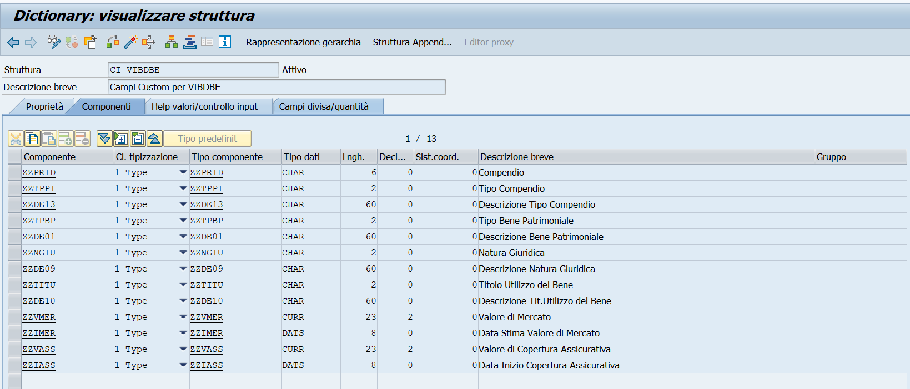

- CI_VIBDAO, campi custom per gli OA

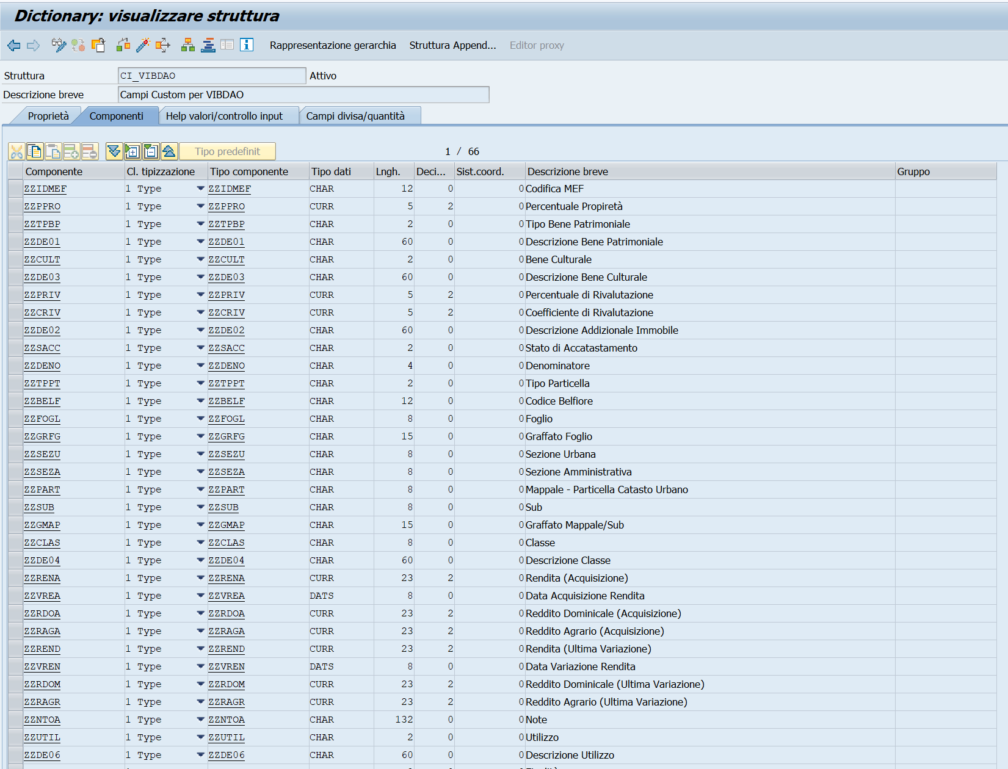
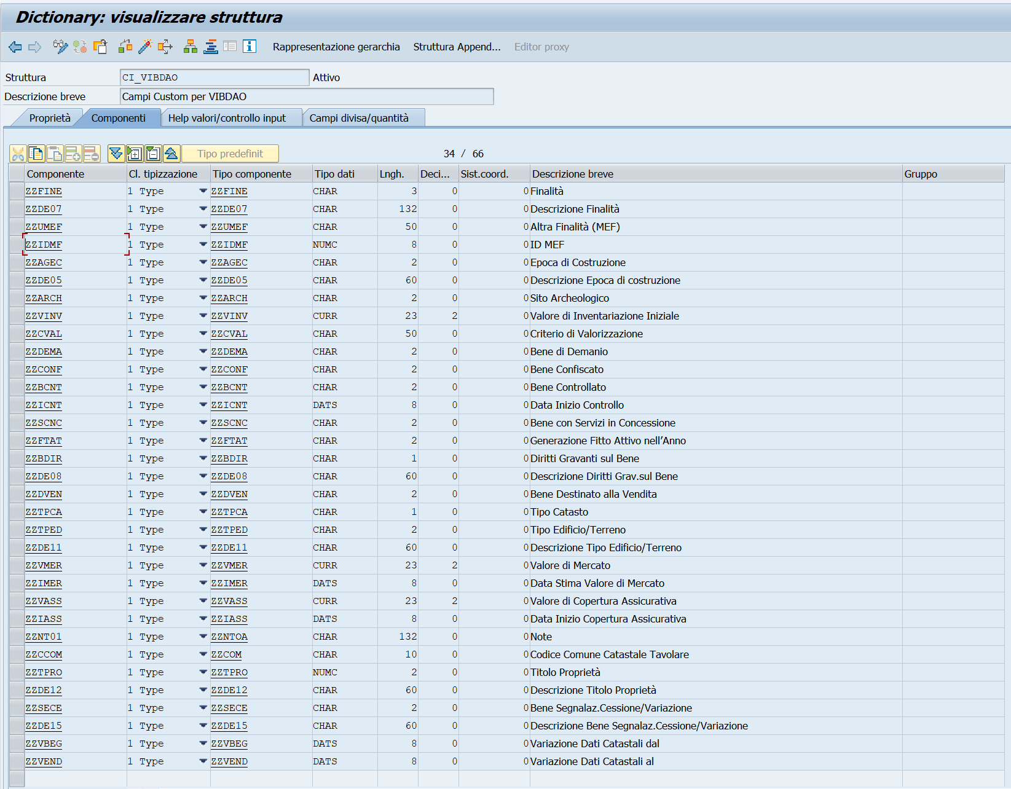

L’adeguamento delle anagrafiche con la creazione di tali campi custom ha comportato anche la creazione di tabelle custom di controllo per la corretta valorizzazione di alcuni dei suddetti campi e di tabelle custom con i testi descrittivi associati ai valori di controllo.
Sono, inoltre, stati creati una serie di matchcode custom per agevolare l’attività utente in fase di creazione/modifica delle UE ovvero degli OA.
Di seguito vengono riportati l’elenco e la struttura di tali tabelle custom e l’elenco e le caratteristiche di tali matchcode.

Il dettaglio delle tabelle custom:

- ZRETAB_TPPI, tabella per il Tipo Compendio,

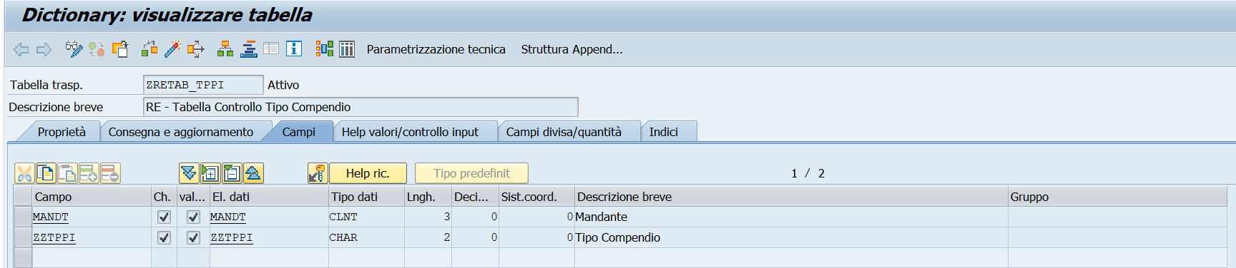

- ZRETAB_TPPIT, tabella per i Testi del Tipo Compendio

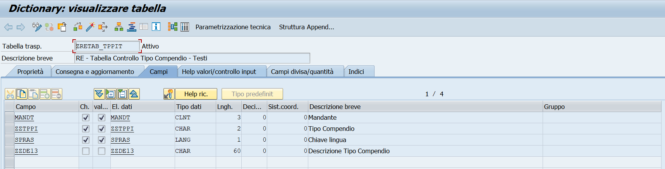

- ZRETAB_TPBP, tabella per il Tipo di Bene Patrimoniale

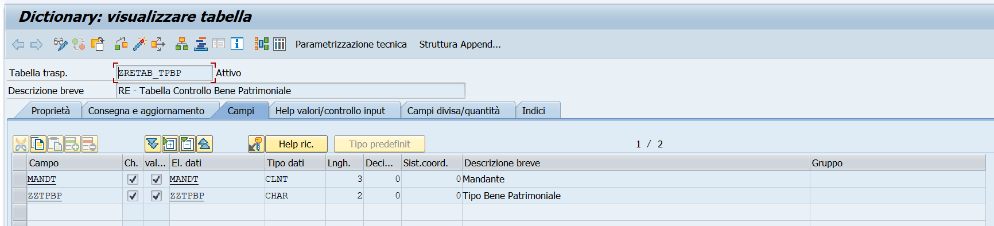

- ZRETAB_TPBPT, tabella per i Testi del Tipo di Bene Patrimoniale

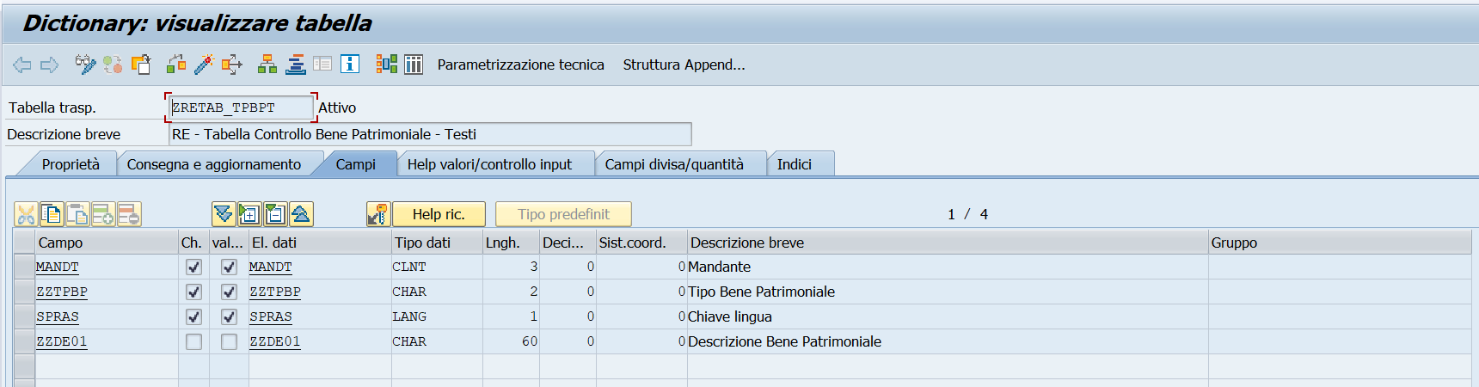

- ZRETAB_CULT, tabella per il Tipo di Bene Culturale

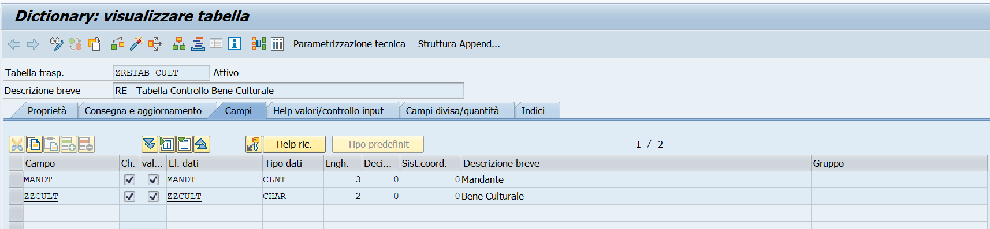

- ZRETAB_CULTT, tabella per i Testi del Tipo di Bene Culturale

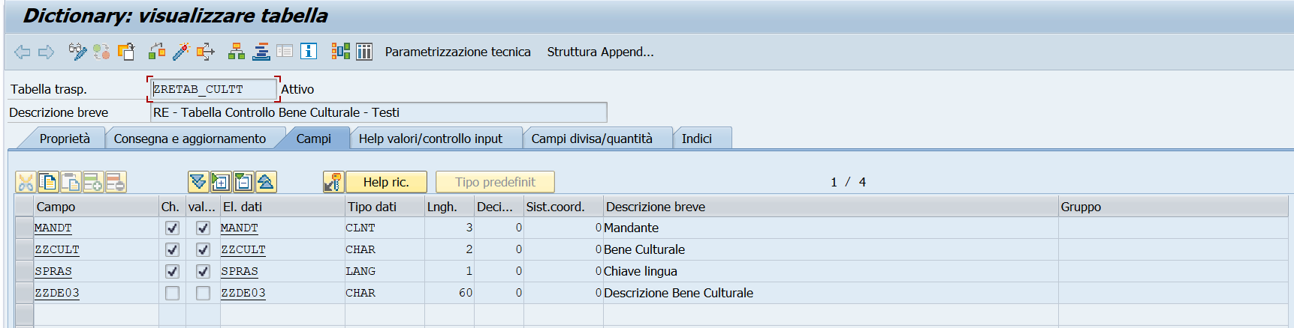

- ZRETAB_CLAS, tabella per la Classe

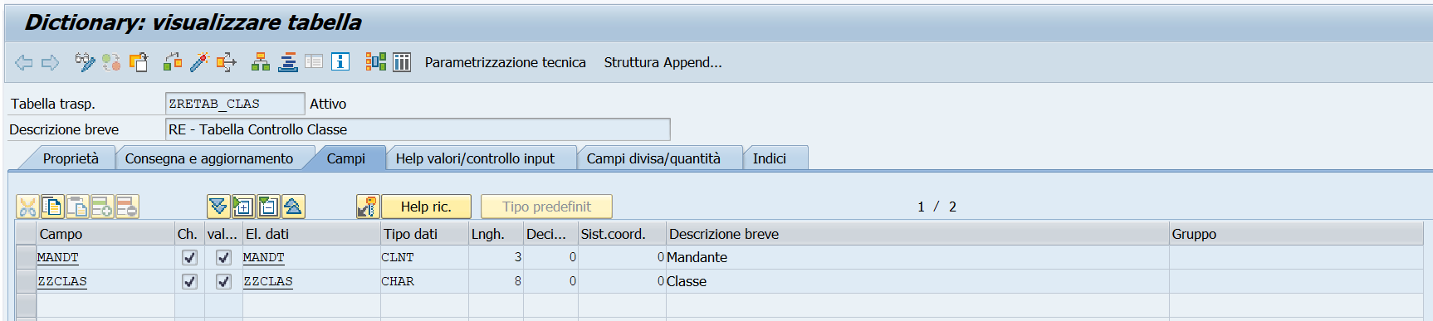

- ZRETAB_CLAST, tabella per i Testi della Classe

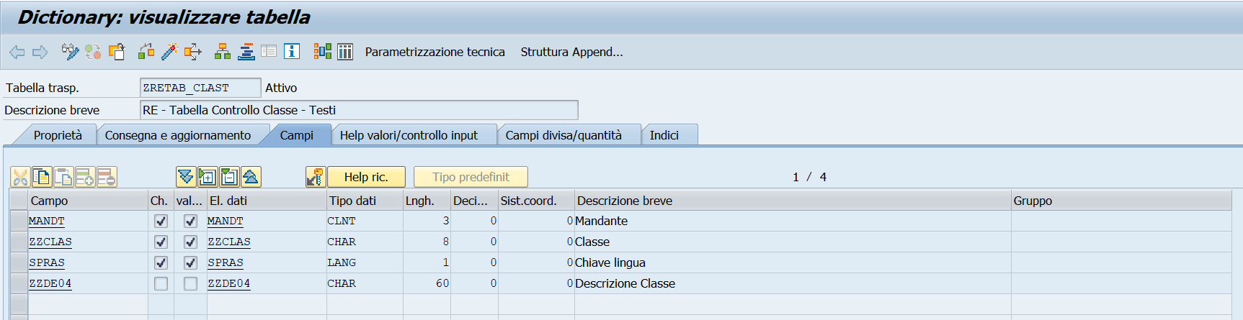

- ZRETAB_UTIL, tabella per l’Utilizzo

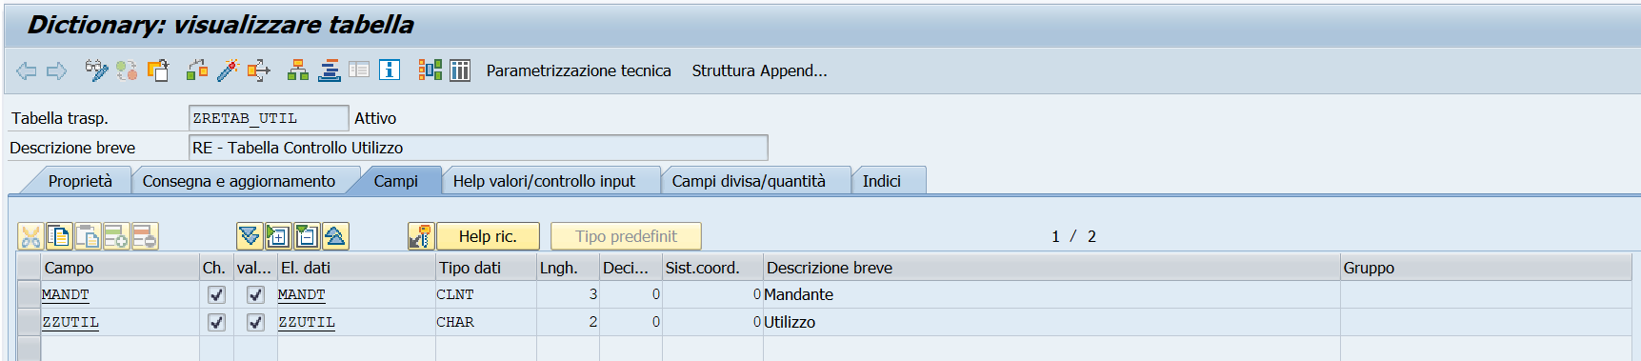

- ZRETAB_UTILT, tabella per i Testi dell’Utilizzo

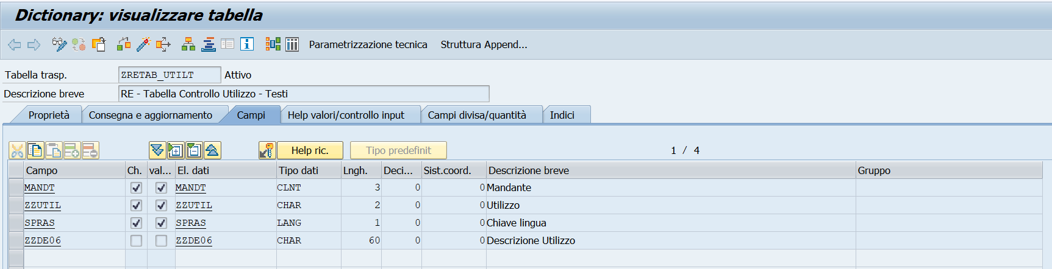

- ZRETAB_FINE, tabella per la Finalità

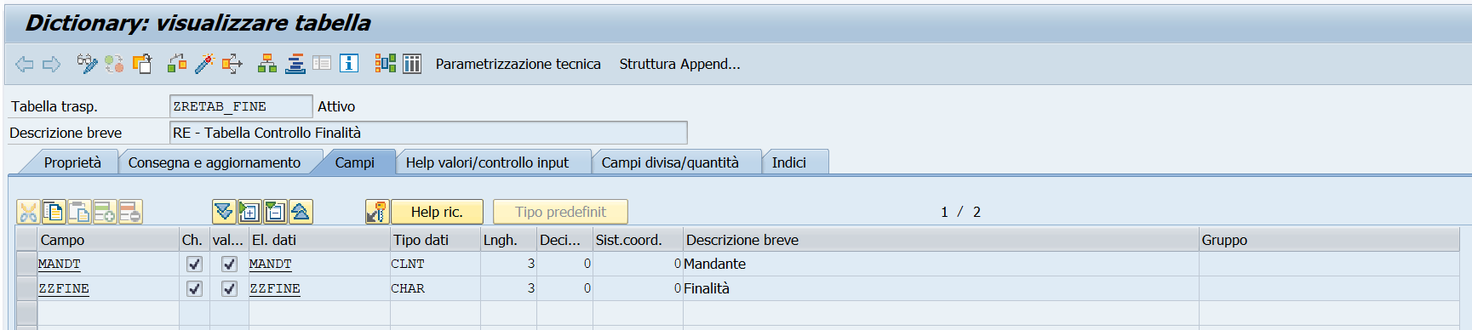

- ZRETAB_FINET, tabella per i Testi della Finalità

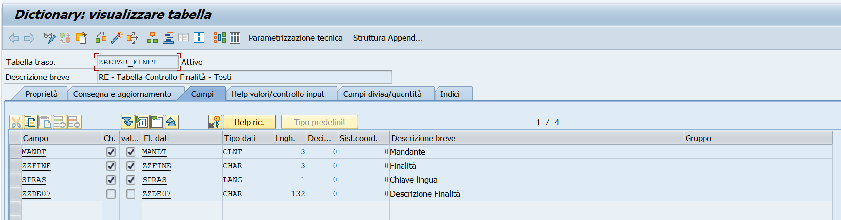

- ZRETAB_AGEC, tabella per l’Epoca di Costruzione

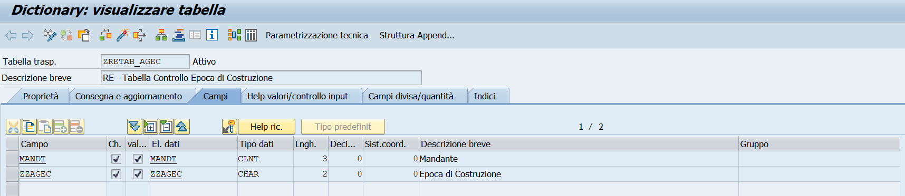

- ZRETAB_AGECT, tabella per i Testi dell’Epoca di Costruzione

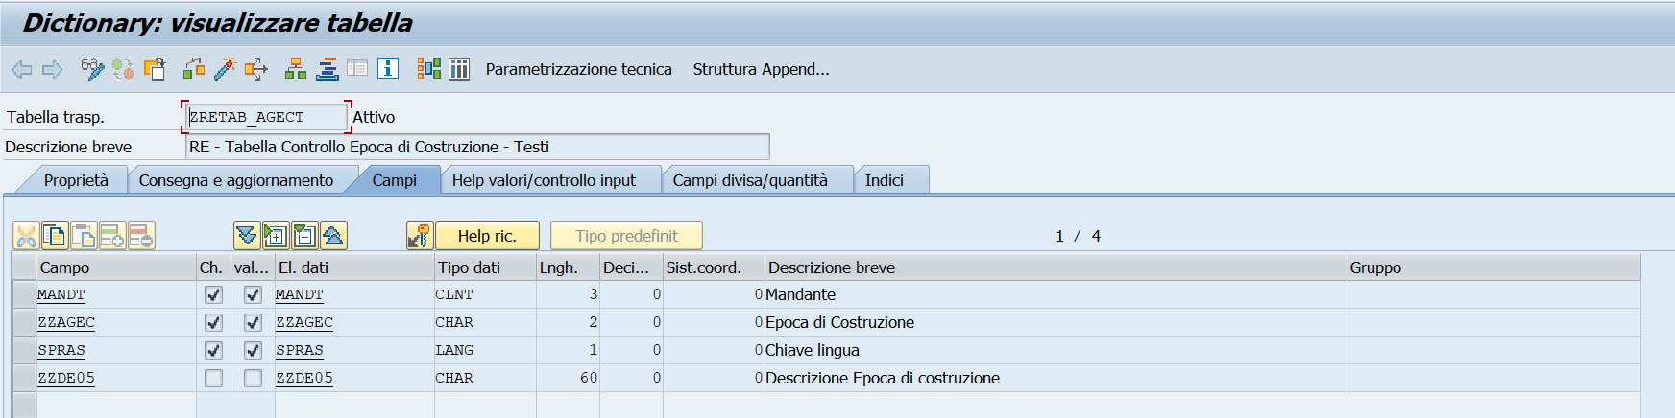

- ZRETAB_BDIR, tabella per i Diritti Gravanti sul Bene

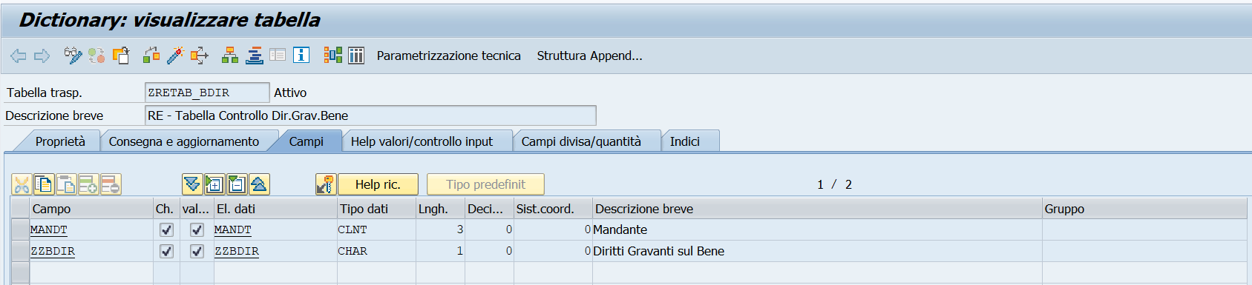

- ZRETAB_BDIRT, tabella per i Testi dei Diritti Gravanti sul Bene

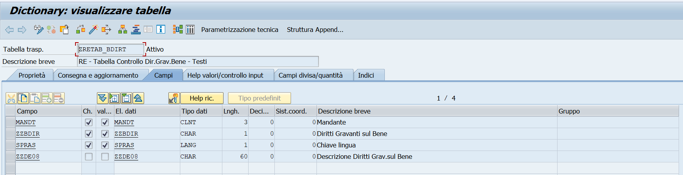

- ZRETAB_NGIU, tabella per la Natura Giuridica

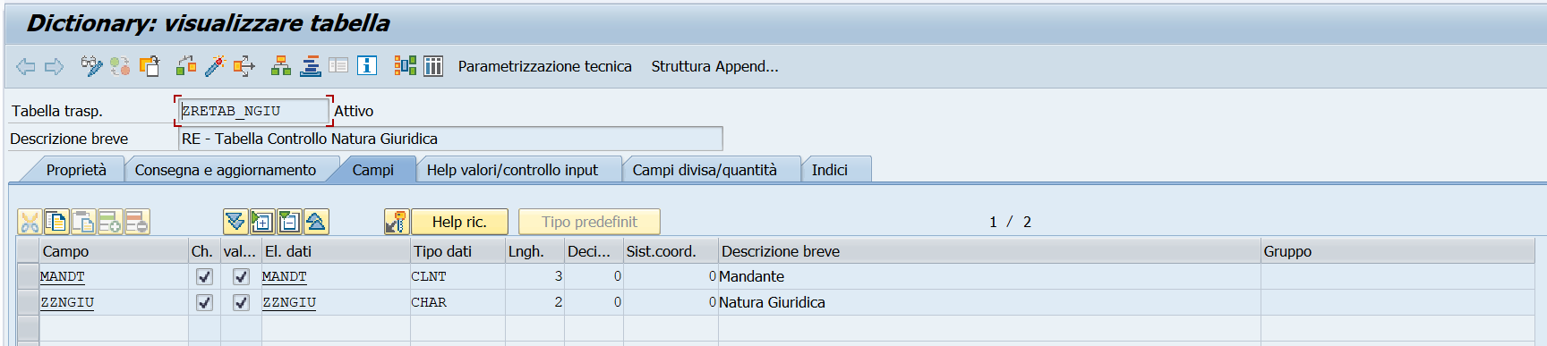

- ZRETAB_NGIUT, tabella per i Testi per la Natura Giuridica

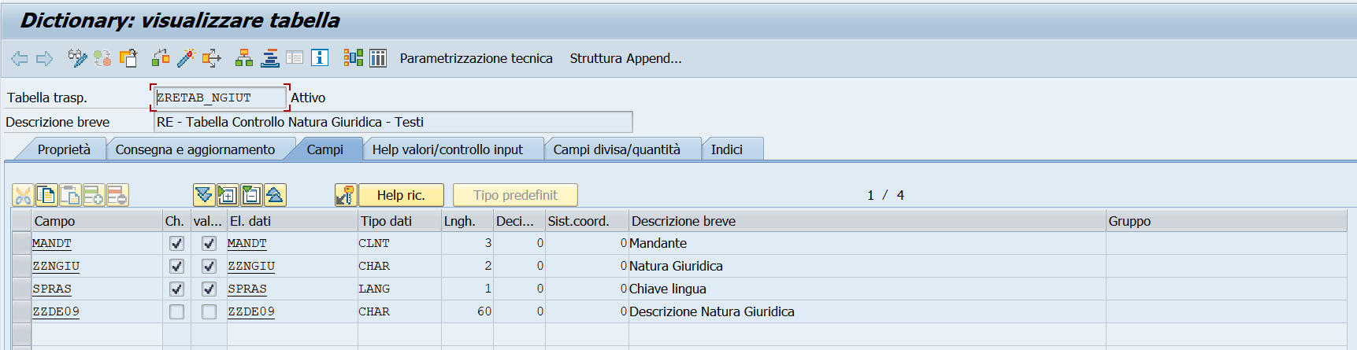

- ZRETAB_TITU, tabella per il Titolo di Utilizzo

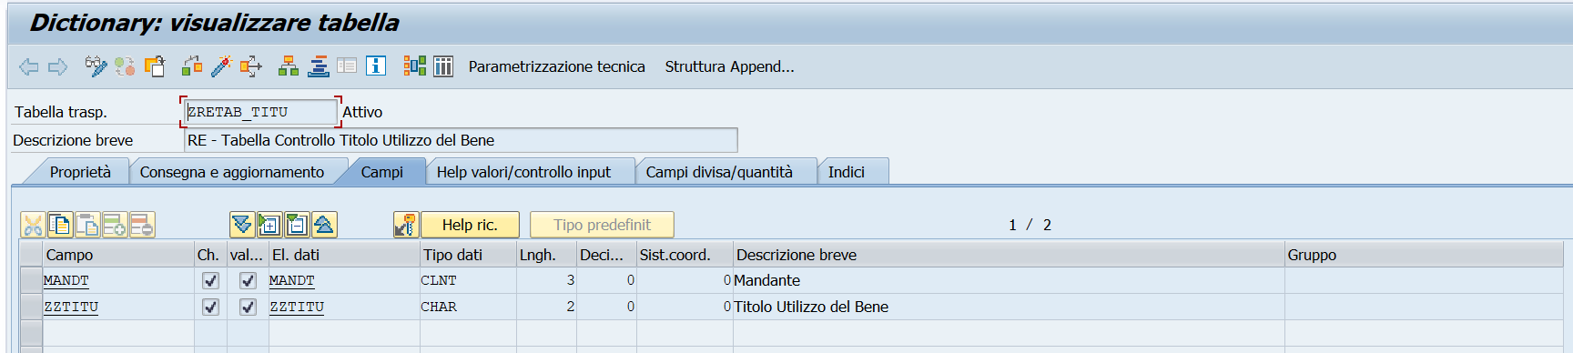

- ZRETAB_TITUT, tabella per i Testi per il Titolo di Utilizzo

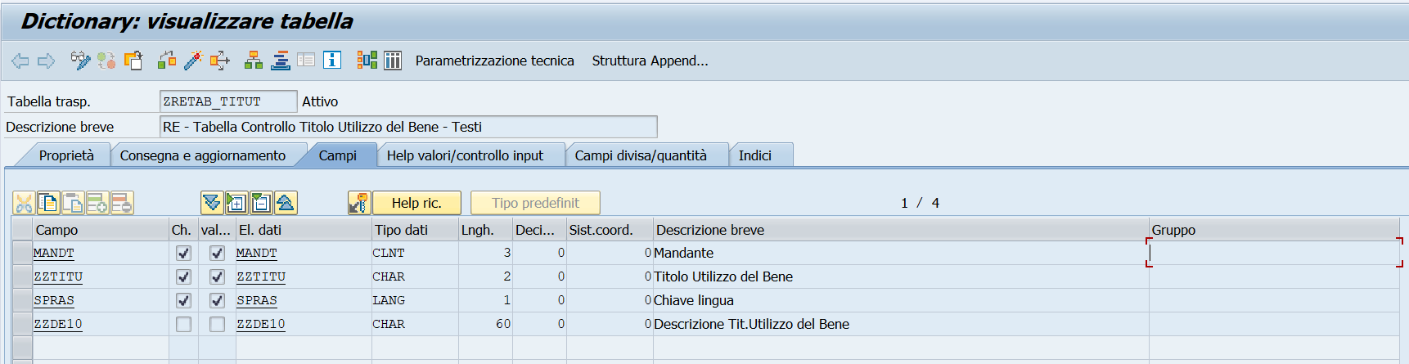

- ZRETAB_TPED, tabella per il Tipo Edificio / Terreno

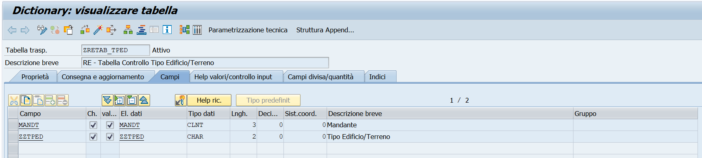

- ZRETAB_TPEDT, tabella per i Testi per il Tipo Edificio / Terreno

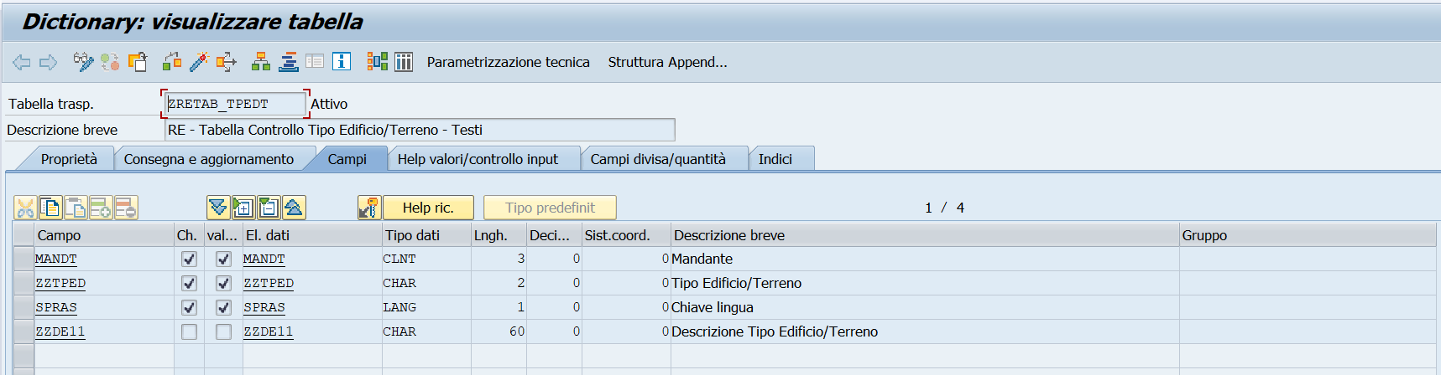

- ZRETAB_TPRO, tabella per il Titolo di Proprietà

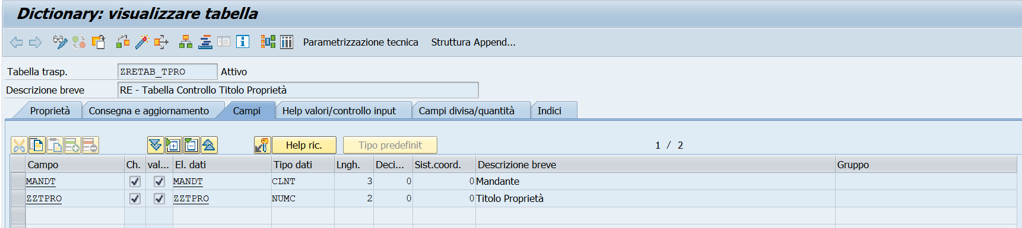

- ZRETAB_TPROT, tabella per i Testi per il Titolo di Proprietà

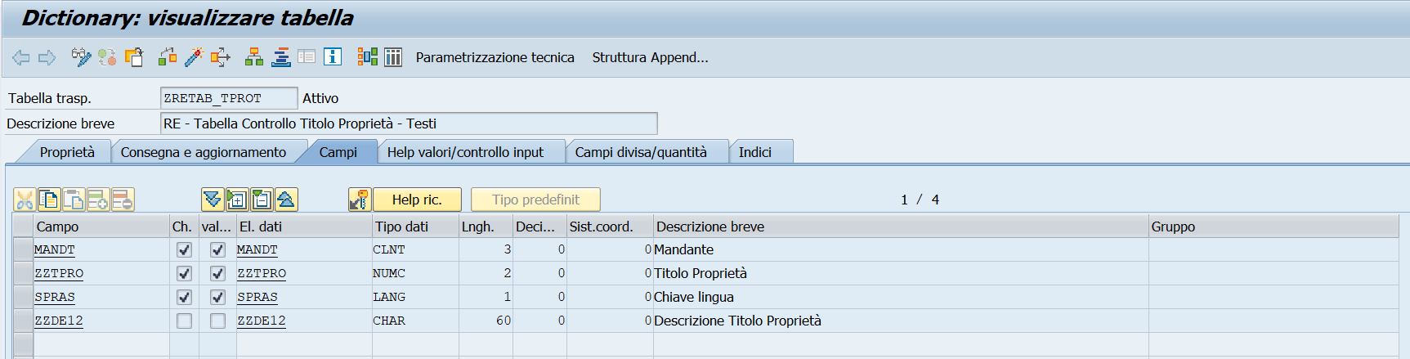

- ZRETAB_SECE, tabella per la Segnalaz. di Cessione / Variazione

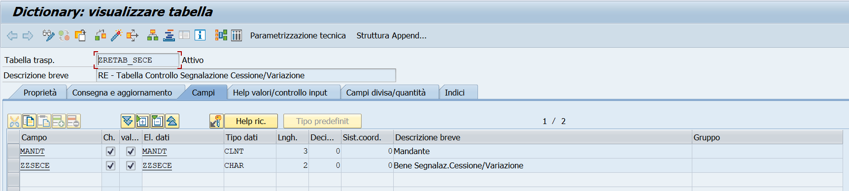

- ZRETAB_SECET, tabella per i Testi per la Segnalaz. di Cessione / Variazione

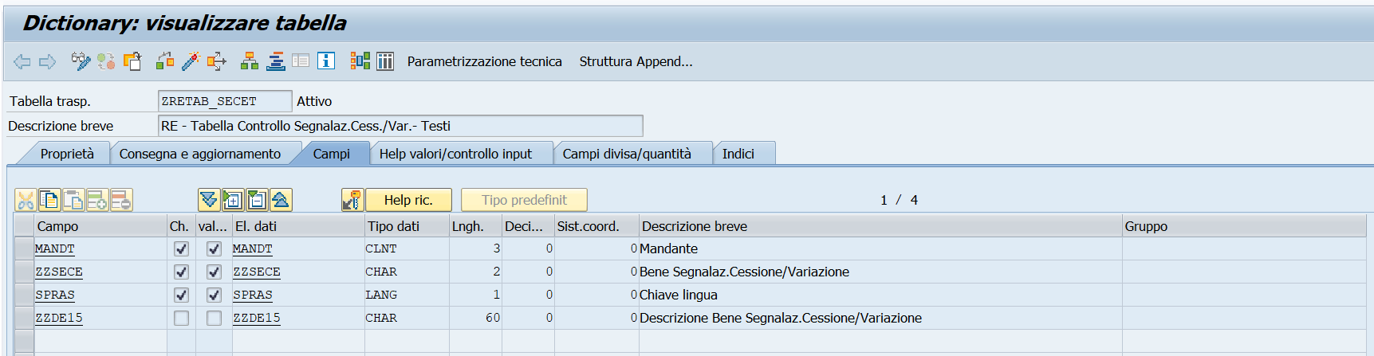
- ZRETAB_CTFN, tabella per il controllo conformità Categoria Catastale IMU / Funzione Oggetto Architettonico

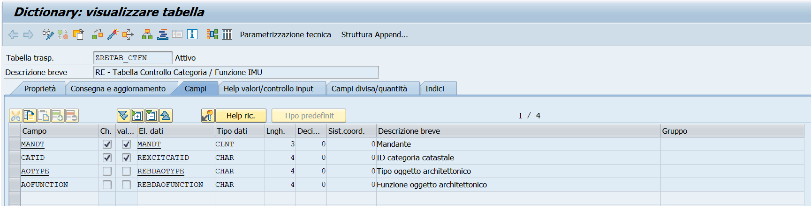

A ciascuna tabella custom corrisponde una parametrizzazione tecnica con tipo dati valorizzato a “APPL0”, (ossia specifico per dati anagrafici), e categoria dimensionale valorizzata a “0”, (ossia con un numero di records attesi tra 0 e 61000).

In dettaglio, le caratteristiche dei matchcode:

- ZZH_TPPI, matchcode per Tipo Compendio

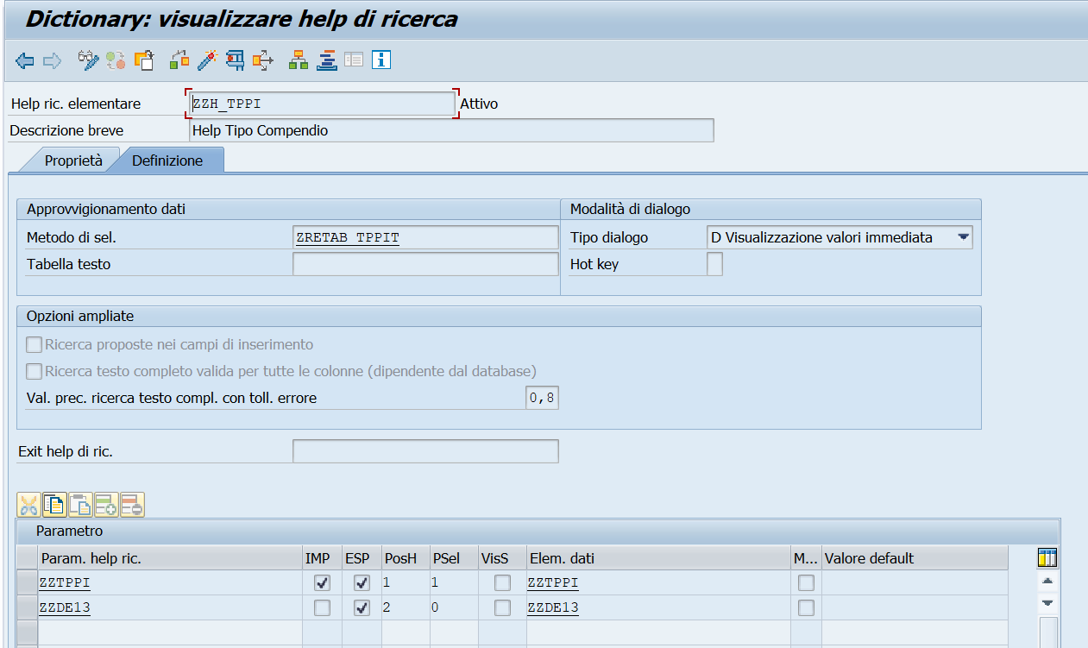

- ZZH_TPBP, matchcode per Tipo Bene Patrimoniale

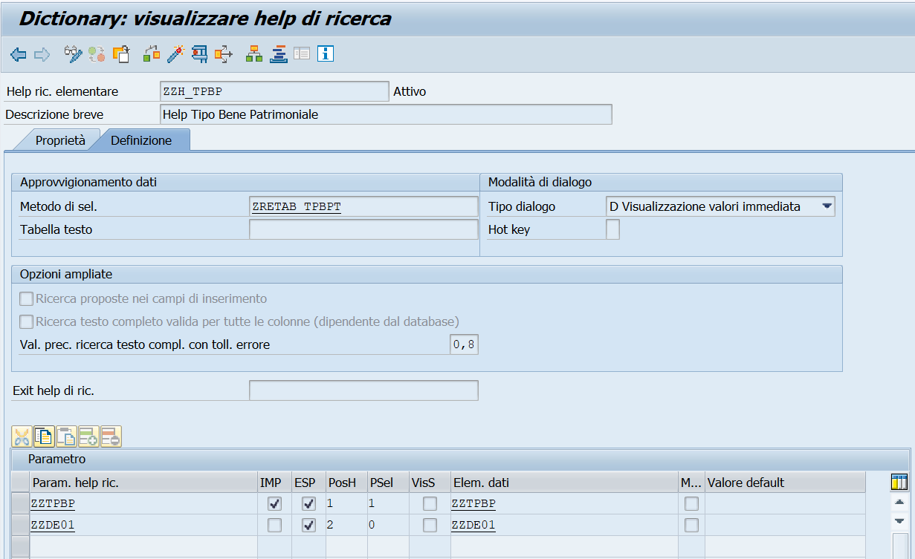

- ZZH_NGIU, matchcode per Natura Giuridica

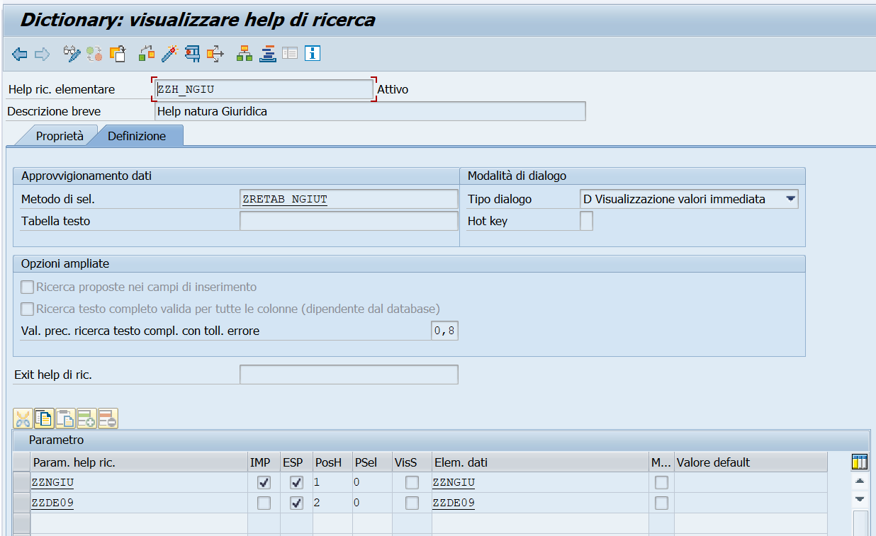

- ZZH_TITU, matchcode per Titolo di Utilizzo

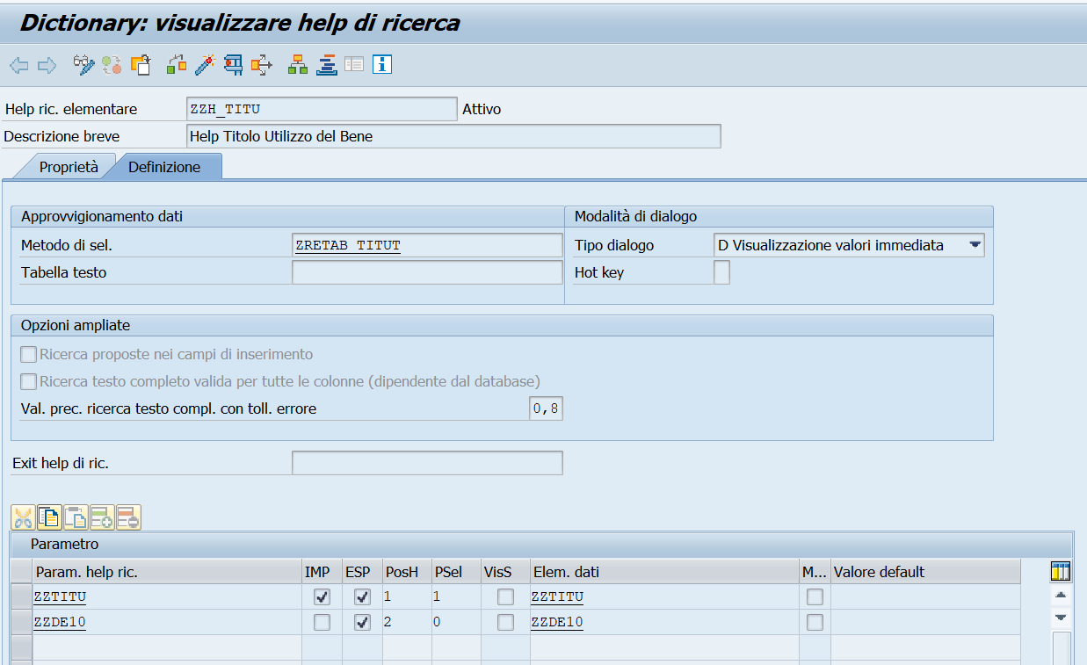

- ZZH_CULT, matchcode per Tipo di Bene Culturale

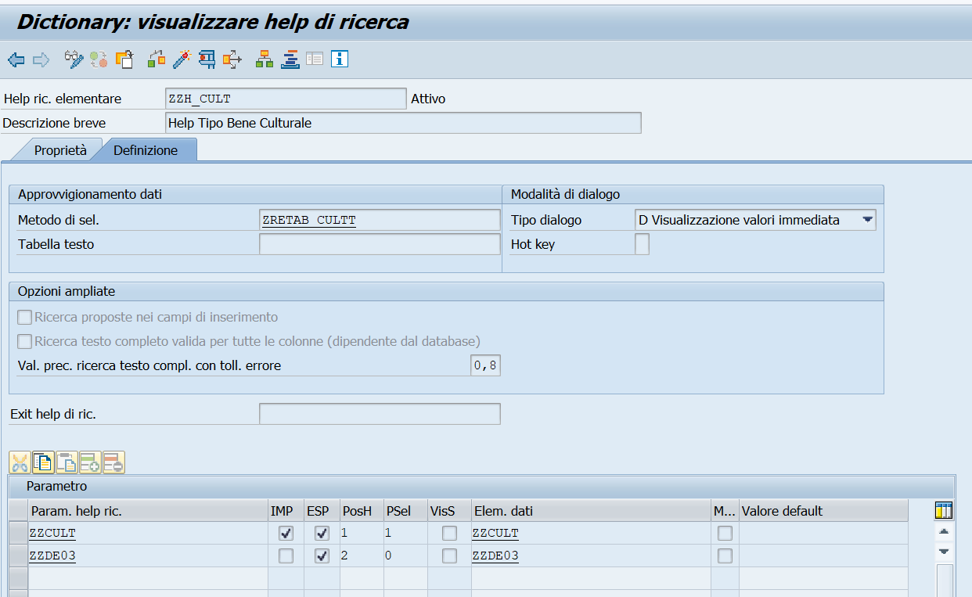

- ZZH_CLAS, matchcode per Classe

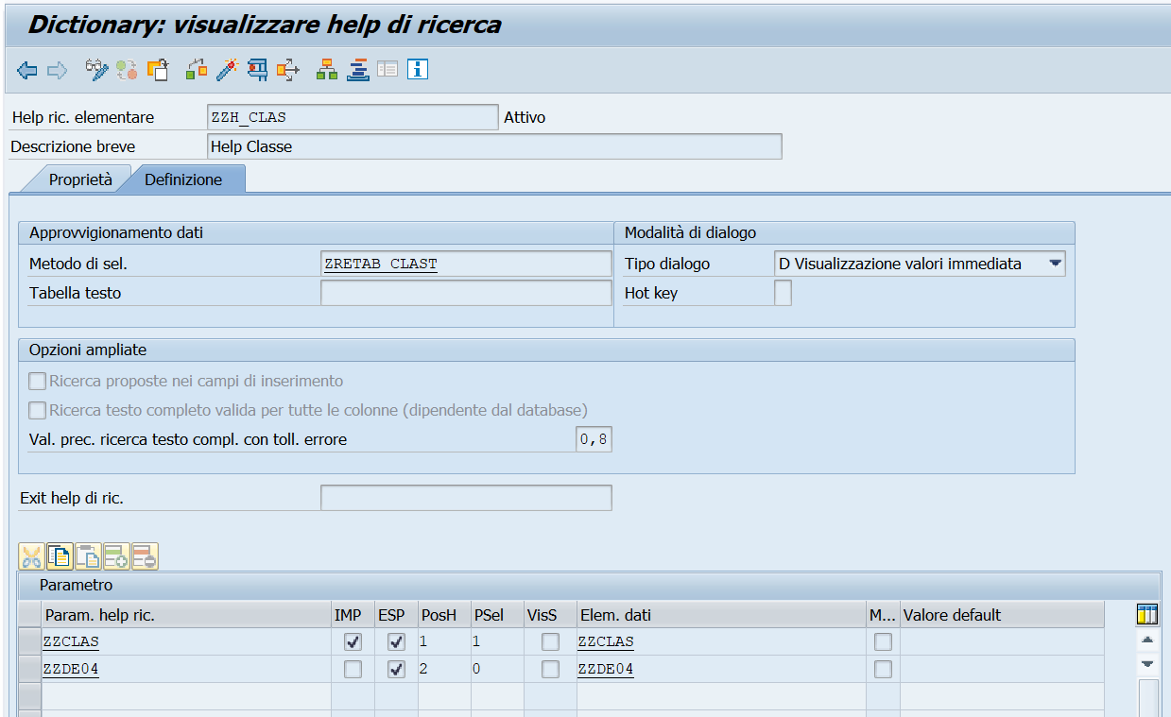

- ZZH_UTIL, matchcode per Utilizzo

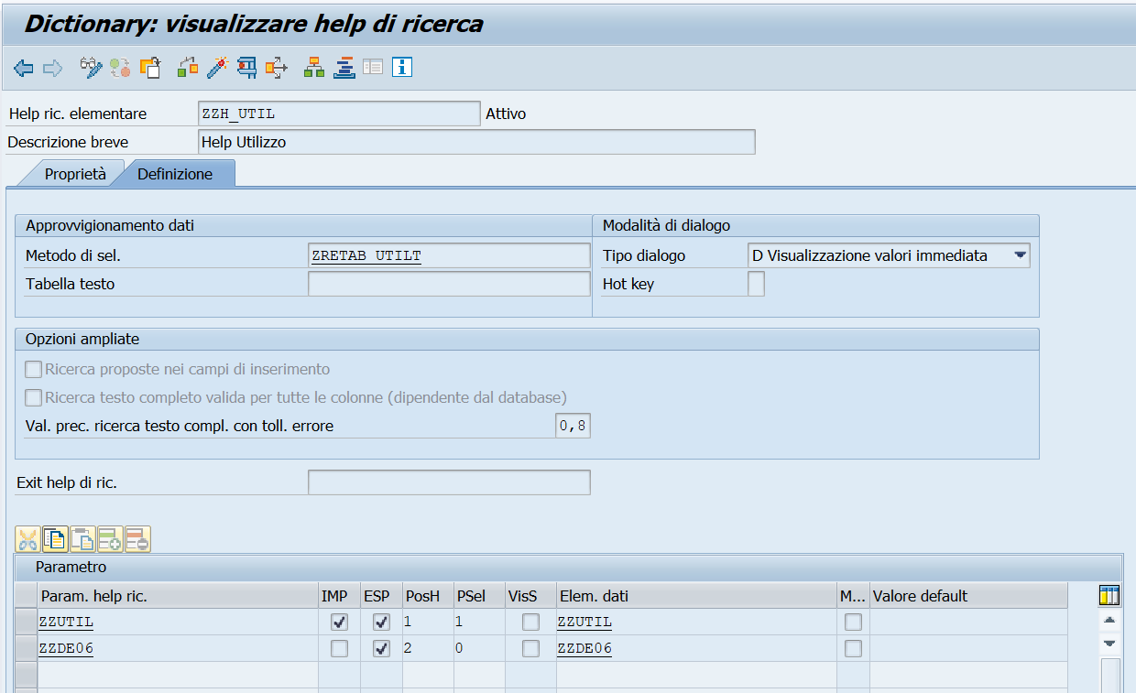

- ZZH_FINE, matchcode per Finalità

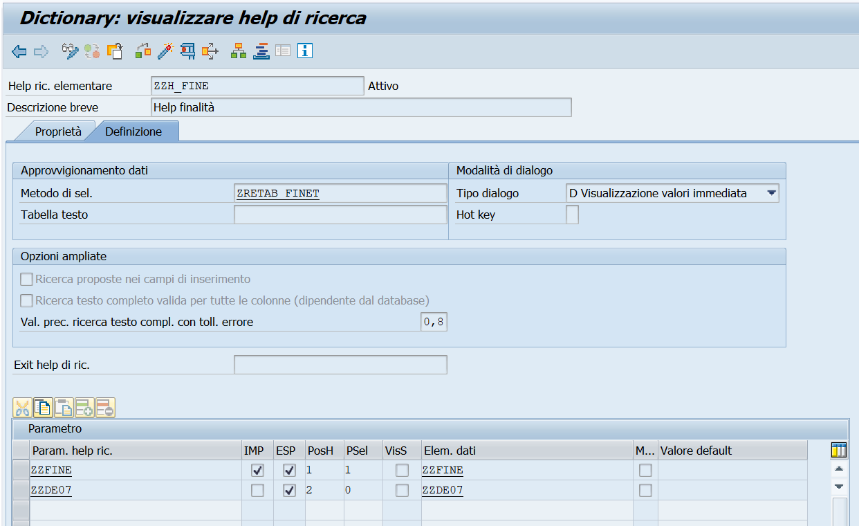

- ZZH_AGEC, matchcode per Epoca di Costruzione

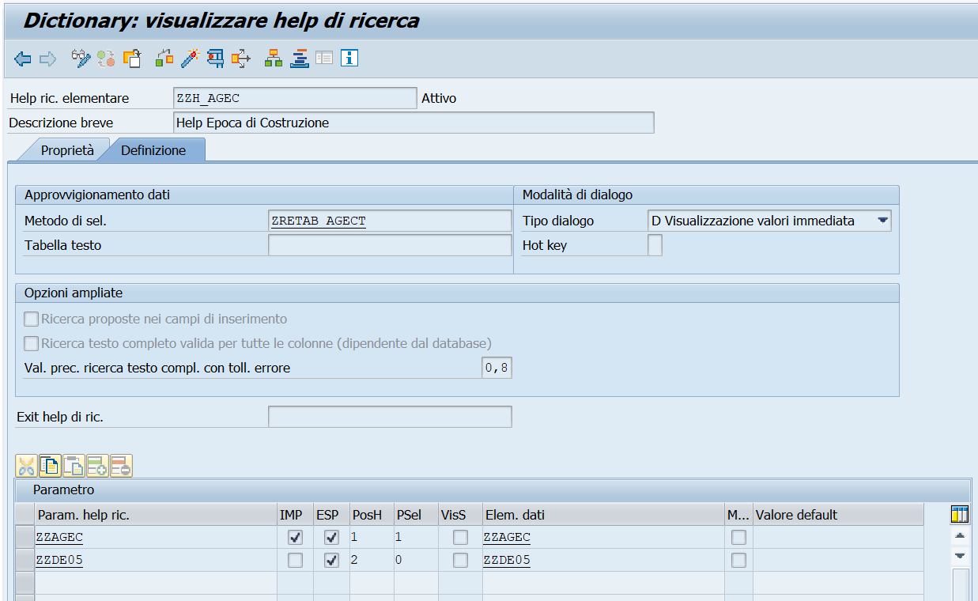

- ZZH_BDIR, matchcode per Diritti Gravanti sul Bene

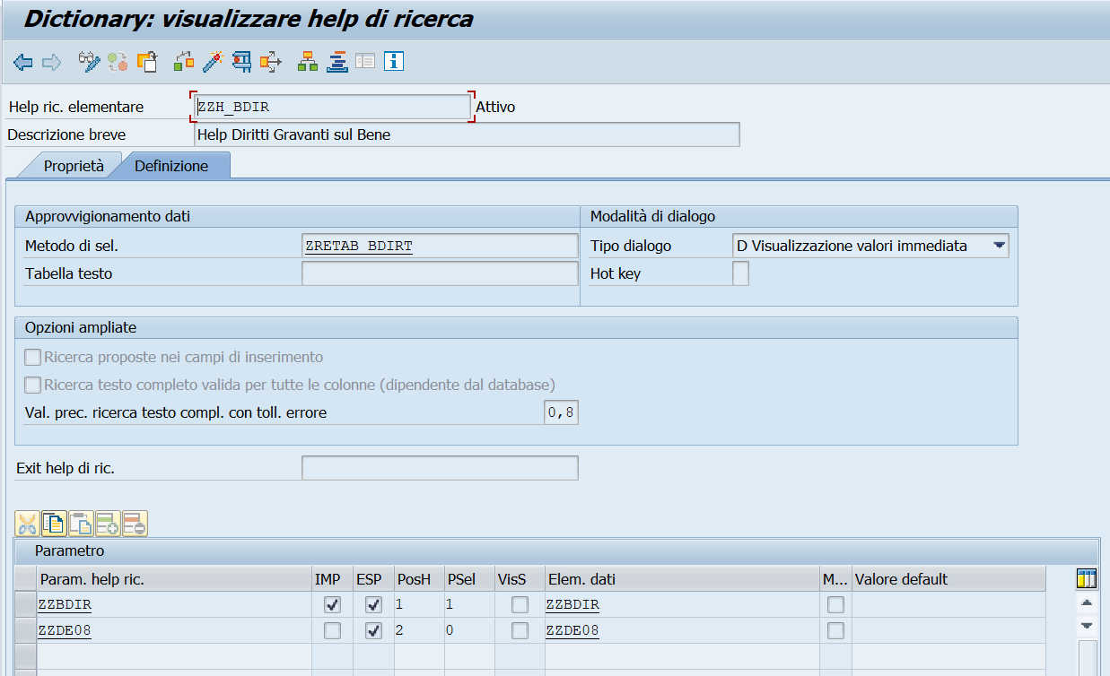

- ZZH_TPED, matchcode per Tipo di Edificio / Terreno

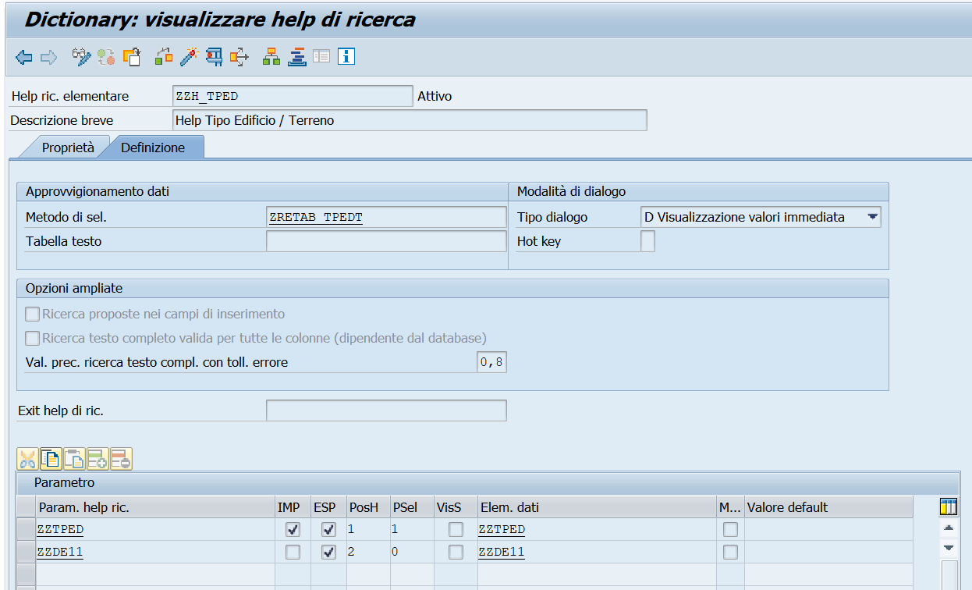

- ZZH_TPRO, matchcode per Titolo di Proprietà

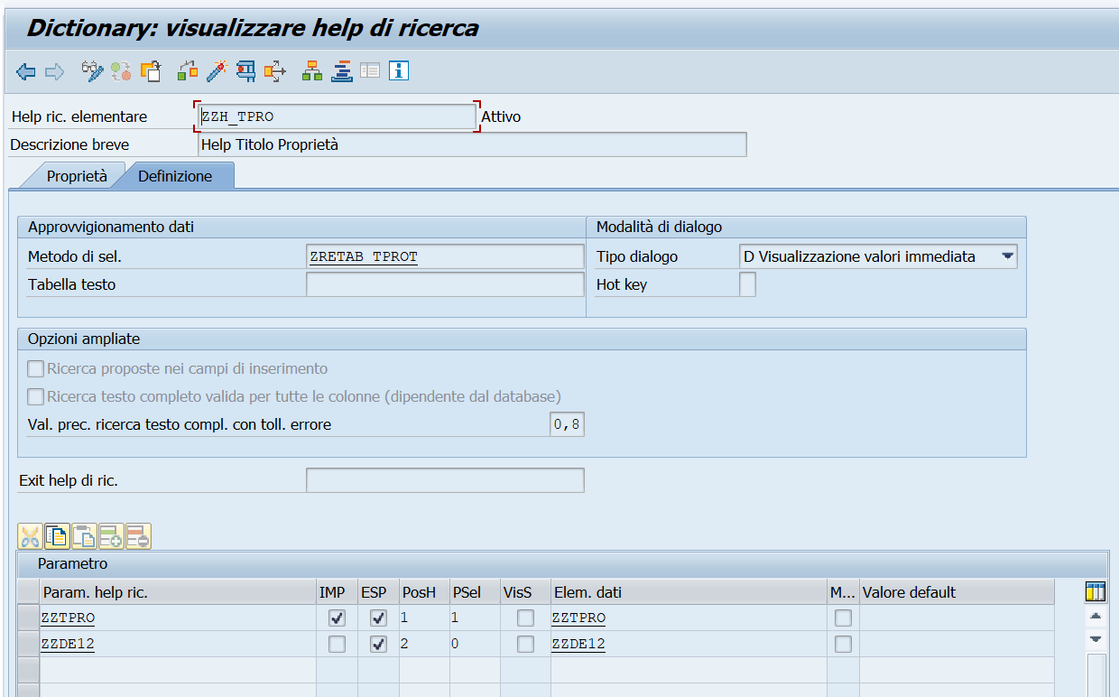

- ZZH_SECE, matchcode per Segnalaz. di Cessione / Variazione

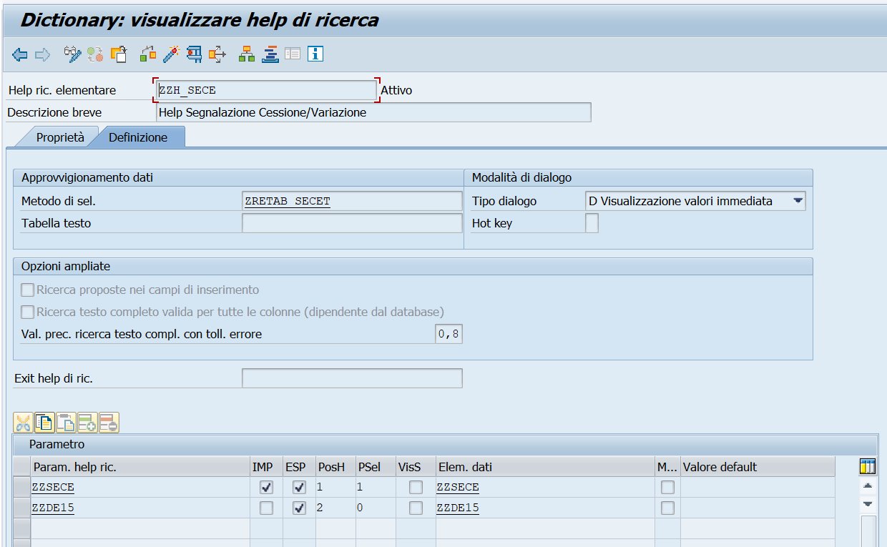

Il corretto utilizzo da parte dell’utente finale di tali modifiche nelle anagrafiche delle Unità Economiche e degli Oggetti Architettonici, non si limita alla ‘ABAP Dictionary, ma interessa anche le transazioni standard correlate, (rispettivamente la REBDBE e la REBDAO), comportando una serie di implementazioni nel customizing di sistema.
In particolare:

- In riferimento alle UE viene creato il Gruppo Funzioni ZZREGC_EXT, che presenta le seguenti caratteristiche:
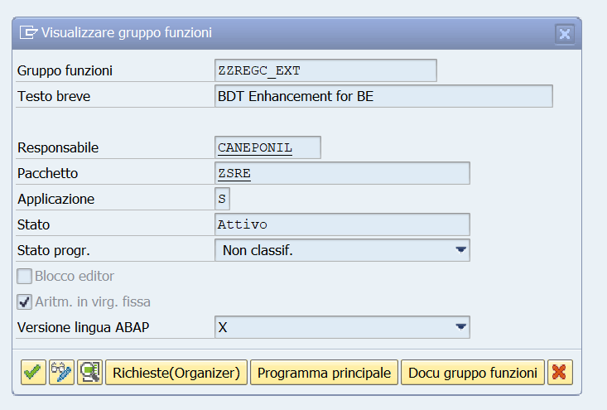

In esso viene creata la dynpro ‘0901’, che riporta i campi custom di interesse da associare poi alla transazione standard REBDBE. Il layout della dynpro è il seguente:

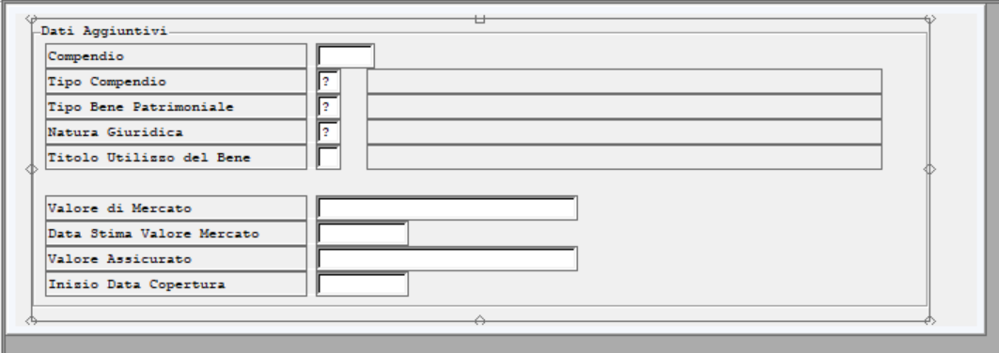

Nella dynpro tutti i campi custom riportano le caratteristiche del Data Dictionary, e, ove necessario, sfruttano i matchcode descritti in precedenza per associare immediatamente la descrizione correlata al valora selezionato in input dall’utente. Ciò per consentire una elaborazione fluida dei dati.

Per associare la dynpro alla transazione standard REBDBE, occorrerà eseguire la transazione di customizing RECACUST, e quindi seguire:

- Prima il percorso Dati anagraficià View uso à Unità economica à Dialogo à Layout videata à Gruppi campi à Gruppi campi

Quindi, occorrerà creare il gruppo campi ‘701’ correlato al gruppo funzioni ZZREGC_EXT, con le seguenti caratteristiche:

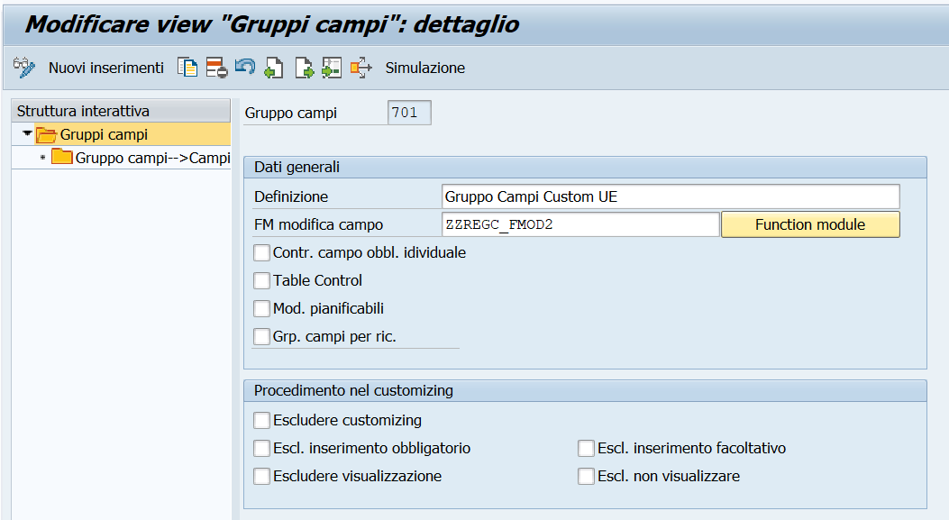

E tale che riporti i campi custom di interesse, come di seguito indicato:

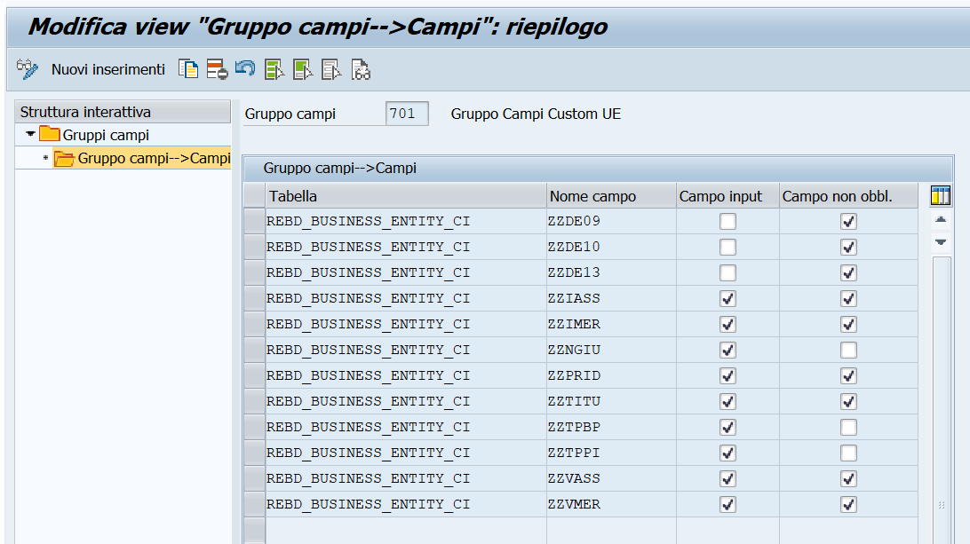

- Poi il percorso Dati anagraficià View uso à Unità economica à Dialogo à Layout videata à Views
Quindi occorrerà creare una view cui associare il gruppo campi, con le seguenti caratteristiche:

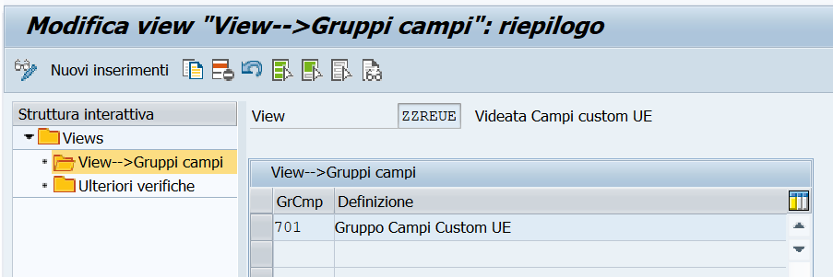
- Poi il percorso Dati anagrafici à View uso à Unità economica à Dialogo à Layout videata à Sezioni
Quindi occorrerà creare una sezione cui associare la view, con le seguenti caratteristiche:

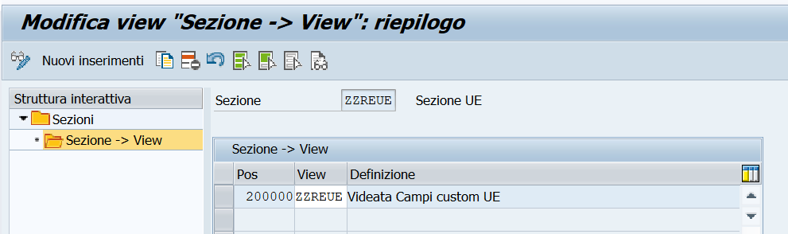

- Infine, il percorso Dati anagrafici à View uso à Unità economica à Dialogo à Layout videata à Videate
Quindi occorrerà associare la sezione precedente alla sequenza di videate standard che caratterizzano la transazione standard di interesse, ovvero come parte di una delle videate
della sequenza di videate standard che caratterizzano la transazione standard di interesse.

- In riferimento agli OA viene creato il Gruppo Funzioni ZZREAO_EXT, che presenta le seguenti caratteristiche:

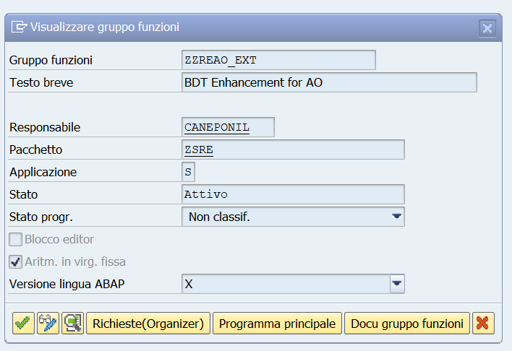

In esso vengono create le dynpro ‘0901’, ‘0902’ e ‘0903’ che riportano i campi custom di interesse da associare poi alla transazione standard REBDAO. Il layout delle dynpro è il seguente, (in sequenza):

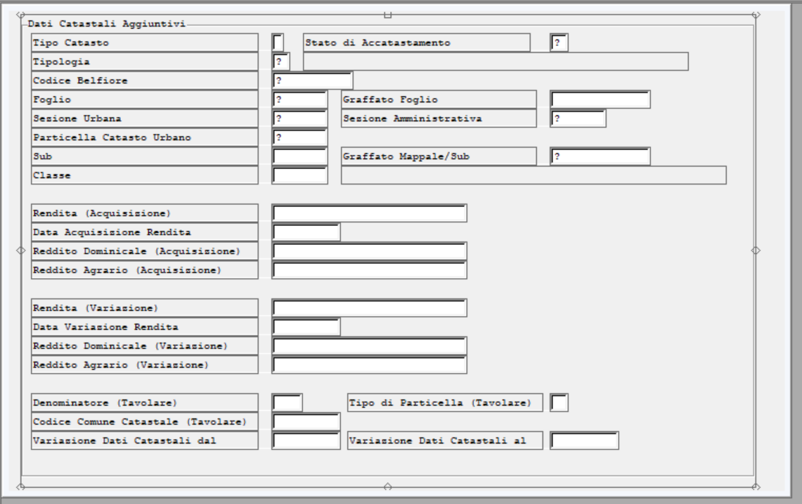

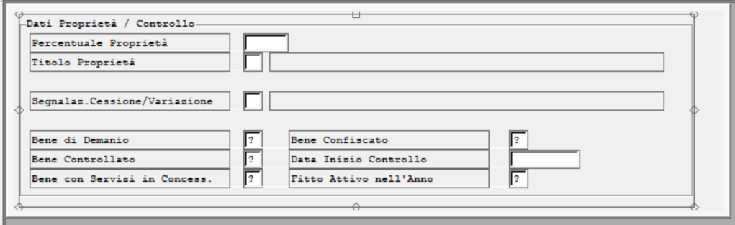

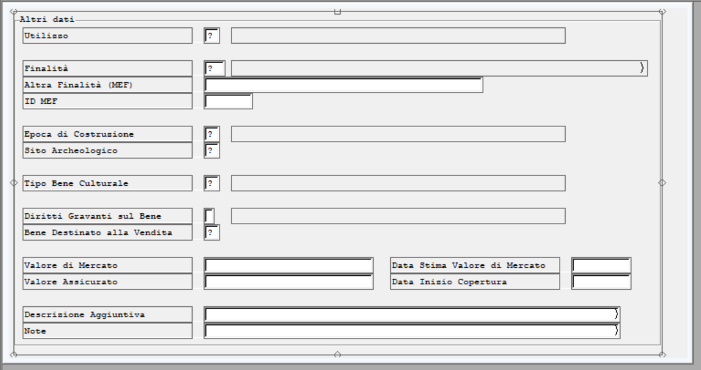

In ciascuna dynpro, tutti i campi custom riportano le caratteristiche del Data Dictionary, e, ove necessario, sfruttano i matchcode descritti in precedenza per associare immediatamente la descrizione correlata al valora selezionato in input dall’utente. Ciò per consentire una elaborazione fluida dei dati.

Per associare le dynpro alla transazione standard REBDAO, occorrerà eseguire la transazione di customizing RECACUST, e quindi seguire:

- Prima il percorso Dati anagraficià View Architettonica à Dialogo à Layout videata à Gruppi campi à Gruppi campi
Quindi, occorrerà creare per la dynpro ‘0901’ il gruppo campi ‘701’ correlato al gruppo funzioni ZZREAO_EXT, con le seguenti caratteristiche:

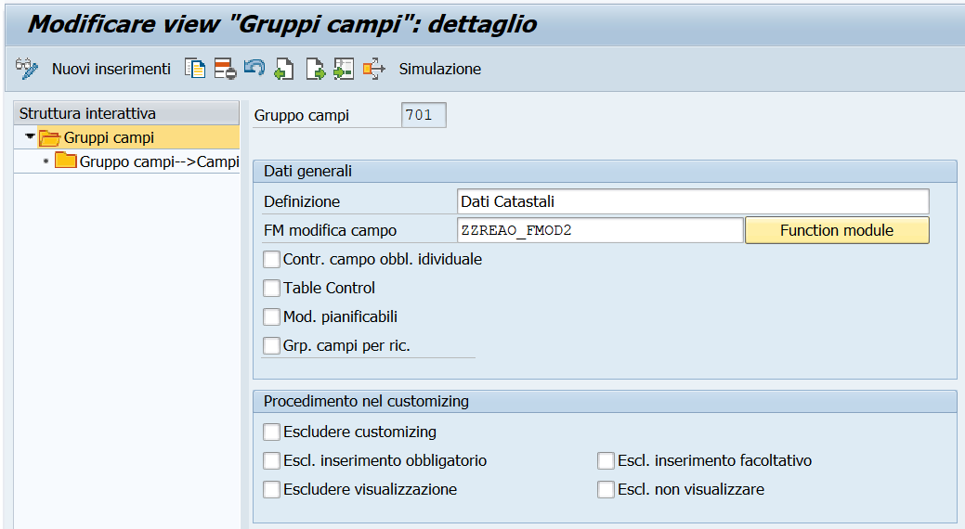

E tale che riporti i campi custom di interesse, come di seguito indicato:

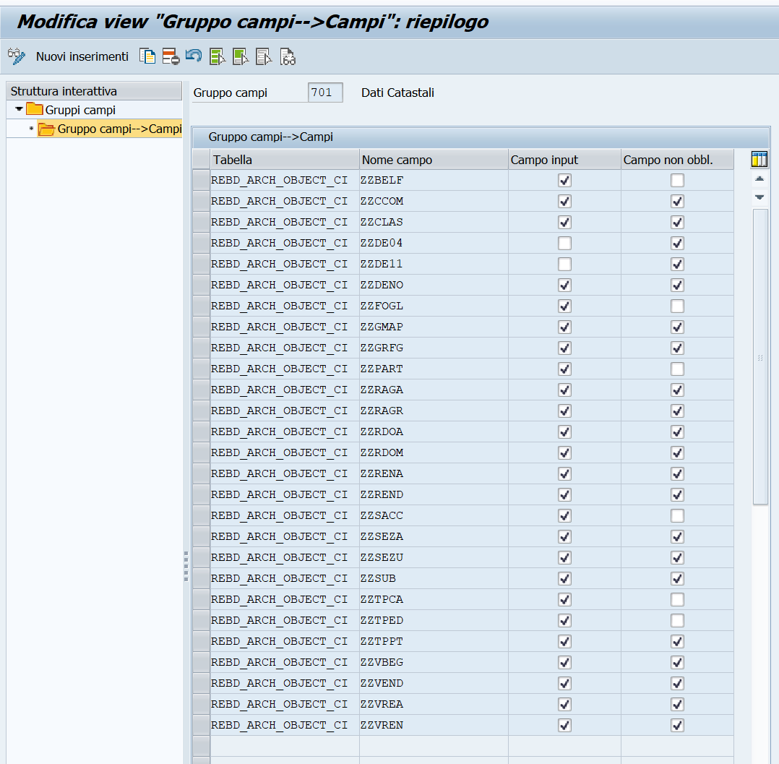

Quindi, occorrerà creare per la dynpro ‘0902’ il gruppo campi ‘702’ correlato al gruppo funzioni ZZREAO_EXT, con le seguenti caratteristiche:

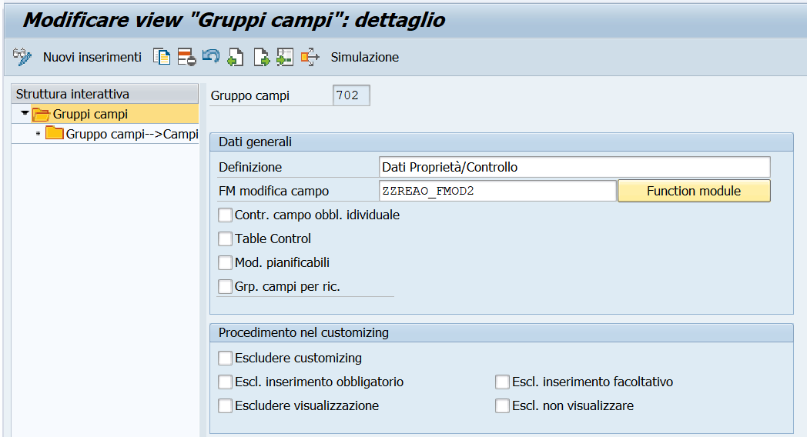

E tale che riporti i campi custom di interesse, come di seguito indicato:

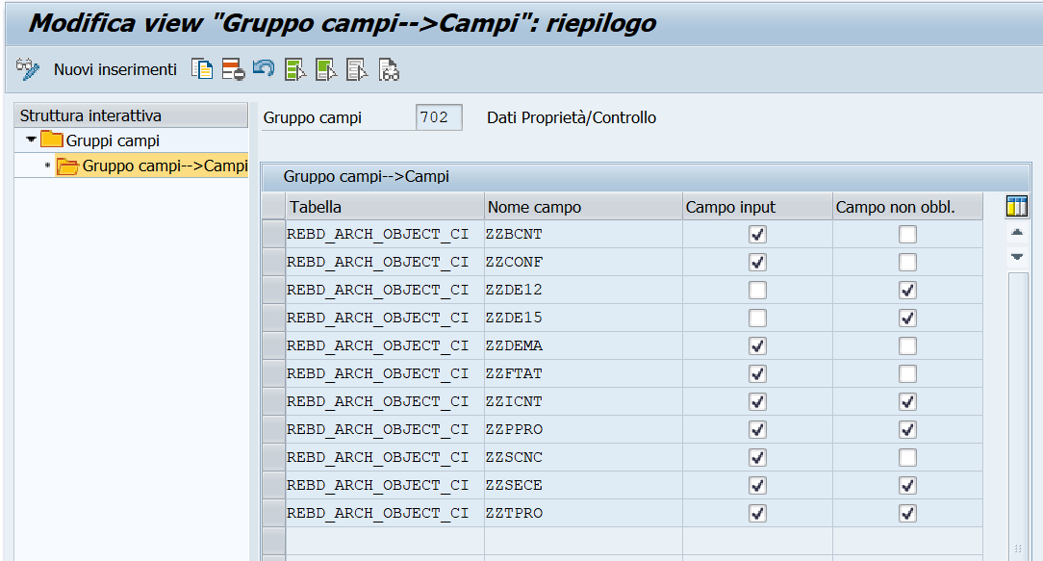

Quindi, occorrerà creare per la dynpro ‘0903’ il gruppo campi ‘703’ correlato al gruppo funzioni ZZREAO_EXT, con le seguenti caratteristiche:

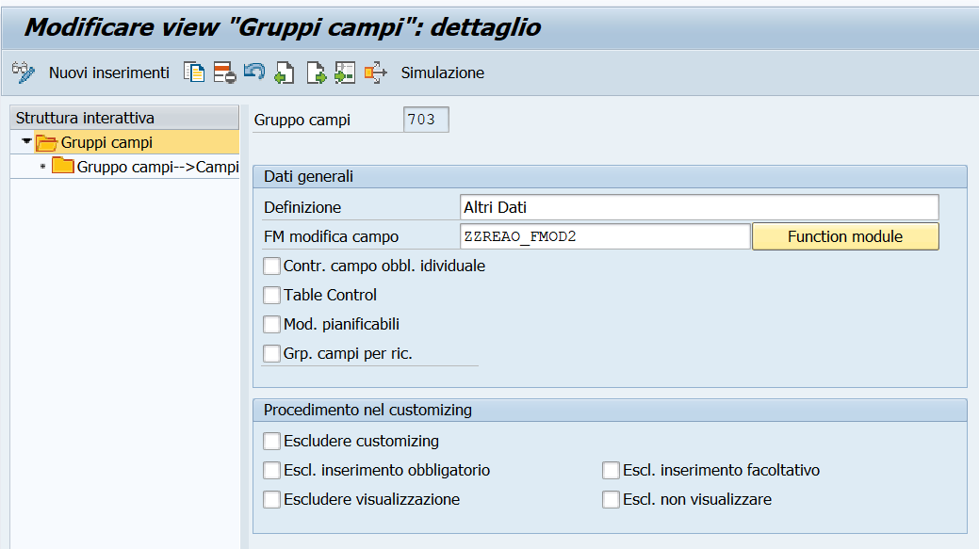

E tale che riporti i campi custom di interesse, come di seguito indicato:

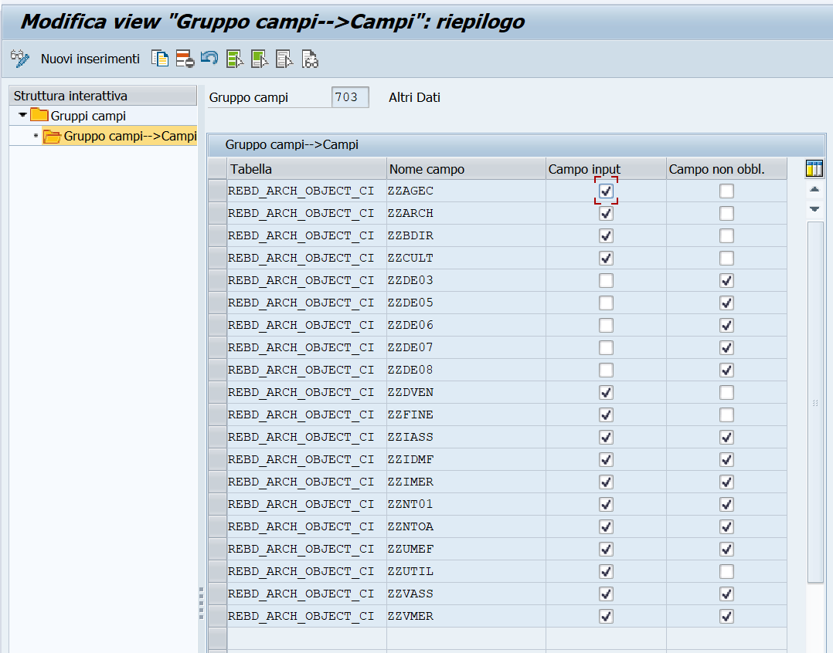

- Si dovrà poi procedere in modo analogo a quanto indicato per la customizzazione della transazione REBDBE per la creazione delle views di interesse.
- Si dovrà poi procedere in modo analogo a quanto indicato per la customizzazione della transazione REBDBE per la creazione delle sezioni di interesse.
- Si dovrà poi procedere in modo analogo a quanto indicato per la customizzazione della transazione REBDBE per la creazione delle videate di interesse.
- Si dovrà poi procedere in modo analogo a quanto indicato per la customizzazione della transazione REBDBE per l’associazione alle dynpro della transazione standard REBDAO.

Per completezza, viene riportata anche la valorizzazione delle principali tabelle custom di cui sopra, utilizzate come tabelle di controllo per la corretta valorizzazione dei dati nei campi custom presenti nelle transazioni standard e/o come supporto per la creazione dei matchcode di interesse.
Si precisa che tutte le tabelle custom sono ampliabili all’occorrenza con nuovi inserimenti, sia in termini di codifica che in termini di descrizioni di pertinenza.

- Tabella ZRETAB_TPPIT (Tipo compendio):

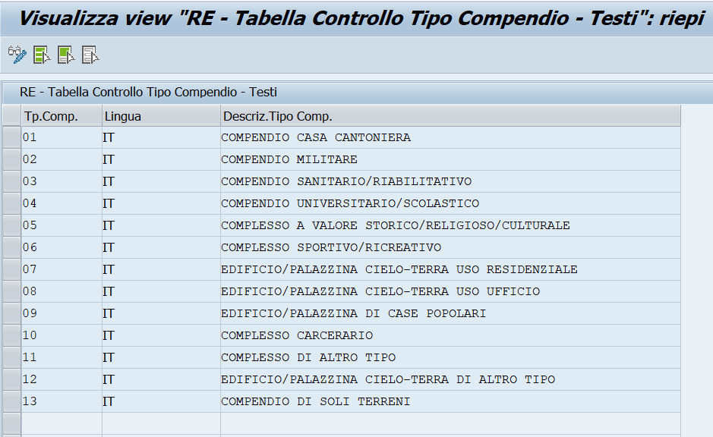

- Tabella ZRETAB_TPBPT (Tipo Bene Patrimoniale):

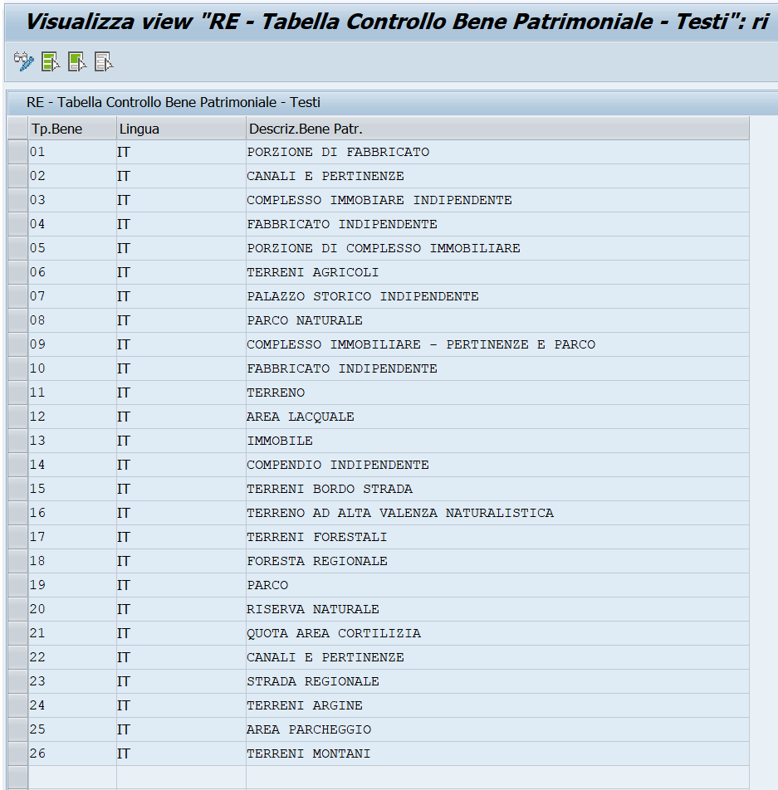

- Tabella ZRETAB_CULTT (Tipo Bene Culturale):

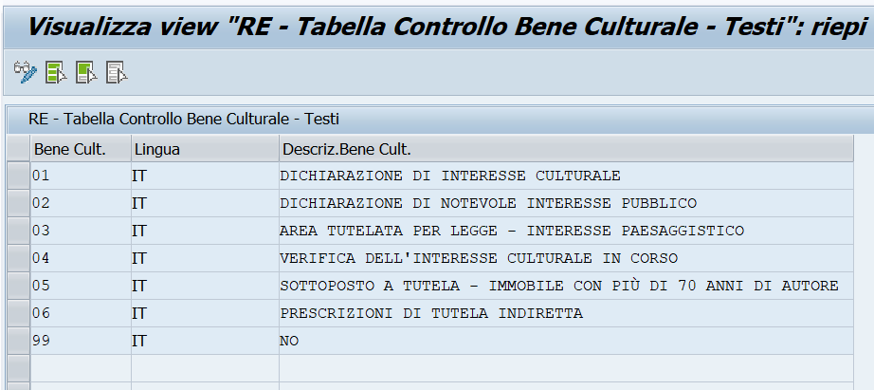

- Tabella ZRETAB_CLAST (Descrizione Classe):

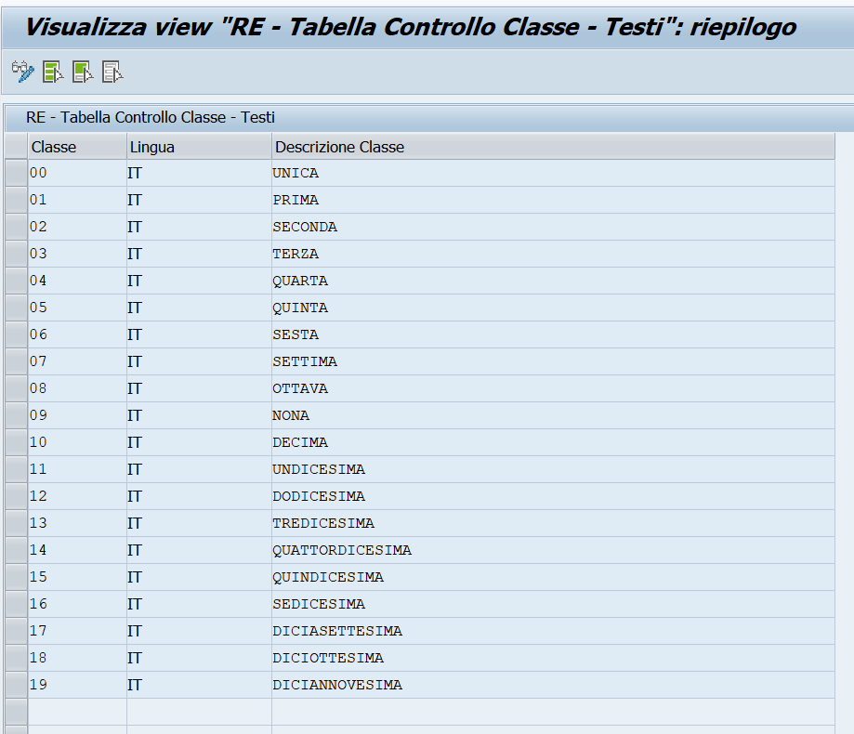

- Tabella ZRETAB_UTILT (Descrizione Utilizzo):

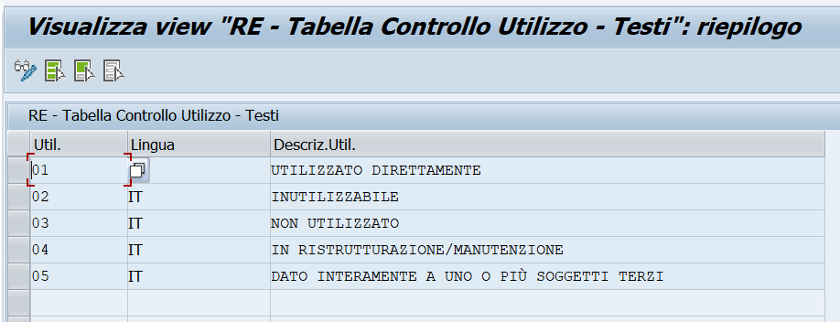

- Tabella ZRETAB_FINET (Descrizione Finalità, distinta per Fabbricato e Terreno):

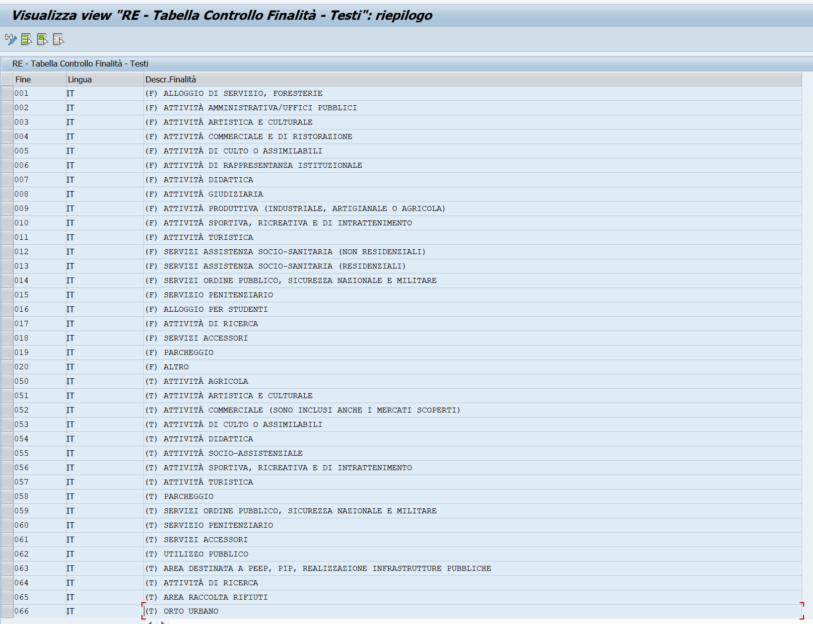
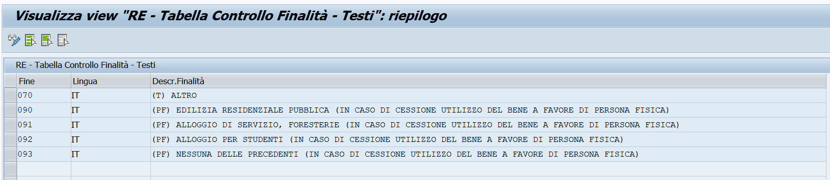

- Tabella ZRETAB_AGECT (Epoca di Costruzione):

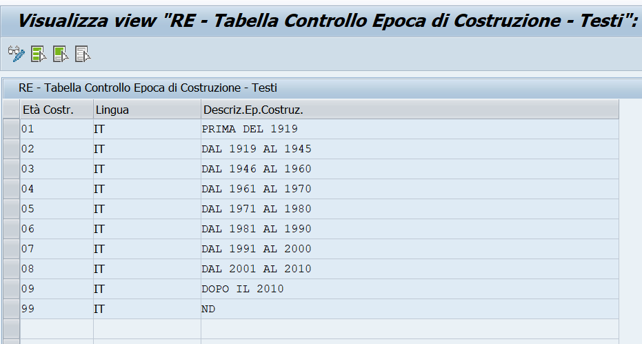

- Tabella ZRETAB_BDIRT (Descrizione Diritti Gravanti sul Bene):

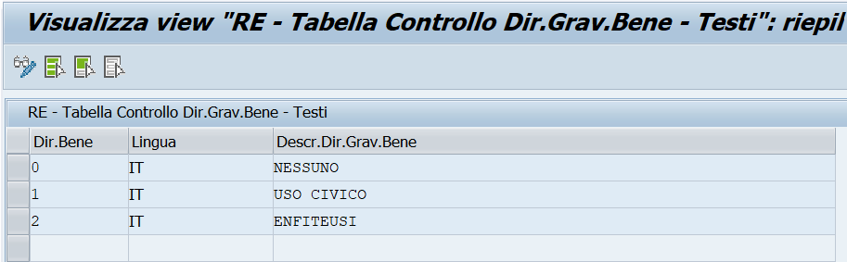

- Tabella ZRETAB_NGIUT (Descrizione Natura Giuridica):

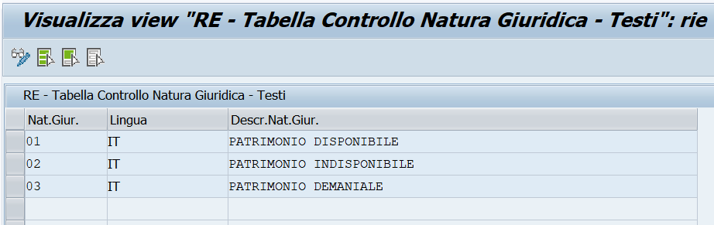

- Tabella ZRETAB_TITUT (Descrizione Titolo di Utilizzo):

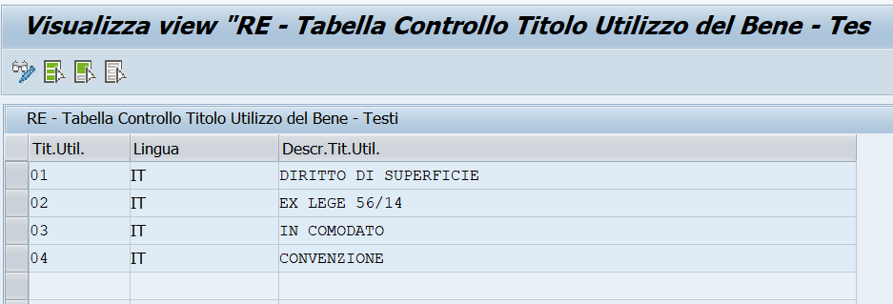

- Tabella ZRETAB_TPEDT (Descrizione Tipo Edificio / Terreno):

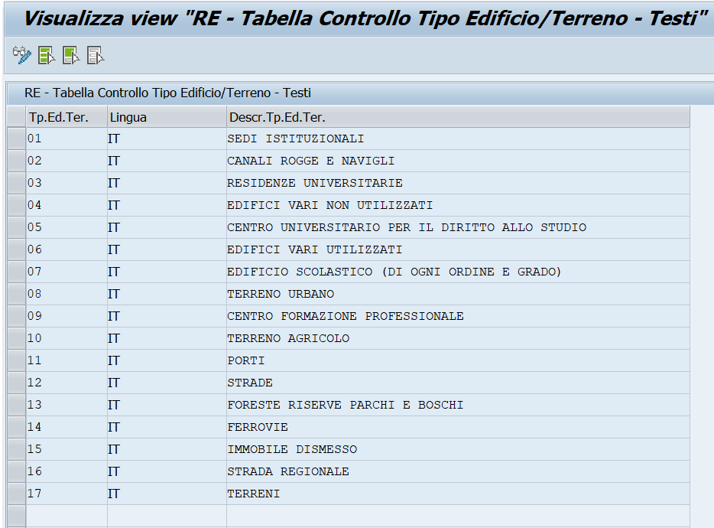

- Tabella ZRETAB_TPROT (Descrizione Titolo di Proprietà):

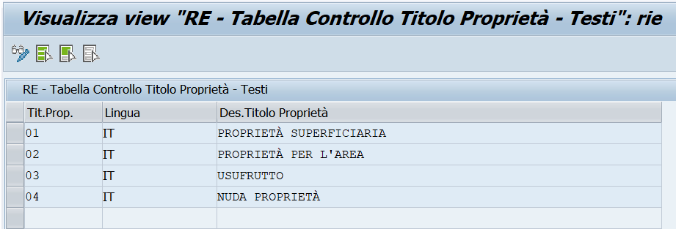

- Tabella ZRETAB_SECET (Descrizione Segnalazione Cessione / Variazione):

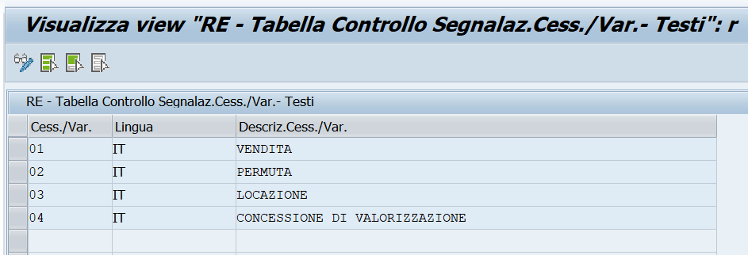

- Tabella ZRETAB_CTFN (Combinazione Categoria Catastale IMU / Funzione Oggetto Architettonico):

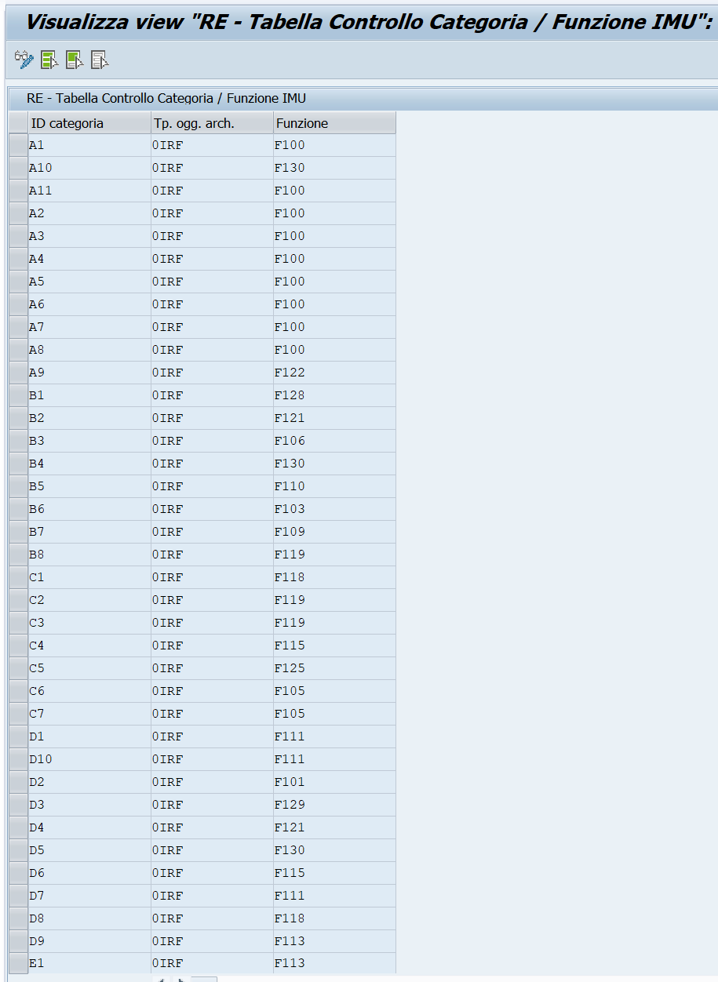

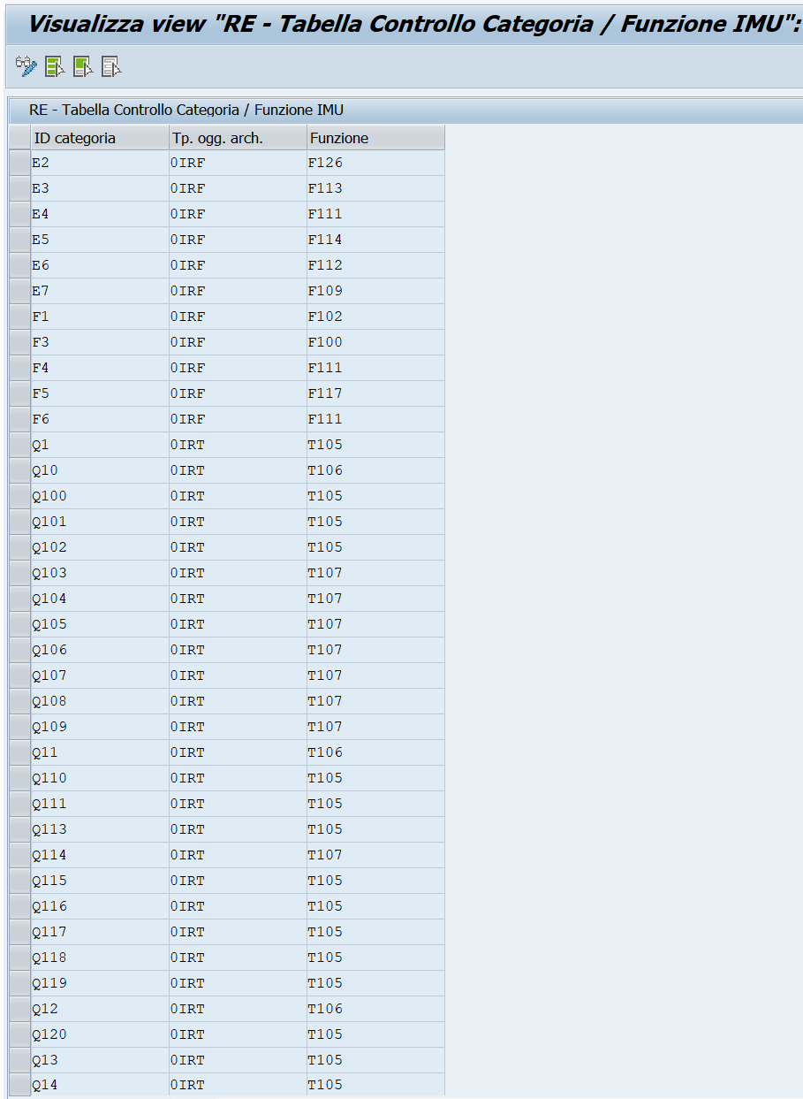

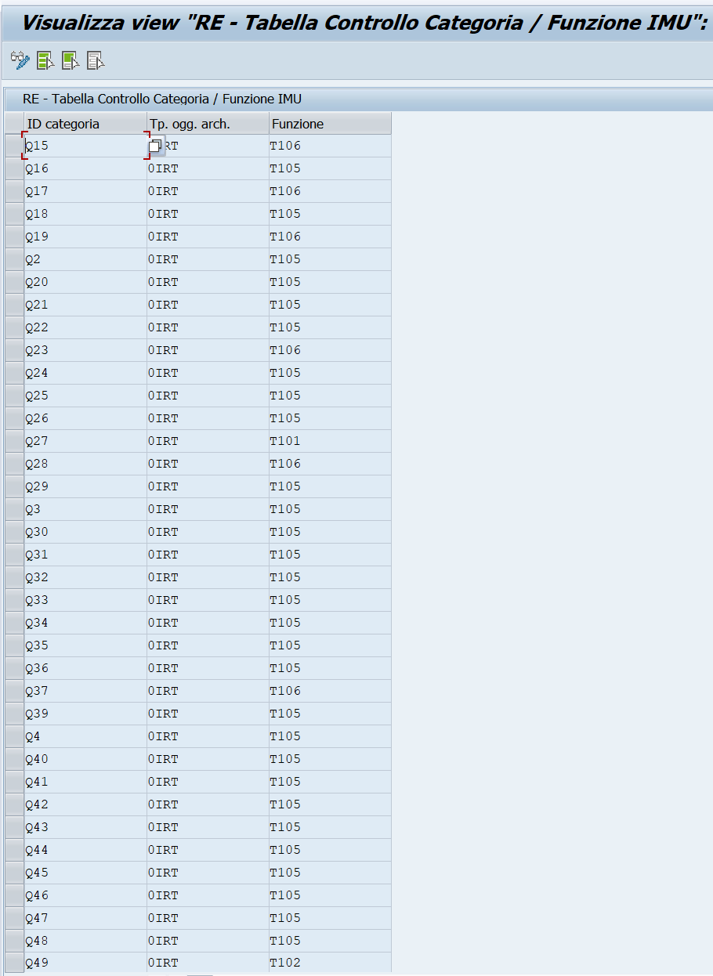

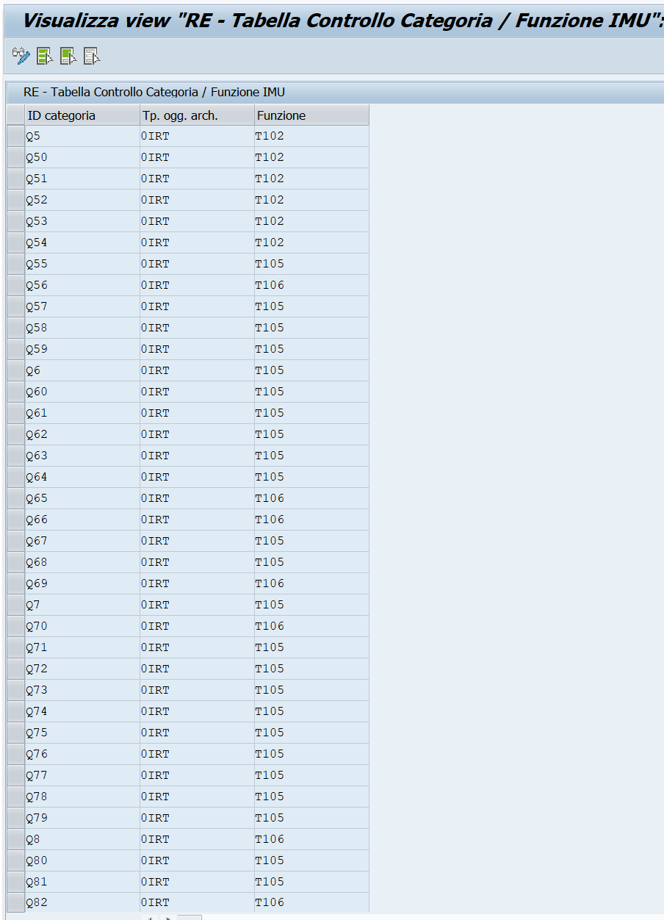

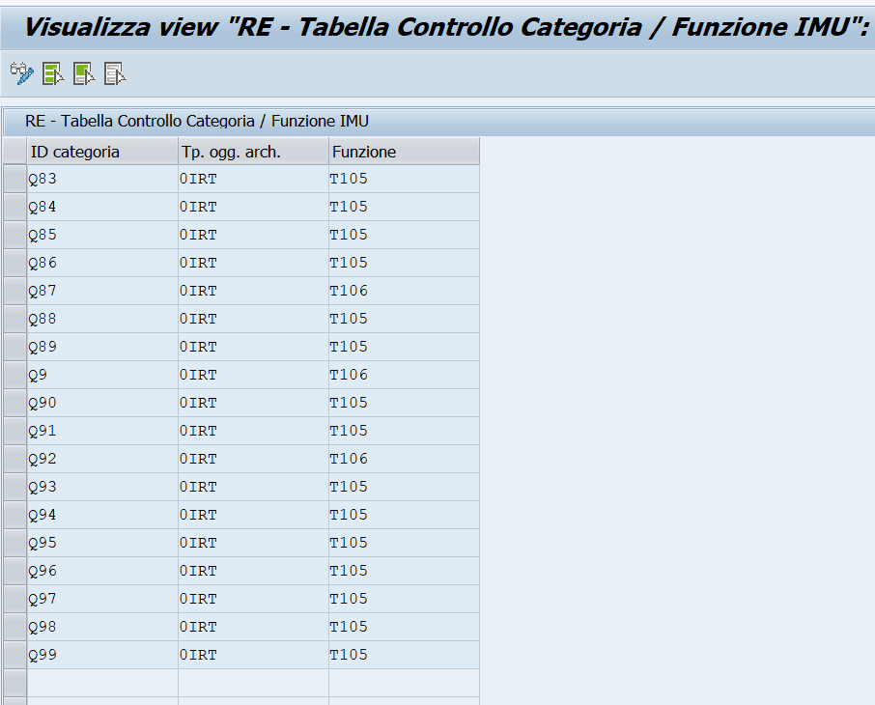

- Transazioni Standard per la Creazione / Modifica / Visualizzazione delle Anagrafiche

Di seguito viene fornita una breve descrizione delle transazioni standard preposte alle principali funzionalità per la gestione delle anagrafiche del patrimonio immobiliare.
Per talune viene descritta anche l’integrazione con i campi custom.

5.1 Transazione REBDBE (Unità Economiche)

La transazione standard consente la gestione delle anagrafiche delle Unità Economiche, che nel sistema presenteranno numerazione esterna sino alla fase della migrazione dati. Sarà poi adottata una numerazione interna. Lo scopo è mantenere inalterato il riferimento ad eventuali rapporti commerciali pregressi facenti riferimento alle Unità Economiche.
Richiamando la REBDBE, l’utente vi accede tramite la seguente schermata di selezione:

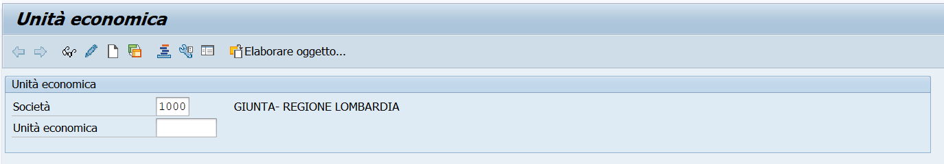

Se l’utente seleziona l’icona ed indica il valore identificativo della Unità Economica, può procedere alla creazione della stessa.

Se, invece, l’utente accede alla transazione indicando anche l’identificativo di una Unità Economica già esistente:

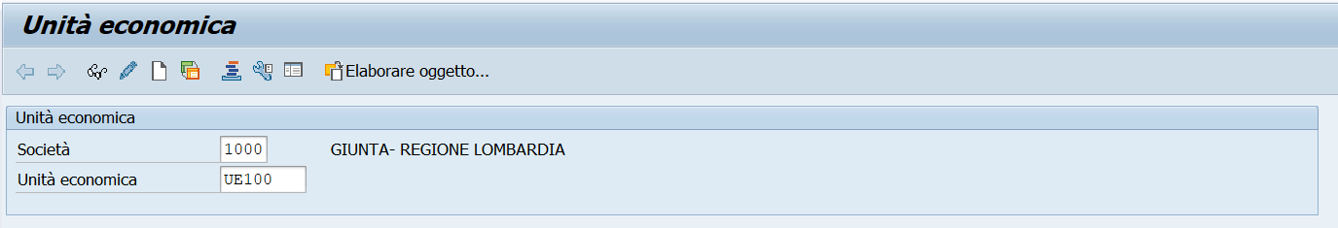

E seleziona:

- L’icona può procedere alla visualizzazione dei dati dell’anagrafica di interesse.
- L’icona può procedere alla modifica dei dati dell’anagrafica di interesse.
In questo caso, ad esempio, l’utente vedrà in sequenza le schermate relative:

- Ai dati generali, integrati con i dati custom aggiuntivi

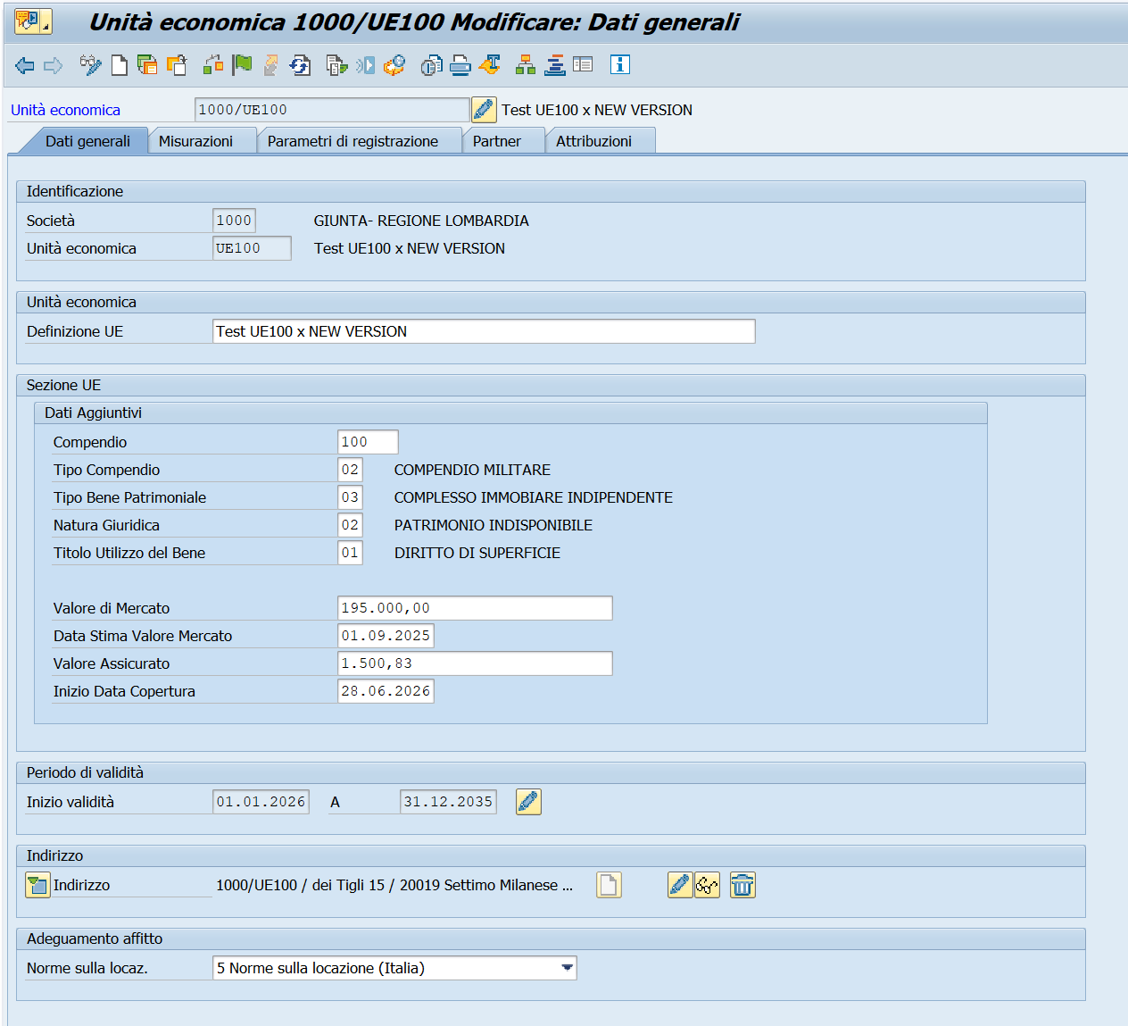

Si osserva che, per questo livello gerarchico, l’indirizzo è obbligatorio in termini procedurali e quindi deve essere indicato.

- Alle misurazioni, come da parametrizzazione di sistema

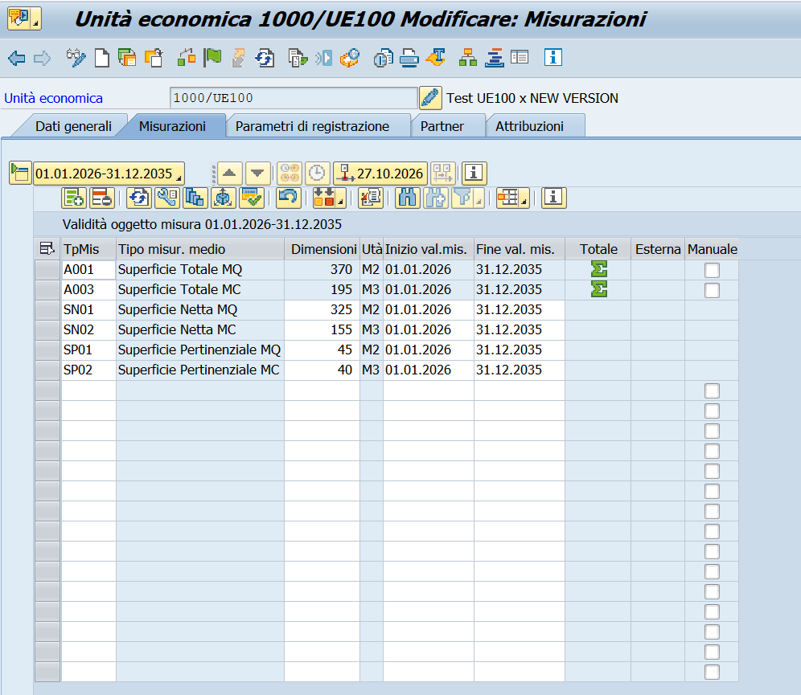

Si osserva, che indicate le unità di misura relative ai M2, (metri quadri), ed ai M3, (metri cubi), e quindi i corrispondenti valori di interesse, è stata customizzata la funzionalità che automaticamente attiva la unità di misura corrispondente per indicarne il totale di riferimento.

- Ai parametri d registrazione, come da parametrizzazione di sistema

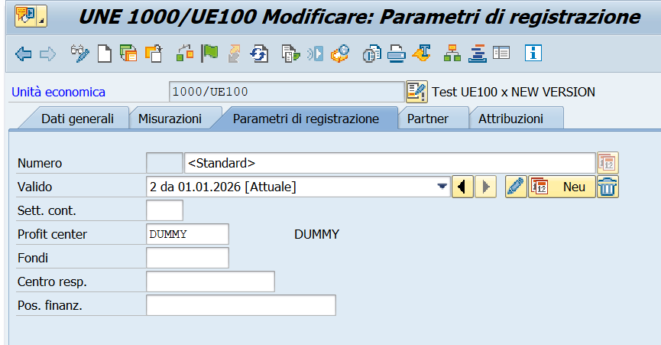

- Ad eventuali partner, se previsti a sistema per le unità economiche.

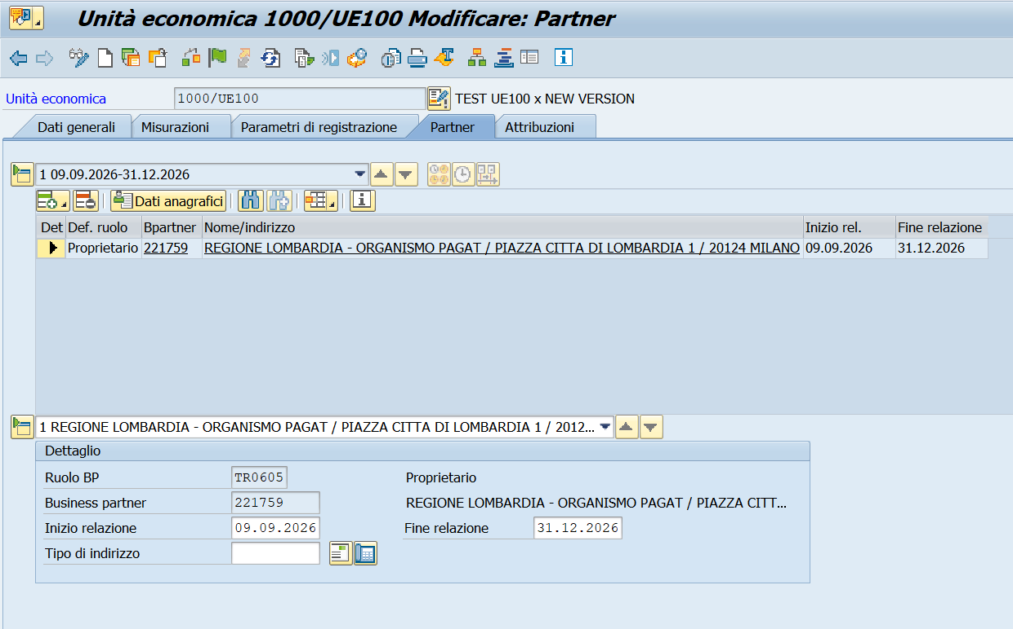

Selezionando l’icona 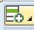, l’utente vedrà i ruoli disponibili come da customizzazione del sistema e potrà selezionare di conseguenza il BP di interesse da aggiungere come partner:

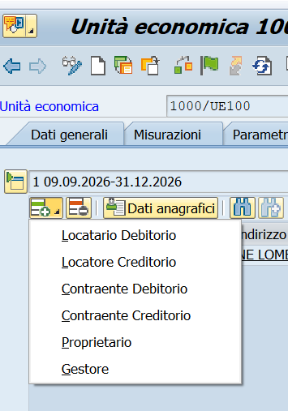

I ruoli disponibili sono stati collegati alla transazione standard BP implementando una opportuna modifica alla routine FILL_ROLES nella include LZFG_FSCMF01.

- Alle attribuzioni, se previste a sistema per le unità economiche.
Si precisa che ad oggi non sono customizzate, ma vengono attribuite a livelli gerarchici inferiori. Tuttavia, si è preferito lasciare attiva la tabstrip di riferimento qualora in futuro si vogliano attivare anche le attribuzioni per le UE, con tutte le implicazioni finanziarie e contabili che ne conseguono a sistema.

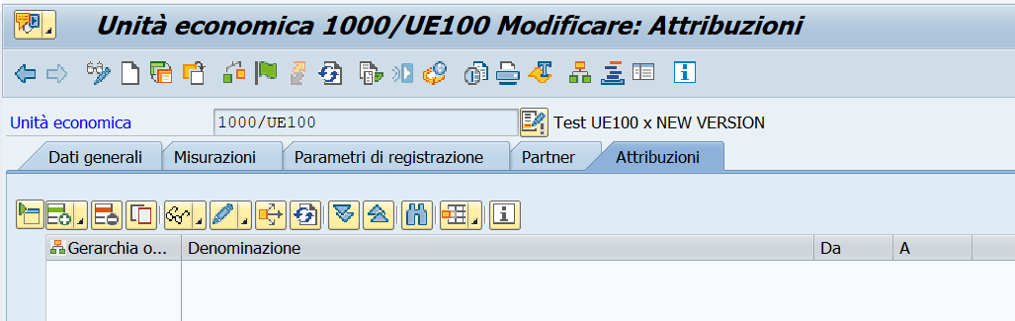

Si precisa che, al fine di garantire la corretta valorizzazione dei dati ed in particolare dei dati custom, siano essi obbligatori ovvero soggetti a controlli custom come da richiesta utente, è stata implementata la BADI IF_EX_REBD_BUSINESS_ENTITY~CHECK_ALL, che riporta eventuali messaggi di errore bloccante ovvero di warning come da parametrizzazione del sistema, (per il dettaglio dei controlli si veda il paragrafo 7.1).
Nel caso dei messaggi di errore bloccante, il salvataggio dei dati in fase di creazione ovvero di modifica viene impedito sino a quando l’errore non viene corretto da parte dell’utente.

5.2 Transazione REBDBU (Edifici)

La transazione standard consente la gestione delle anagrafiche degli Edifici, che nel sistema presentano numerazione interna.
Richiamando la REBDBU, l’utente vi accede tramite la seguente schermata di selezione:

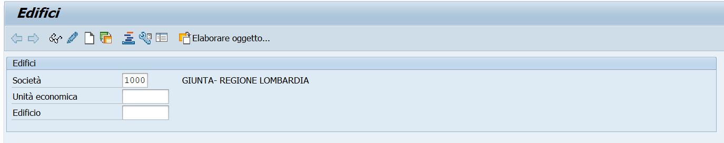

Se l’utente seleziona l’icona ed indica il valore identificativo di una Unità Economica già esistente, può procedere alla creazione dell’Edificio di interesse.

Se, invece, l’utente accede alla transazione indicando l’identificativo di una Unità Economica già esistente e di un Edificio già esistente:

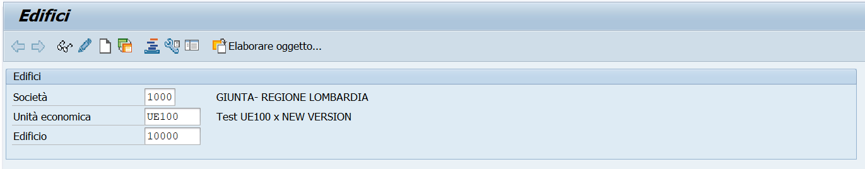

E seleziona:

- L’icona può procedere alla visualizzazione dei dati dell’anagrafica di interesse.
- L’icona può procedere alla modifica dei dati dell’anagrafica di interesse.
In questo caso, ad esempio, l’utente vedrà in sequenza le schermate relative:

- Ai dati generali, come da parametrizzazione di sistema

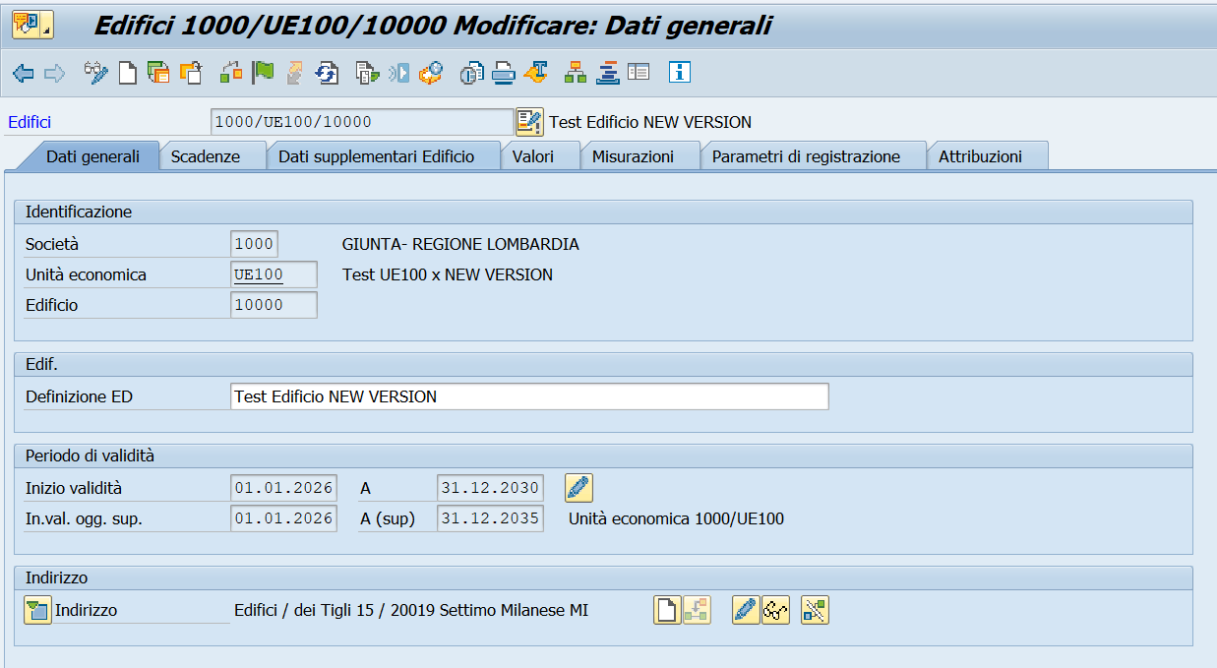
Si osserva che viene riportata come periodo di validità quello della UE, essendo questa di livello gerarchico superiore, qualora tale periodo sia più esteso di quello dell’edificio.
Si osserva che l’edificio eredita l’indirizzo della UE correlata se non ne ha uno specifico di pertinenza. L’utente può modificare tale caratteristica, ovvero decidere di eliminare detta ereditarietà selezionando l’icona .

- Alle scadenze, come da parametrizzazione di sistema

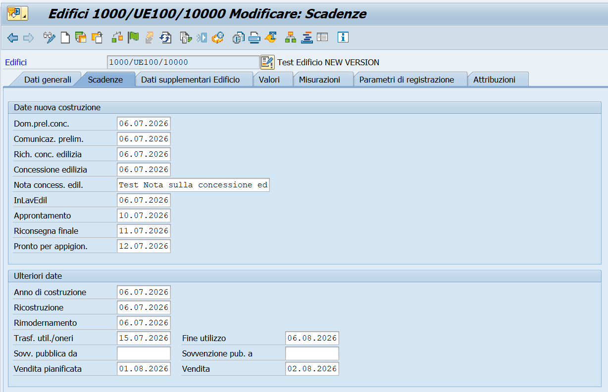

- Ai dati supplementari dell’edificio, come da parametrizzazione di sistema

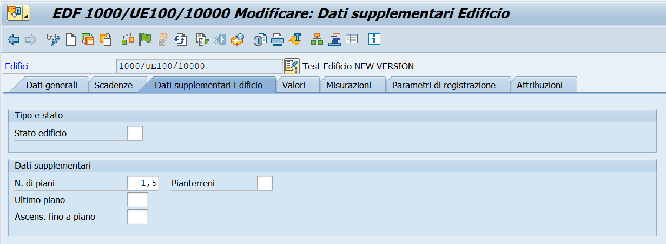
- Ai valori, come da parametrizzazione di sistema

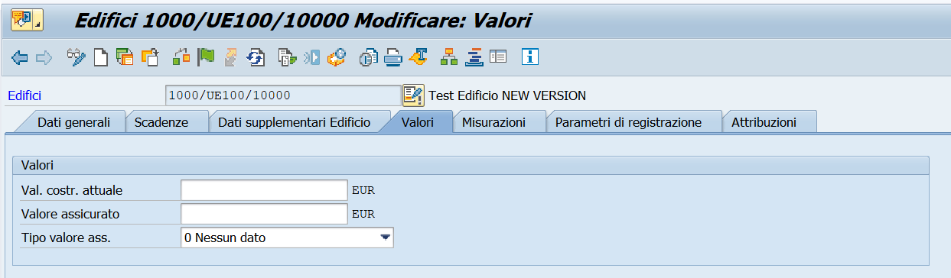

- Alle misurazioni, come da parametrizzazione di sistema

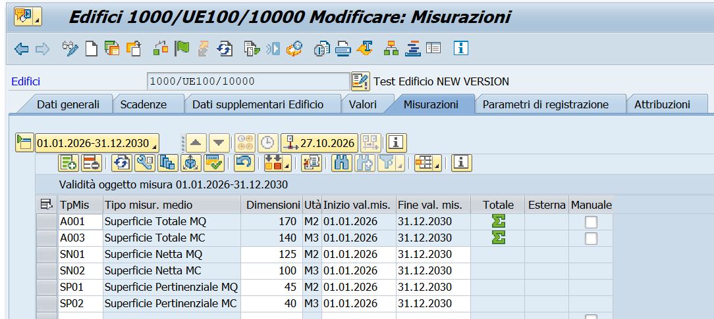

Si osserva, che indicate le unità di misura relative ai M2, (metri quadri), ed ai M3, (metri cubi), e quindi i corrispondenti valori di interesse, è stata customizzata la funzionalità che automaticamente attiva la unità di misura corrispondente per indicarne il totale di riferimento.

- Ai parametri di registrazione, come da parametrizzazione di sistema

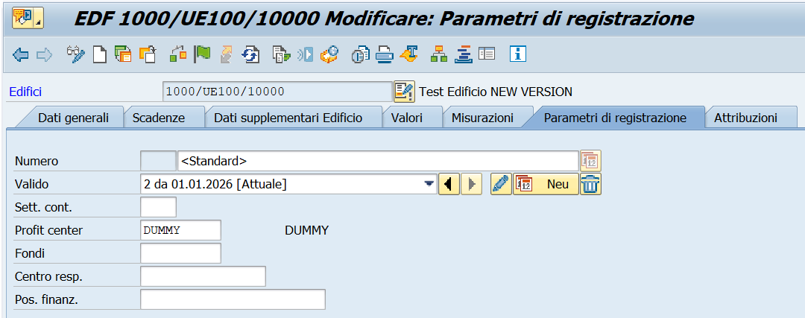

- Alle attribuzioni, come da parametrizzazione di sistema.
Si precisa che ad oggi sono state customizzate le attribuzioni relative ai cespiti ed alla sede tecnica.

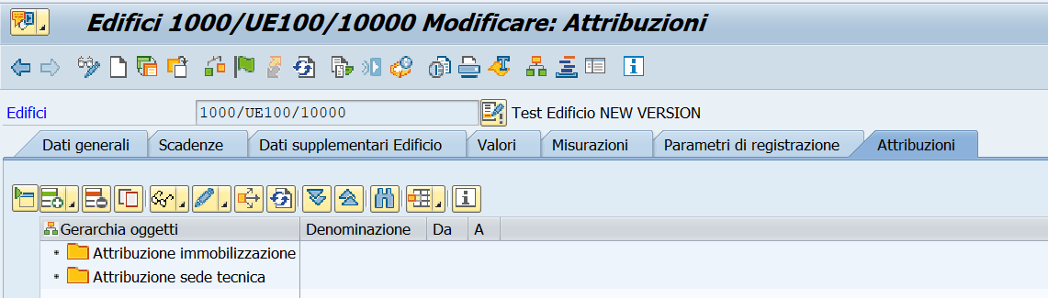
Si precisa che, al fine di garantire la corretta valorizzazione dei dati siano essi obbligatori ovvero soggetti a controlli custom come da richiesta utente, ed in particolare la valorizzazione delle attribuzioni conformemente alla parametrizzazione del sistema, è stata implementata la BADI IF_EX_REBD_BUILDING~CHECK_ALL, che riporta eventuali messaggi di errore bloccante ovvero di warning come da parametrizzazione del sistema, (per il dettaglio dei controlli si veda il paragrafo 7.2).
Nel caso dei messaggi di errore bloccante, il salvataggio dei dati in fase di creazione ovvero di modifica viene impedito sino a quando l’errore non viene corretto da parte dell’utente.

5.3 Transazione REBDPR (Terreni)

La transazione standard consente la gestione delle anagrafiche dei Terreni, che nel sistema presentano numerazione interna.
Richiamando la REBDPR, l’utente vi accede tramite la seguente schermata di selezione:

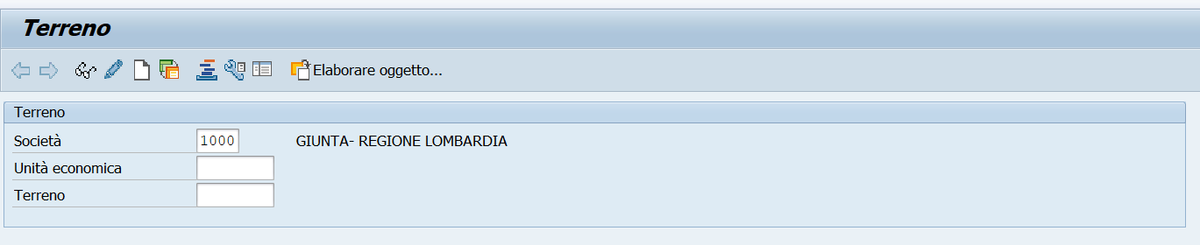

Se l’utente seleziona l’icona ed indica il valore identificativo di una Unità Economica già esistente, può procedere alla creazione del Terreno di interesse.

Se, invece, l’utente accede alla transazione indicando l’identificativo di una Unità Economica già esistente e di un Terreno già esistente:

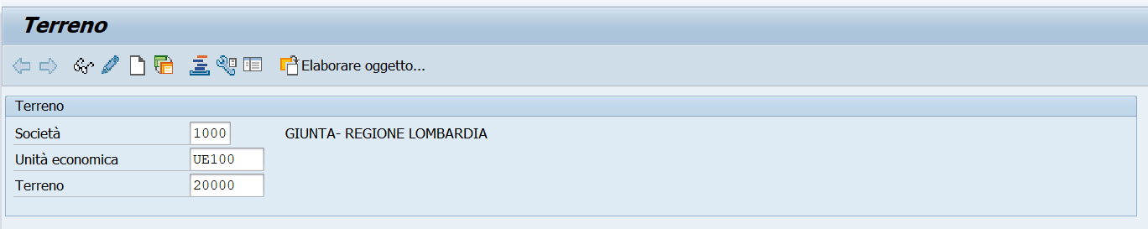
E seleziona:

- L’icona può procedere alla visualizzazione dei dati dell’anagrafica di interesse.
- L’icona può procedere alla modifica dei dati dell’anagrafica di interesse.
In questo caso, ad esempio, l’utente vedrà in sequenza le schermate relative:

- Ai dati generali, come da parametrizzazione di sistema

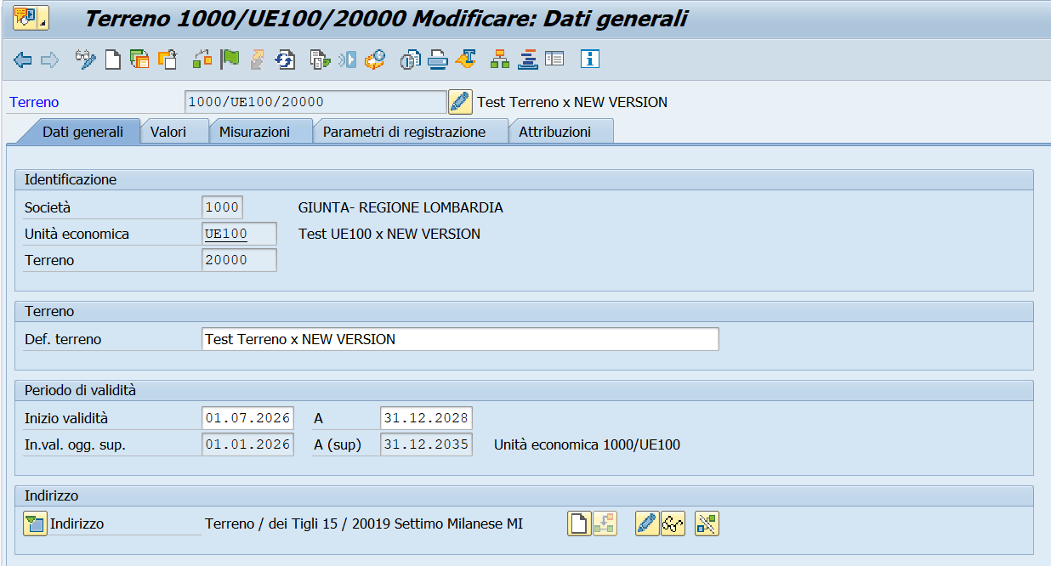

Si osserva che viene riportata come periodo di validità quello della UE, essendo questa di livello gerarchico superiore, qualora tale periodo sia più esteso di quello del terreno.
Si osserva che il terreno eredita l’indirizzo della UE correlata se non ne ha uno specifico di pertinenza. L’utente può modificare tale caratteristica, ovvero decidere di eliminare detta ereditarietà selezionando l’icona .

- Ai valori, come da parametrizzazione di sistema

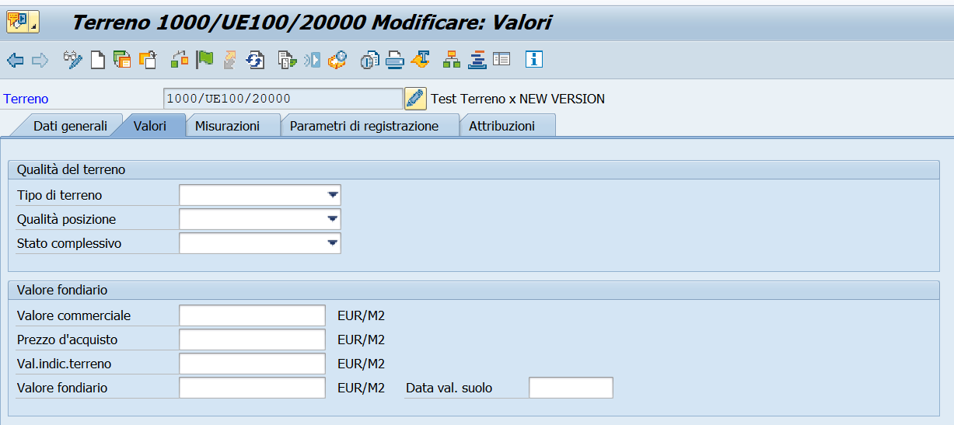

- Alle misurazioni, come da parametrizzazione di sistema

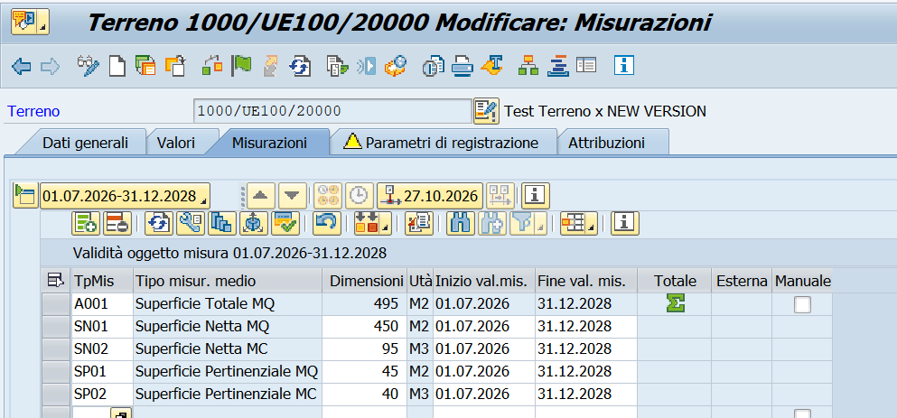

Si osserva, che indicate le unità di misura relative ai M2, (metri quadri), ed ai M3, (metri cubi), e quindi i corrispondenti valori di interesse, è stata customizzata la funzionalità che automaticamente attiva la unità di misura corrispondente per indicarne il totale di riferimento.

- Ai parametri di registrazione, come da parametrizzazione di sistema

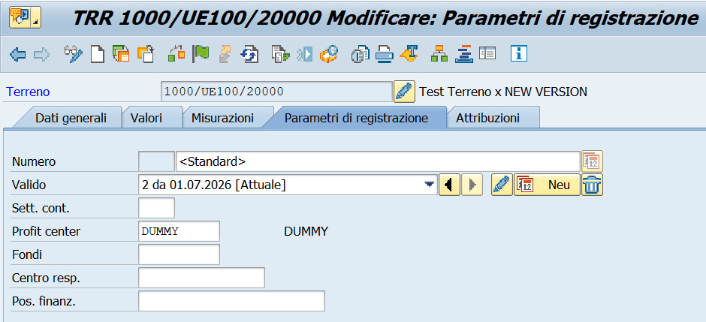

- Alle attribuzioni, come da parametrizzazione di sistema.
Si precisa che ad oggi sono state customizzate le attribuzioni relative ai cespiti ed alla sede tecnica.

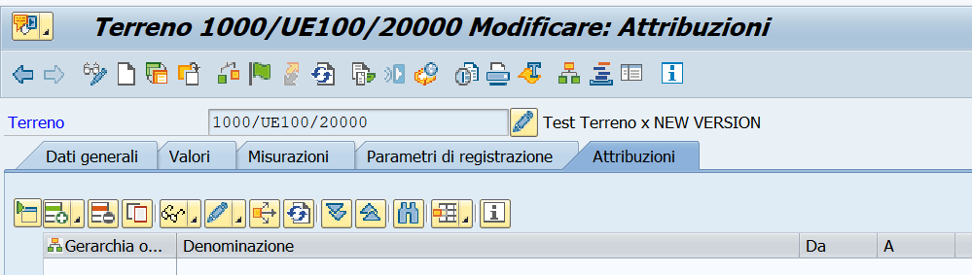

Si precisa che, al fine di garantire la corretta valorizzazione dei dati, siano essi obbligatori ovvero soggetti a controlli custom come da richiesta utente, ed in particolare la valorizzazione delle attribuzioni conformemente alla parametrizzazione del sistema, è stata implementata la BADI IF_EX_REBD_PROPERTY~CHECK_ALL, che riporta eventuali messaggi di errore bloccante ovvero di warning come da parametrizzazione del sistema, (per il dettaglio dei controlli si veda il paragrafo 7.3).
Nel caso dei messaggi di errore bloccante, il salvataggio dei dati in fase di creazione ovvero di modifica viene impedito sino a quando l’errore non viene corretto da parte dell’utente.

5.4 Transazione REBDRO (Oggetti di Locazione)

La transazione standard consente la gestione delle anagrafiche degli Oggetti di Locazione, che nel sistema presentano numerazione esterna.
Richiamando la REBDRO, l’utente vi accede tramite la seguente schermata di selezione:

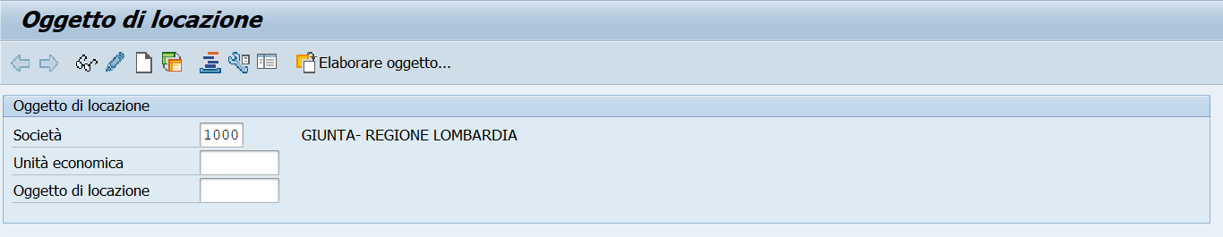
Se l’utente seleziona l’icona ed indica il valore identificativo di una Unità Economica già esistente, può procedere alla creazione dell’Oggetto di Locazione di interesse.

Se, invece, l’utente accede alla transazione indicando l’identificativo di una Unità Economica già esistente e di un Oggetto di Locazione già esistente:

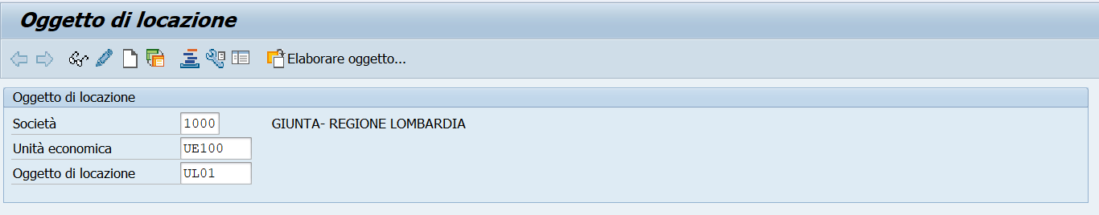
E seleziona:

- L’icona può procedere alla visualizzazione dei dati dell’anagrafica di interesse.
- L’icona può procedere alla modifica dei dati dell’anagrafica di interesse.
In questo caso, ad esempio, l’utente vedrà in sequenza le schermate relative:

- Ai dati generali, come da parametrizzazione di sistema

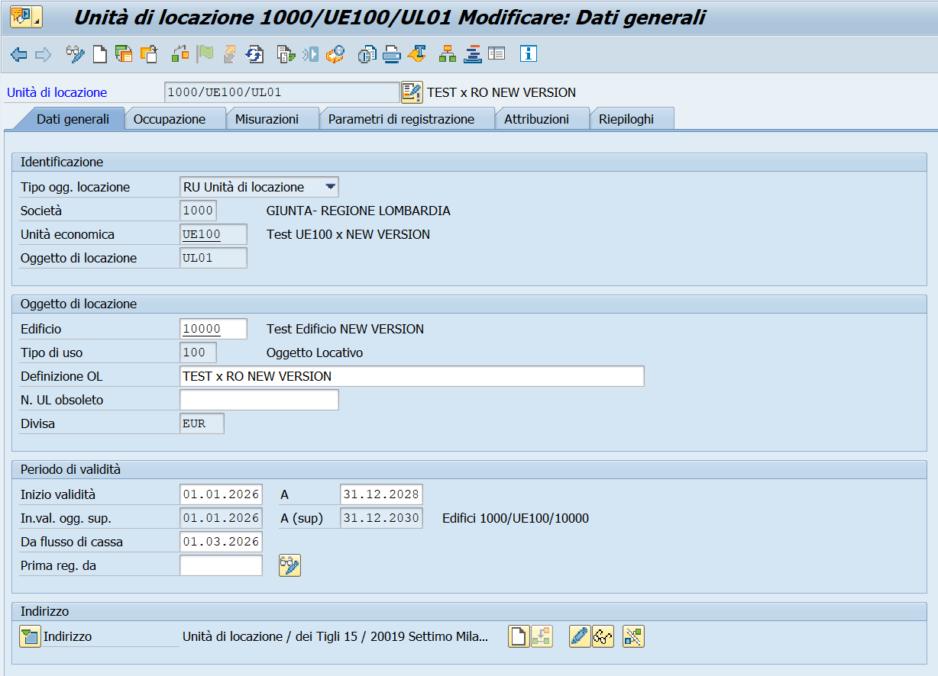

Si osserva che viene riportata come periodo di validità quello della UE, essendo questa di livello gerarchico superiore, qualora tale periodo sia più esteso di quello dell’oggetto di locazione.
Si osserva che l’oggetto di locazione eredita l’indirizzo della UE correlata se non ne ha uno specifico di pertinenza. L’utente può modificare tale caratteristica, ovvero decidere di eliminare detta ereditarietà selezionando l’icona .

- Ai dati di occupazione, come da parametrizzazione di sistema

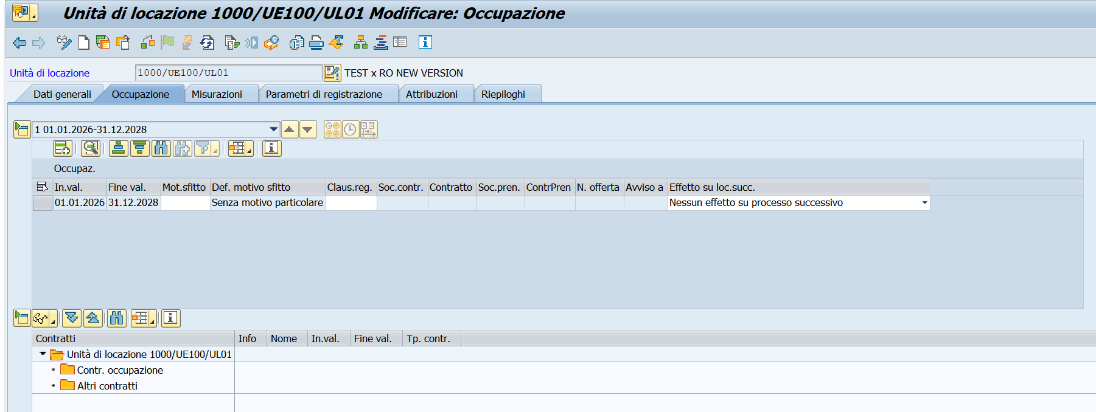
Selezionando l’icona , l’utente vedrà le possibili motivazioni di sfitto da attribuire al periodo di interesse:

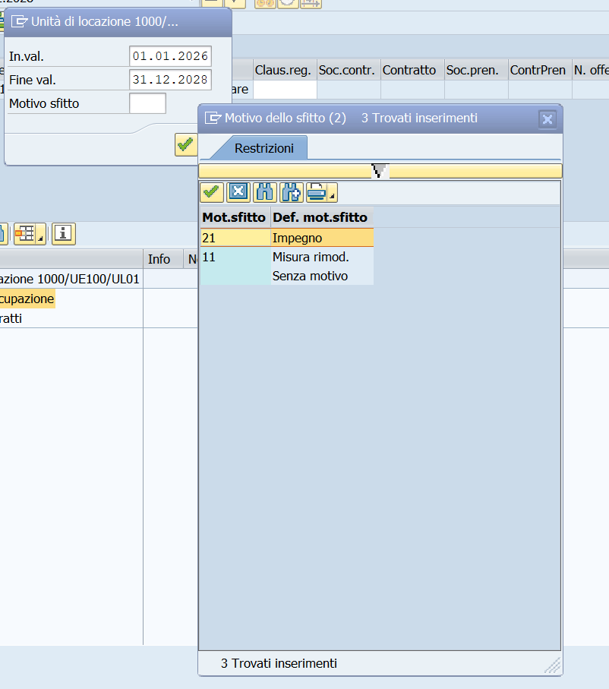

- Alle misurazioni, come da parametrizzazione di sistema

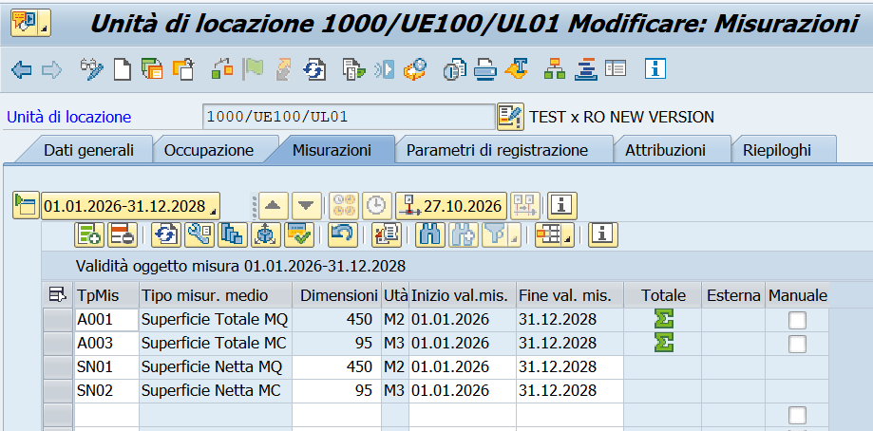
Si osserva, che indicate le unità di misura relative ai M2, (metri quadri), ed ai M3, (metri cubi), e quindi i corrispondenti valori di interesse, è stata customizzata la funzionalità che automaticamente attiva la unità di misura corrispondente per indicarne il totale di riferimento.

- Ai parametri di registrazione, come da parametrizzazione di sistema

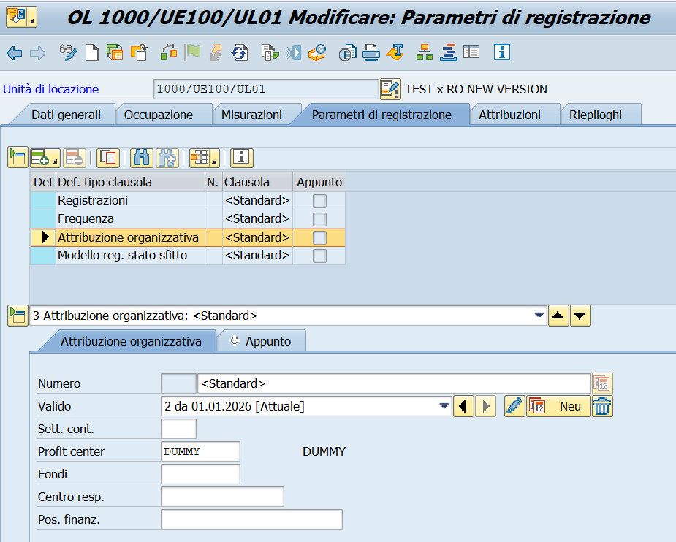

Si osserva che per l’oggetto di localizzazione, i parametri di registrazione sono specifici per diverse clausole, anche in riferimento ad eventuali transazioni contrattuali. Di interesse primario il parametro relativo alla attribuzione organizzativa per il Cost Controlling.

- Alle attribuzioni, come da parametrizzazione di sistema.
Si precisa che ad oggi sono state customizzate le attribuzioni relative ai cespiti.

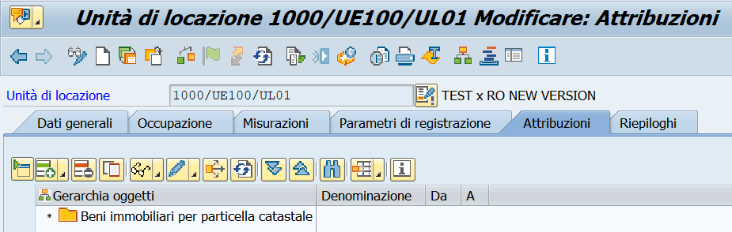

- Ai riepiloghi, come da parametrizzazione di sistema

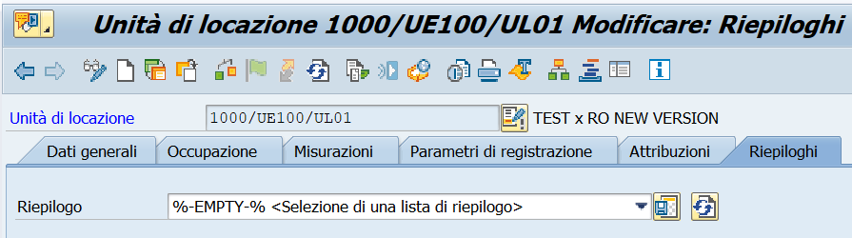

Si precisa che, al fine di garantire la corretta valorizzazione dei dati, siano essi obbligatori ovvero soggetti a controlli custom come da richiesta utente, ed in particolare la valorizzazione delle attribuzioni conformemente alla parametrizzazione del sistema, è stata implementata la BADI IF_EX_REBD_RENTAL_OBJECT~CHECK_ALL, che riporta eventuali messaggi di errore bloccante ovvero di warning come da parametrizzazione del sistema, (per il dettaglio dei controlli si veda il paragrafo 7.4).
Nel caso dei messaggi di errore bloccante, il salvataggio dei dati in fase di creazione ovvero di modifica viene impedito sino a quando l’errore non viene corretto da parte dell'utente.

5.5 Transazione REBDAO (Oggetti Architettonici)

La transazione standard consente la gestione delle anagrafiche degli Oggetti Architettonici, che nel sistema presenteranno numerazione esterna sino alla fase della migrazione dati. Sarà poi adottata una numerazione interna. Lo scopo è mantenere inalterato il riferimento ad eventuali rapporti commerciali pregressi facenti riferimento agli Oggetti Architettonici.
Richiamando la REBDAO, l’utente vi accede tramite la seguente schermata di selezione:

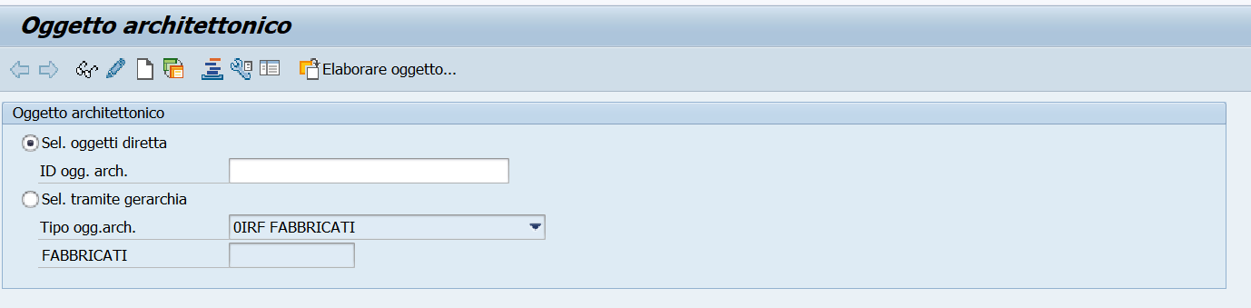
Ovvero:

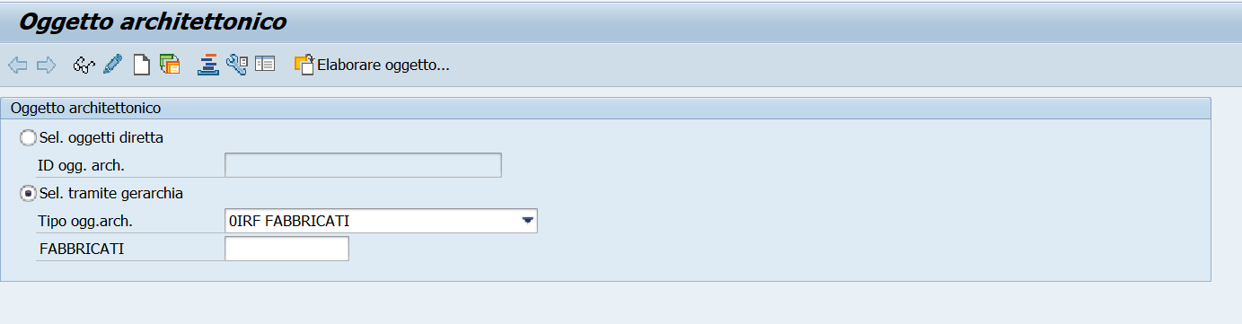
In entrambi i casi, se l’utente seleziona l’icona ed indica l’identificativo dell’Oggetto Architettonico di interesse può procedere alla creazione dell’anagrafica dello stesso.
Nel primo caso, però, la creazione sarà diretta, e presuppone la conoscenza da parte dello stesso utente della gerarchia dell’OA che sta creando.
Nel secondo caso, invece, l’utente andrà specificando il tipo di OA, e quindi ne indicherà l’identificativo per poi procedere alla creazione.

A sistema sono state customizzate due tipologie:

- 0IRF, per i Fabbricati
- 0IRT, per i Terreni

Se, invece, l’utente accede alla transazione indicando l’identificativo, ad esempio, di un Fabbricato già esistente:

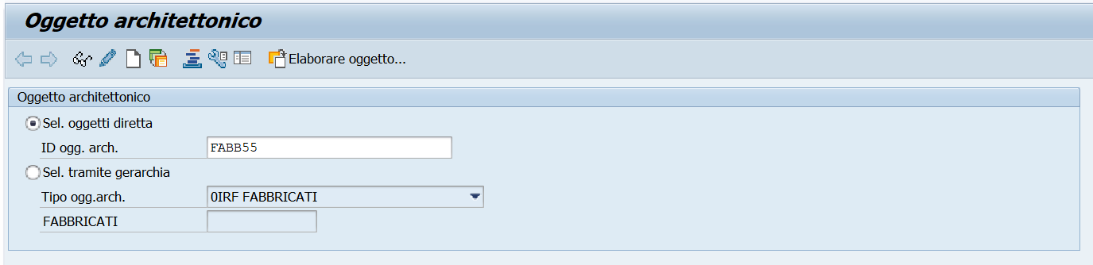
E seleziona:

- L’icona può procedere alla visualizzazione dei dati dell’anagrafica di interesse.
- L’icona può procedere alla modifica dei dati dell’anagrafica di interesse.
In questo caso, ad esempio, l’utente vedrà in sequenza le schermate relative:

- Ai dati generali, come da parametrizzazione di sistema

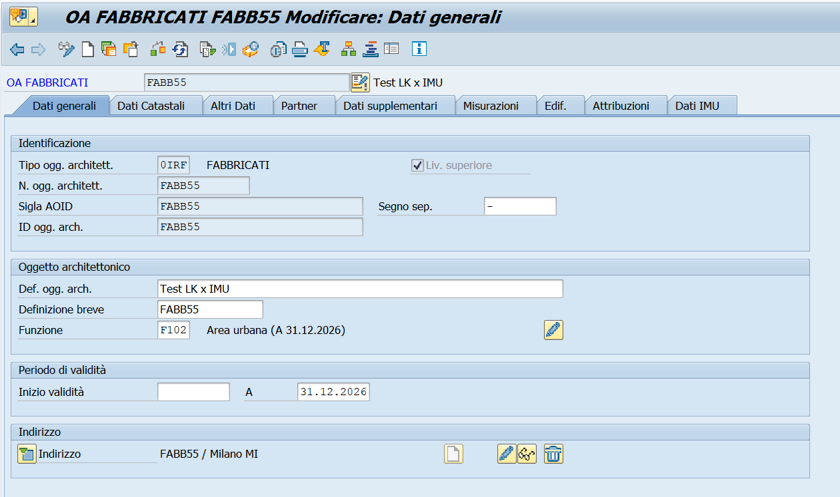

Si osserva che, per questo livello gerarchico, l’indirizzo è obbligatorio in termini procedurali e quindi deve essere indicato.

- Ai dati catastali, (schermata corrispondente alla dynpro custom ‘0901’)

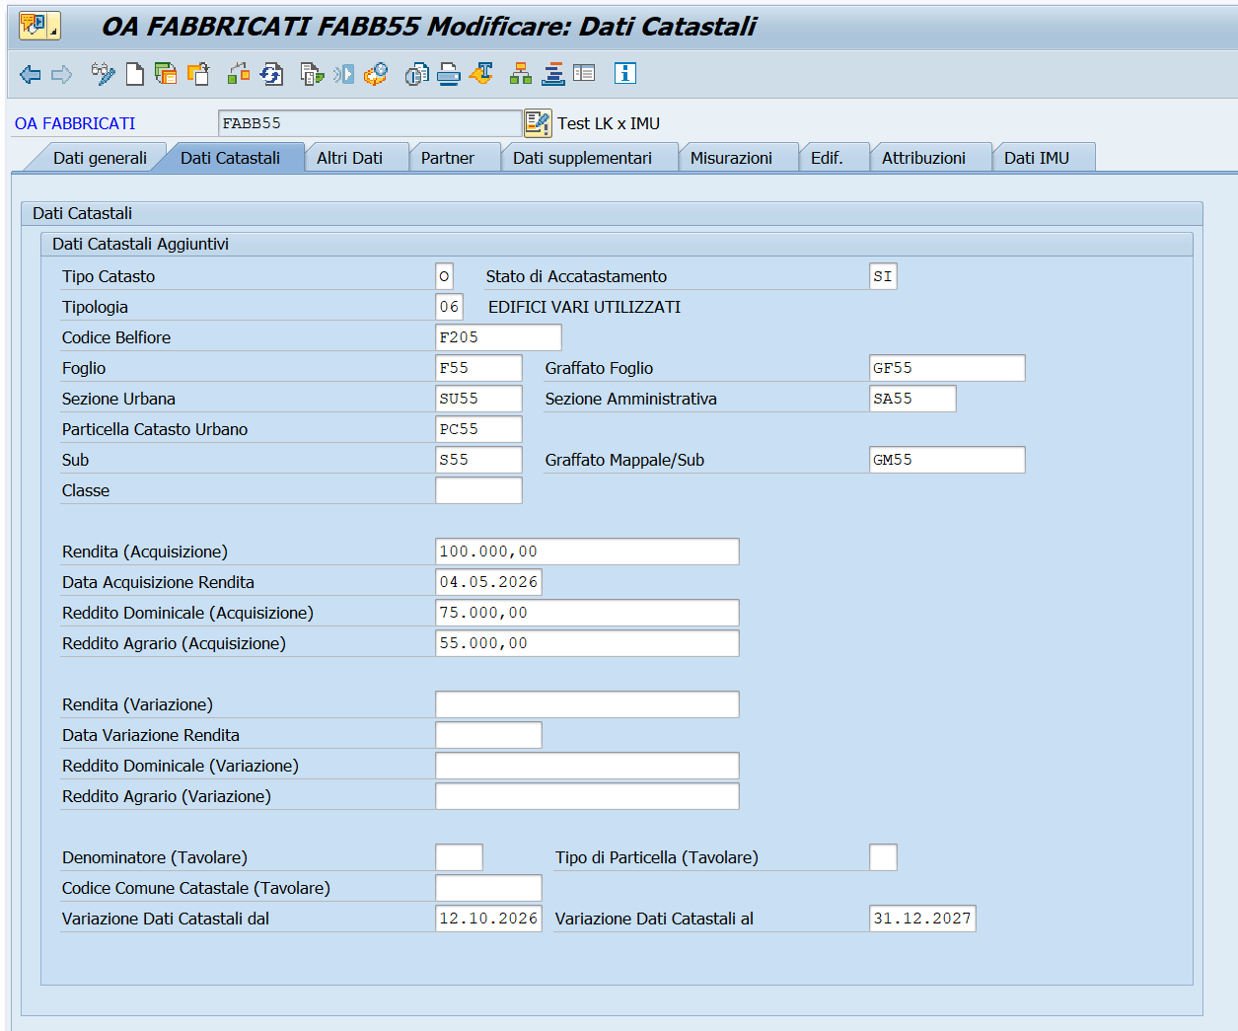

Si precisa che il periodo relativo alla “Variazione dei Dati Catastali” viene valorizzato di default alla prima visualizzazione dell’OA con un range che va dalla data corrente alla fine dell’anno successivo. Spetterà poi all’utente aggiornare tale range nelle modifiche successive.

- Ad altri dati, (schermata comprendente la dynpro custom ‘0903’)

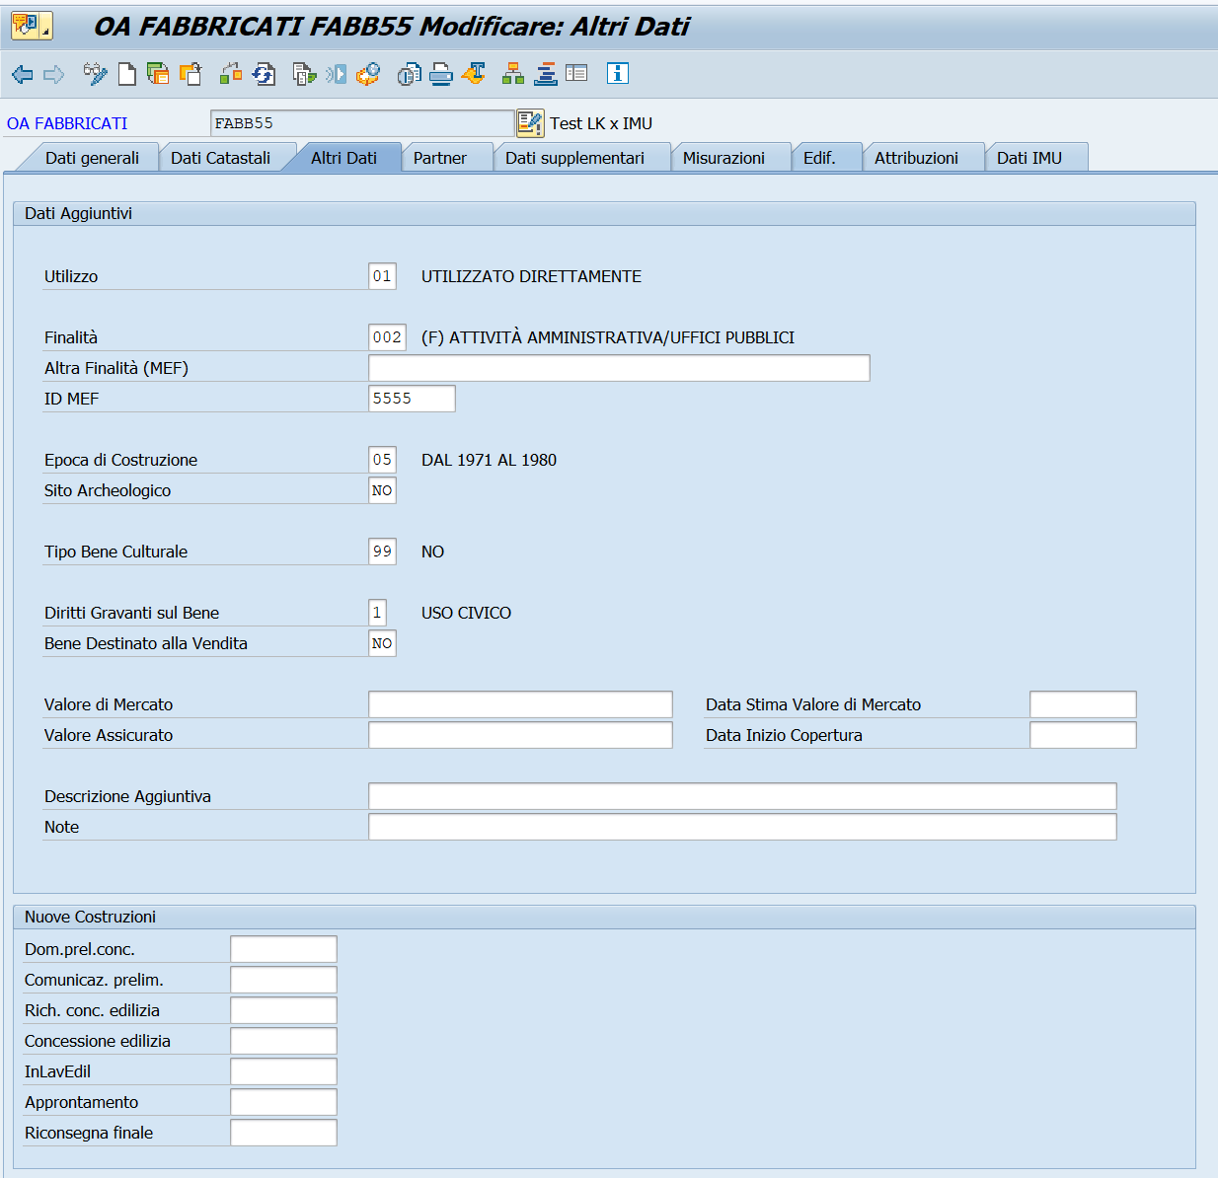

- Ai partner, come da parametrizzazione di sistema

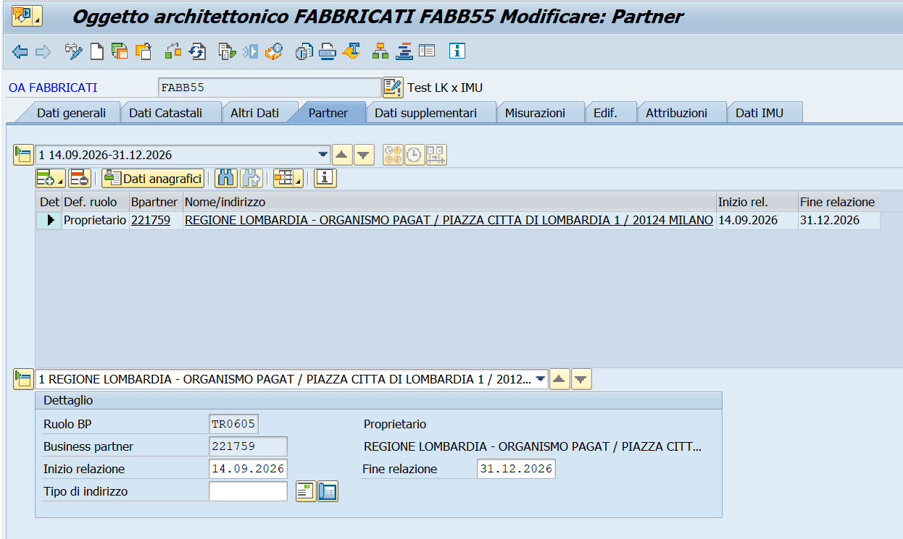

Selezionando l’icona , l’utente vedrà i ruoli disponibili come da customizzazione del sistema e potrà selezionare di conseguenza il BP di interesse da aggiungere come partner:

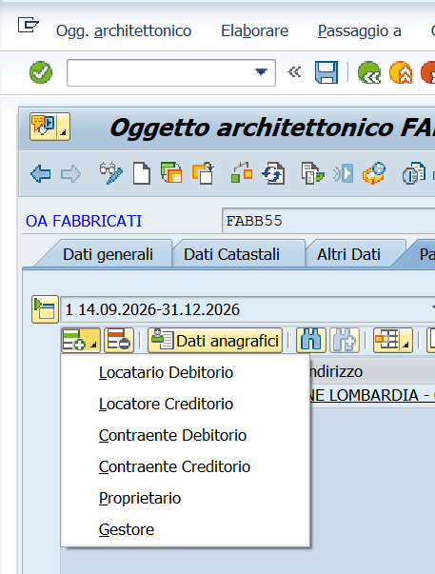

I ruoli disponibili sono stati collegati alla transazione standard BP implementando una opportuna modifica alla routine FILL_ROLES nella include LZFG_FSCMF01.

- Ai dati supplementari, (schermata corrispondente alla dynpro custom ‘0902’)

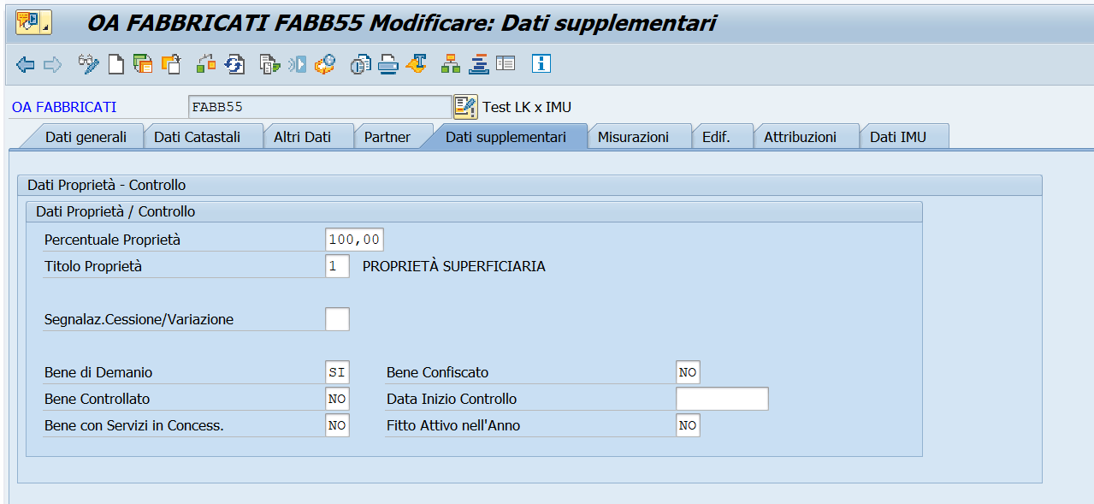

- Alle misurazioni, come da parametrizzazione di sistema

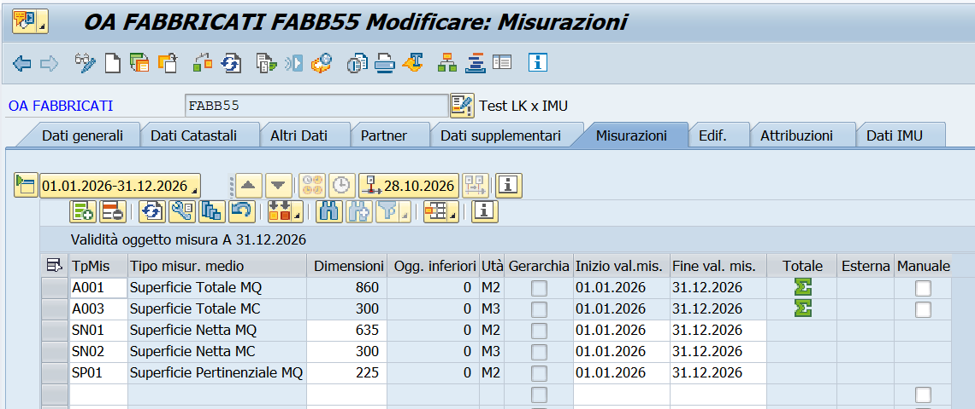
Si osserva, che indicate le unità di misura relative ai M2, (metri quadri), ed ai M3, (metri cubi), e quindi i corrispondenti valori di interesse, è stata customizzata la funzionalità che automaticamente attiva la unità di misura corrispondente per indicarne il totale di riferimento.

- Alle caratteristiche del Fabbricato, come da parametrizzazione di sistema

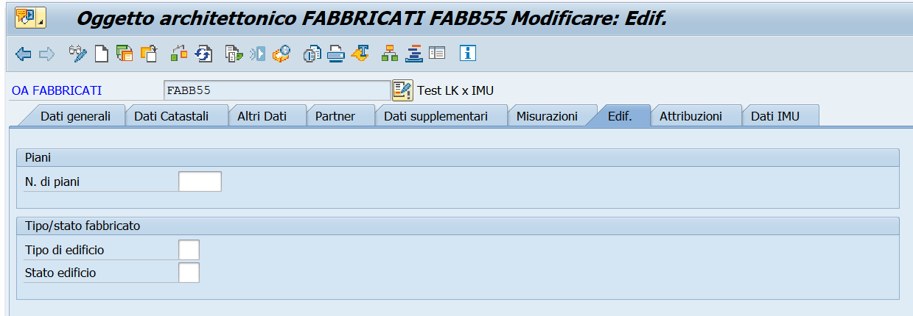

- Alle attribuzioni, come da parametrizzazione di sistema

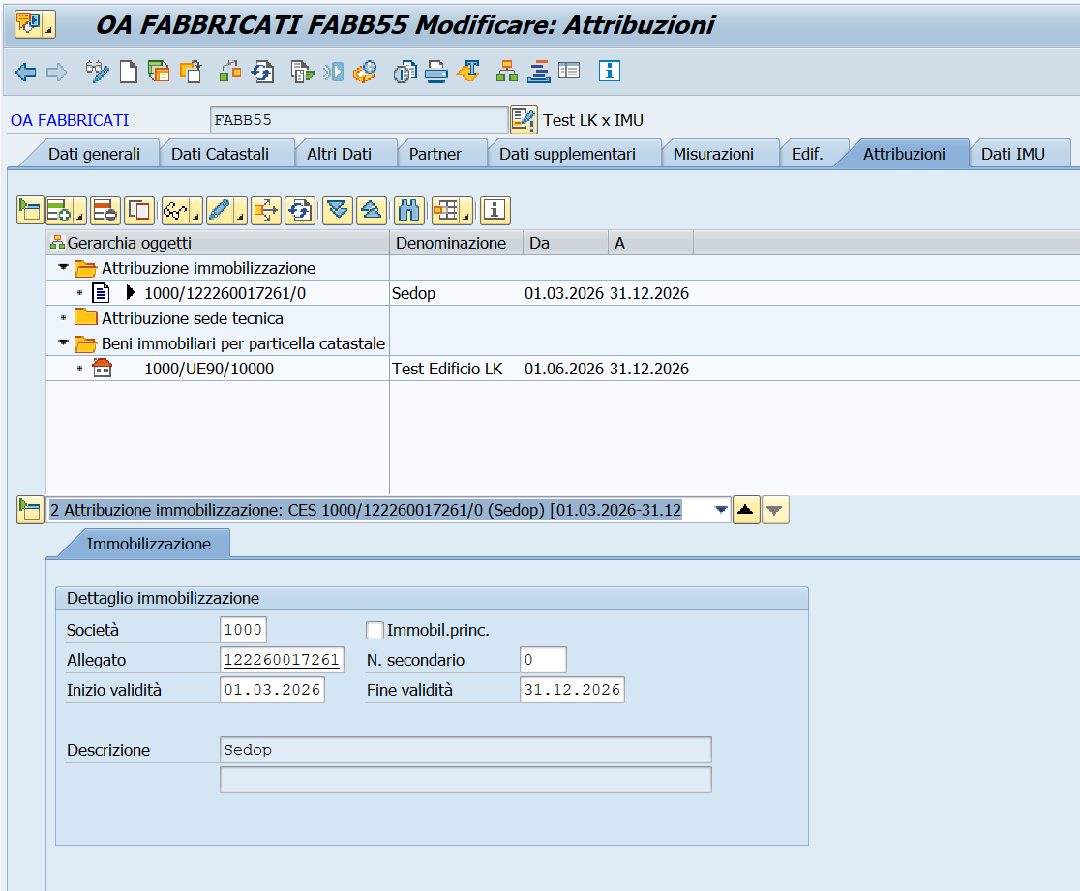

Si precisa che ad oggi sono state customizzate le attribuzioni relative ai cespiti, (obbligatorie), alla sede tecnica, (facoltative), alla particella catastale, (obbligatorie).

- Ai dati IMU, come da parametrizzazione di sistema

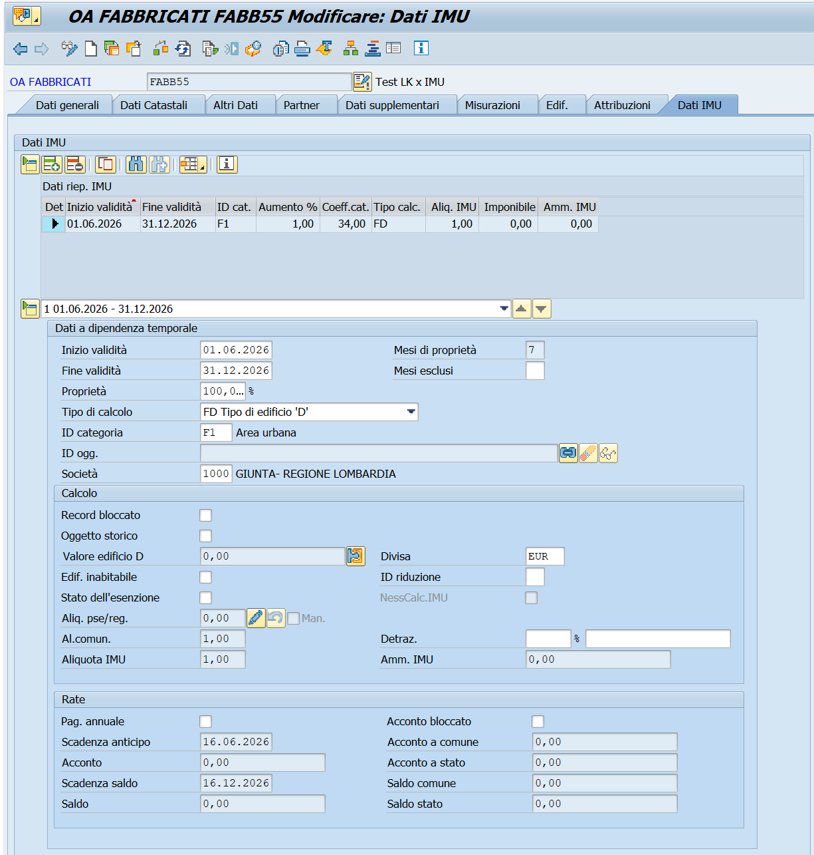

Si osserva che è all'atto della valorizzazione del campo "ID categoria" di questa dynpro, che si attiva il controllo di conformità richiesto dall'utente tra la categoria catastale e la funzionalità dell'Oggetto Architettonico come da tabella custom ZRETAB_CTFN, con eventuale emissione di messaggio di errore bloccante.

Si precisa che, al fine di garantire la corretta valorizzazione dei dati ed in particolare dei dati custom, siano essi obbligatori ovvero soggetti a controlli custom come da richiesta utente, è stata implementata la BADI IF_EX_REBD_ARCH_OBJECT~CHECK_ALL, che riporta eventuali messaggi di errore bloccante ovvero di warning come da parametrizzazione del sistema, (per il dettaglio dei controlli si veda il paragrafo 7.5).
Nel caso dei messaggi di errore bloccante, il salvataggio dei dati in fase di creazione ovvero di modifica viene impedito sino a quando l’errore non viene corretto da parte dell’utente.

- Transazioni Standard per la Reportistica di dettaglio sulle Anagrafiche

Di seguito vengono descritti i principali report standard, identificati per la WAVE1, della reportistica Real Estate ritenuti, al momento del rilascio in produzione, maggiormente rilevanti ai fini del supporto agli utenti nelle attività di analisi e nella gestione dell’operatività quotidiana:

Sistema Informativo Unità Economiche
Report: REISBE
Layout: /RL
Maschera di selezione:
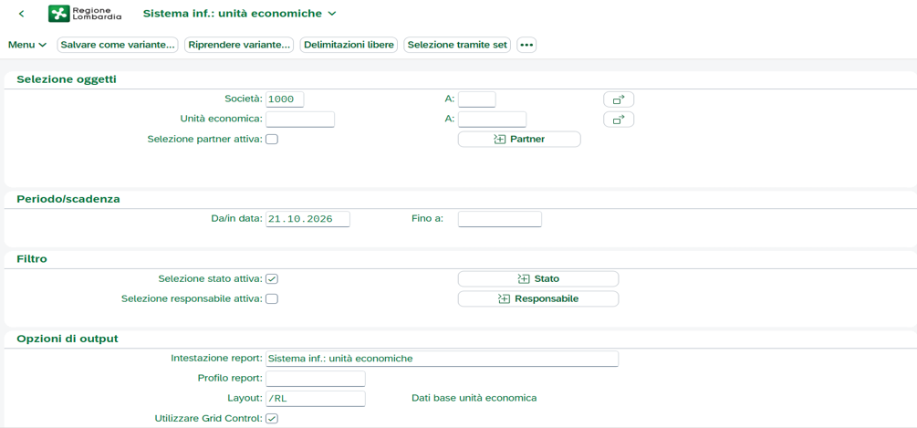
Maschera di Output:
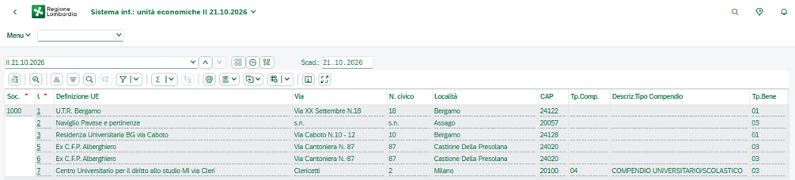

Sistema Informativo Edifici
Report: REISBU
Layout: /RL
Maschera di selezione:
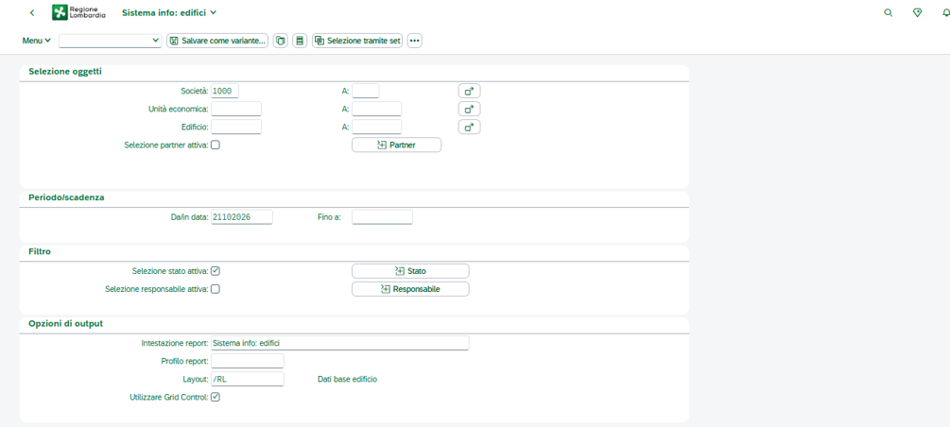

Maschera di output:
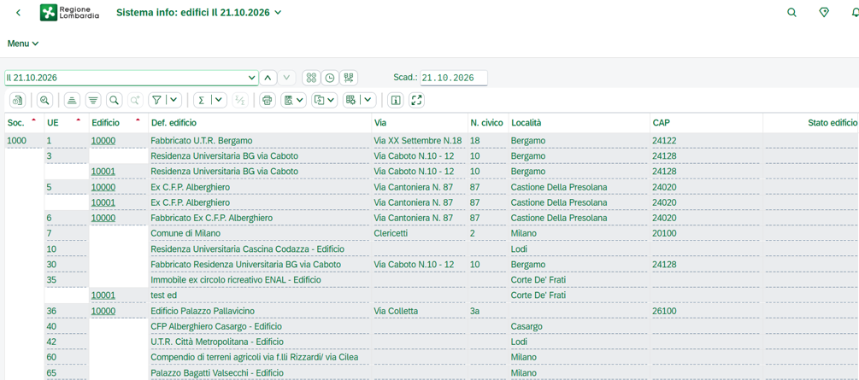

Sistema Informativo Terreni
Report REISPR
Layout /RL
Maschera di selezione:
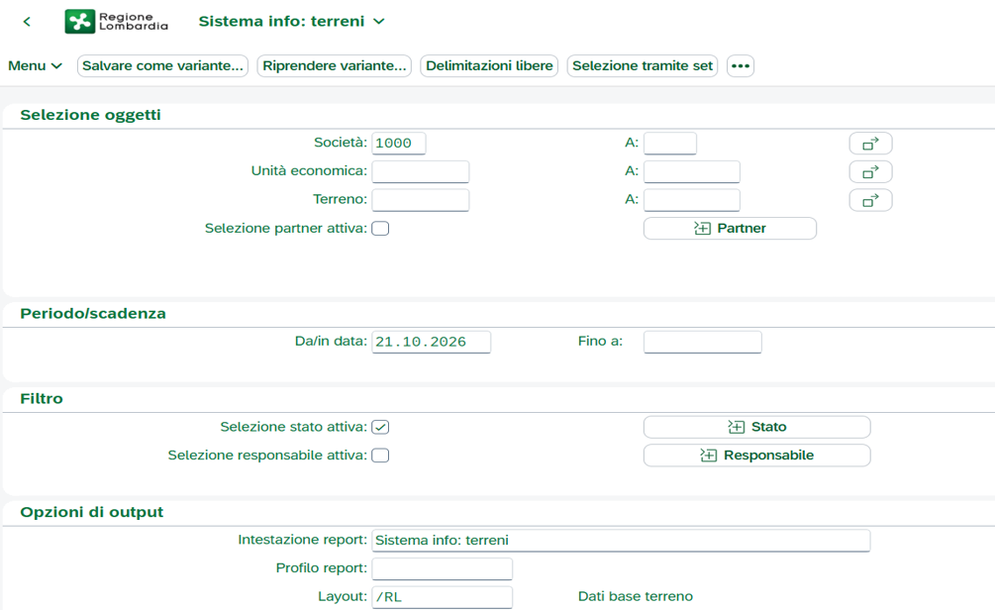

Maschera di Output

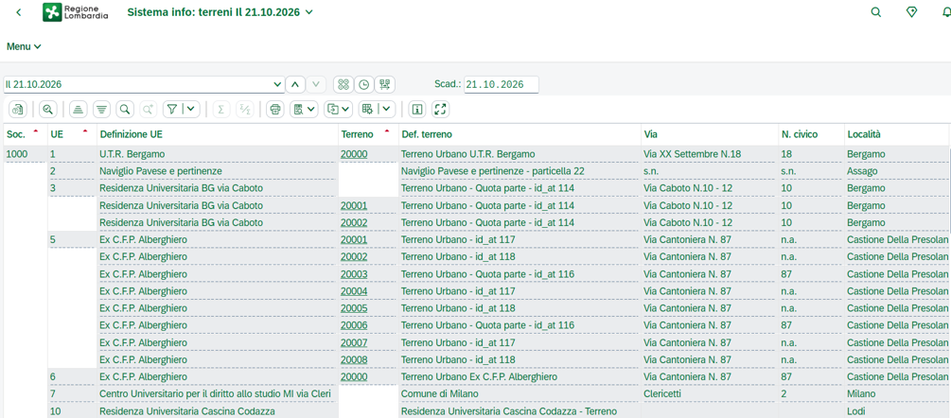

Sistema Informativo Oggetti Locativi
Report REISRO
Layout /RL
Maschera di selezione
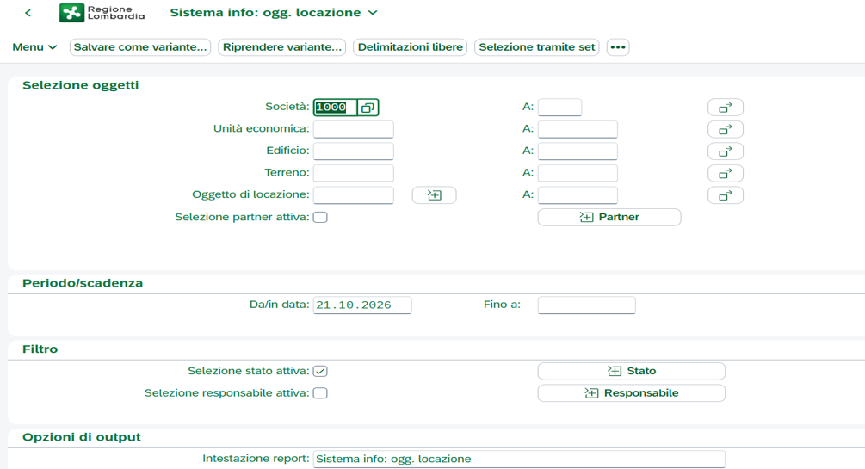

Maschera di Output
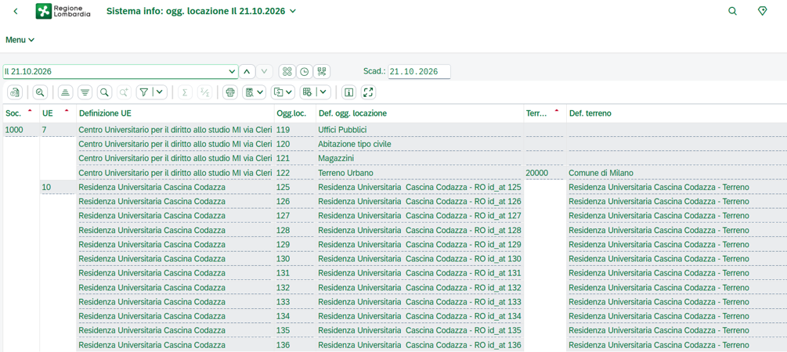

Sistema Informativo Occupazione Oggetti Locativi
Report REISROOC
Layout /RL

Maschera di selezione
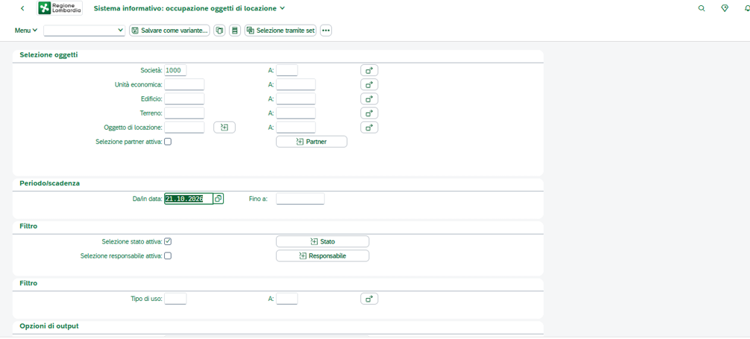

Maschera di Output
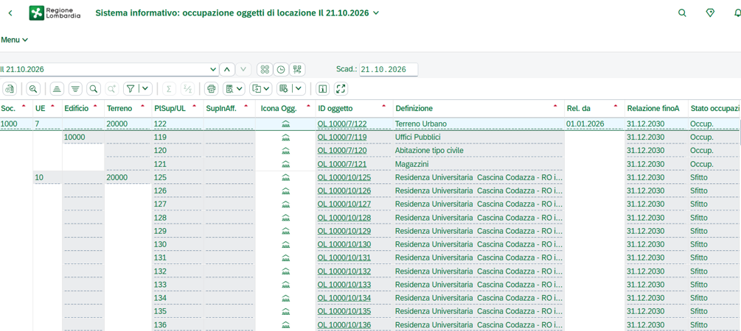

Sistema Informativo Oggetti Architettonici
Report REISAO
Layout /RL
Maschera di selezione
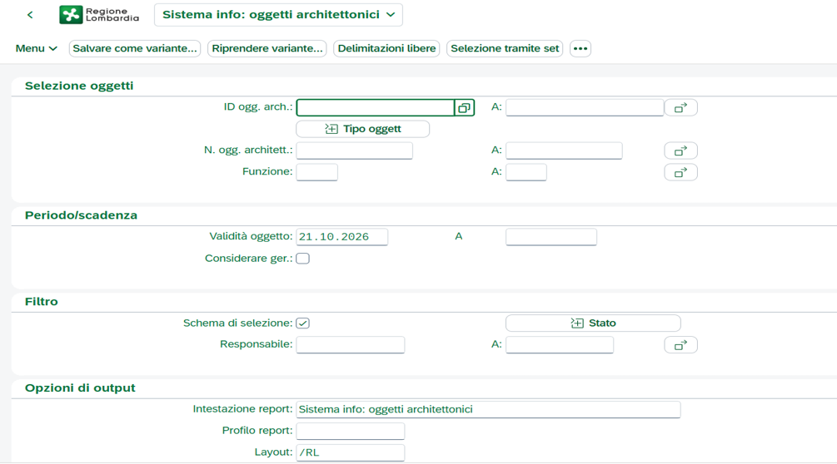

Maschera di output
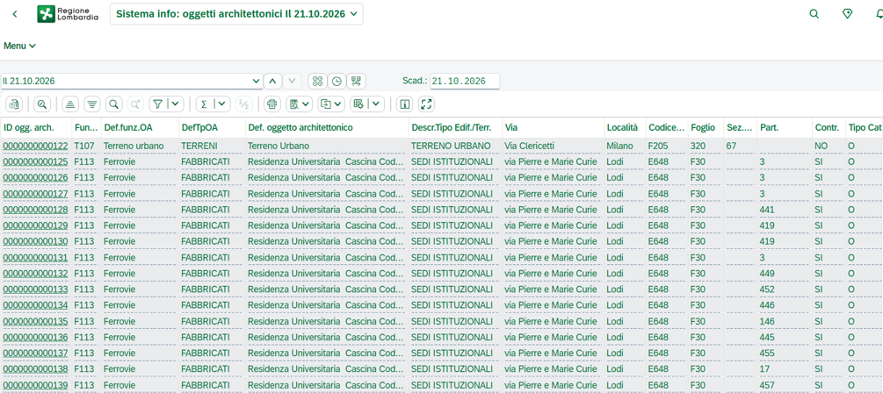

Sistema Informativo Attribuzioni Oggetti
Report REISBDOA
Layout /RL
Maschera di selezione
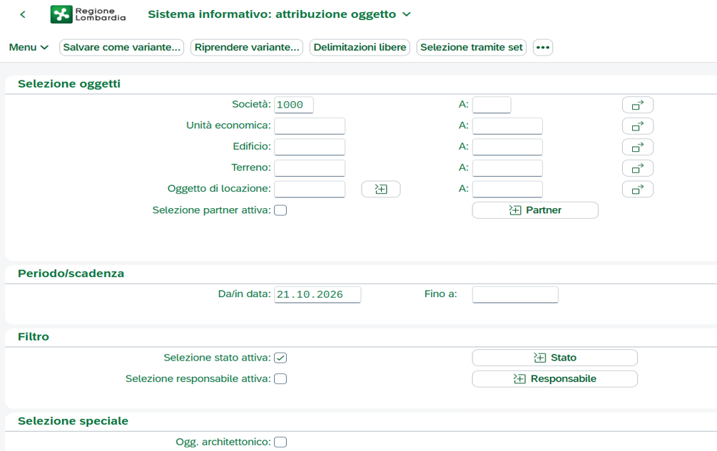

Maschera di Output
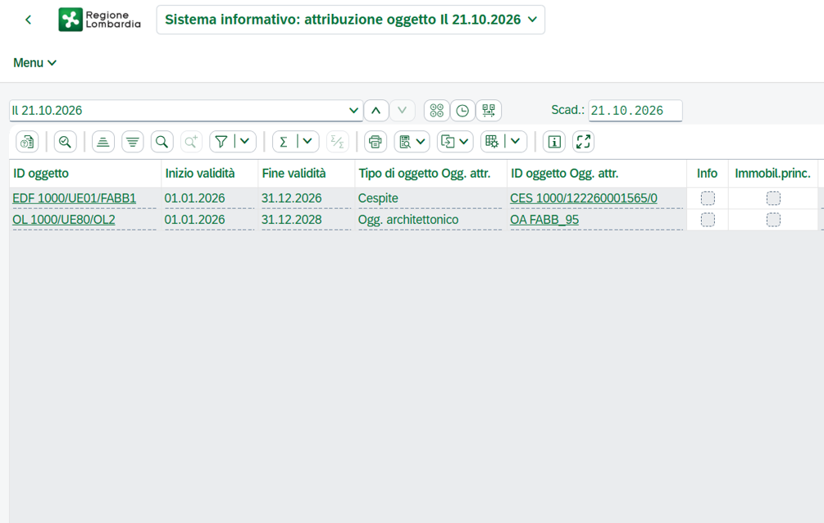

Sistema Informativo Contratti
Report REISCN
Layout /RL
Maschera di selezione
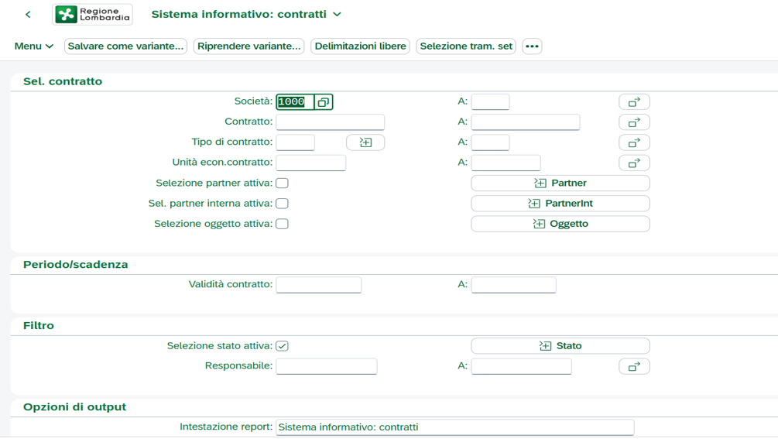

Maschera di Output

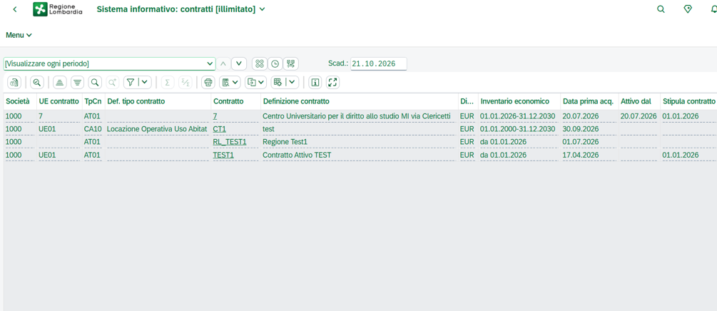

RE80 Business Navigator
La transazione RE80 Navigator rappresenta il punto di accesso centralizzato alle principali anagrafiche e funzionalità di SAP RE-FX, consentendo all’utente di navigare all’interno della struttura del patrimonio immobiliare e di accedere agli oggetti gestiti nel sistema.
Attraverso il RE Navigator è possibile ricercare, selezionare, visualizzare e gestire i diversi oggetti immobiliari, quali Unità Economiche, Edifici, Terreni, Oggetti Locativi e Oggetti Architettonici, nonché navigare tra gli oggetti e le relative relazioni.
La transazione costituisce inoltre un punto di accesso alla principale reportistica standard di SAP RE-FX, consentendo di richiamare i report disponibili.
Di seguito è riportata la maschera disponibile per l’utente per l’accesso alle funzionalità sopra descritte.

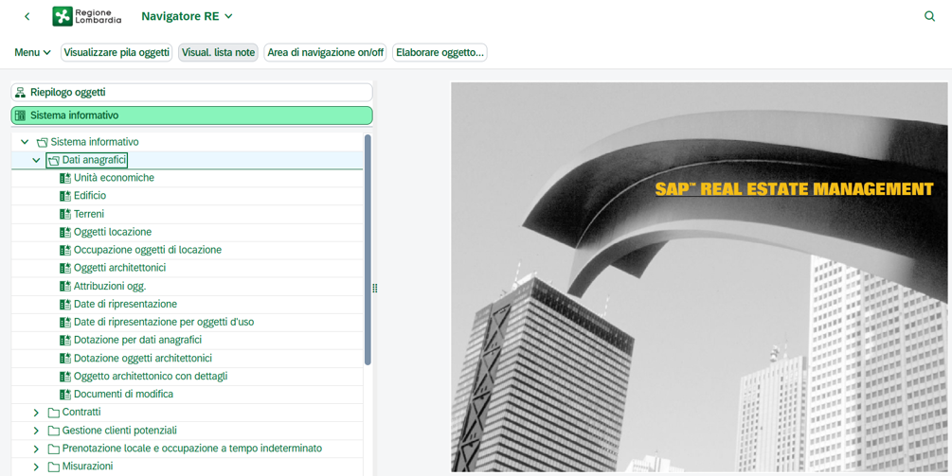
- Transazioni Custom per la Migrazione dei Dati

Di seguito viene fornita una breve descrizione delle transazioni custom preposte alla migrazione massiva delle anagrafiche del patrimonio immobiliare come da parametrizzazione del sistema.
Si precisa che ciascuna transazione custom potrà essere riutilizzata dall'utente finale, dato il file modello, come alternativa alla transazione standard di dialogo per la creazione della singola anagrafica di interesse.

7.1 ZRE_MASS_BE, (Caricamento Massivo Unità Economiche)

Il programma viene richiamato dalla transazione custom omonima ZRE_MASS_BE, e presenta la seguente schermata di selezione:

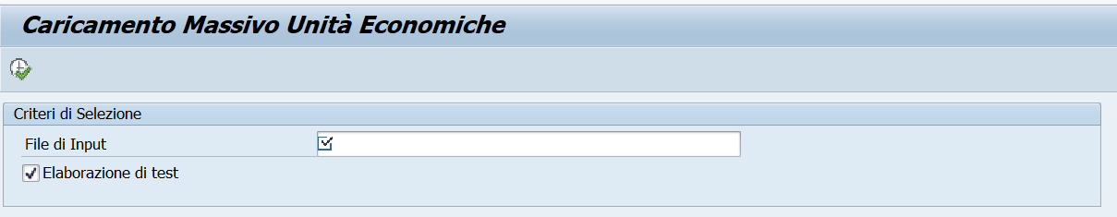
I criteri di selezione sono:
- un file di input in formato Excel, (parametro obbligatorio).
Si è preferito questo formato per attribuire un foglio specifico del file, (uno per i dati principali, uno per i partner, uno per le misurazioni, uno per le attribuzioni), ai dati da assegnare a ciascuna delle tabelle interne da associare alla BAPI standard che viene utilizzata per la creazione delle anagrafiche delle UE.
Si osserva che un formato diverso, (ad esempio il CSV), avrebbe comportato un file per ciascuna delle tabelle interne di interesse, e soprattutto una diversa codifica per l'intero programma.
- un checkbox selezionato nella funzionalità di elaborazione test come default.
Tale funzionalità permette di visualizzare in anticipo il Log del caricamento, e quindi procedere ad eventuali correzioni, prima di eseguire la elaborazione effettiva deselezionando il checkbox.

Il file presenta come struttura la struttura del LOG che verrà prodotto in output ed in sequenza, come da schermate di dialogo, tutti i campi standard e custom oggetto di valorizzazione nella transazione REBDBE.

Di seguito viene indicata la struttura del LOG:
Types:
Begin of ty_log,
Icon type icon_d, "Icona Semaforo per Segnalazione
Rowno type i, "Numero Riga
Bukrs type bukrs, "Società
Swenr type rebdbeno, "ID Unità Economica interno
Be_new type rebdbeno, "ID Unità Economica esterno
Type type symsgty, "Tipo Messaggio, ('E', 'W', 'I')
Message type string, "Messaggio di LOG
End of ty_log.

L'elaborazione prevede i seguenti steps:

- Si procede con l'upload del file da una directory locale del PC tramite il metodo standard cl_gui_frontend_services=>gui_upload e quindi alla conversione del file in una stringa binaria richiamando il function module standard SCMS_BINARY_TO_XSTRING.
Si osserva che qualora l'upload fosse effettuato da una directory specifica del server, il metodo standard di riferimento andrebbe modificato e conseguentemente il codice di riferimento.
- Si procede poi alla lettura del file, sfruttando le proprietà della classe cl_fdt_xl_spreadsheet, specifica per i file in formato Excel, per la definizione dell'oggetto principale di riferimento come "alias" del file:
lo_excel TYPE REF TO cl_fdt_xl_spreadsheet.
Vengono utilizzati i metodi:
- lo_excel->if_fdt_doc_spreadsheet~get_worksheet_names, per la individuazione dei fogli del file effettivamente valorizzati,
- lo_excel->if_fdt_doc_spreadsheet~get_itab_from_worksheet, per la conversione del foglio di interesse in una tabella interna di dati.

Per ciascuna tabella interna, (una per i dati principali, una per i partner, una per le misurazioni, una per le attribuzioni), nella lettura dei dati si procede, nell'ordine:

- Alla eliminazione di eventuali records doppi e/o di righe vuote
- Alla conversione di date nel formato specifico SAP, (YYYYMMDD),
- Alla conversione del formato currency nel formato specifico SAP, (virgola come separatore di migliaia e punto come separatore di decimali negli importi),
- Alla eliminazione del codice di customizing che si antepone alle descrizioni di pertinenza nelle varie casistiche, (ad esempio, il tipo di bene patrimoniale ovvero la natura giuridica, etc.),
- Alla corretta valorizzazione della tipologia di attribuzione, specifica per ciascun gruppo di eventuale interesse,
- Alla corretta valorizzazione delle estensioni, riferite ai campi custom.

Effettuati i suddetti passaggi si provvede alla valorizzazione delle strutture e delle tabelle interne che andranno a popolare la BAPI standard BAPI_RE_BE_CREATE, specifica per la creazione massiva delle anagrafiche UE. Essa presenta la seguente parametrizzazione:

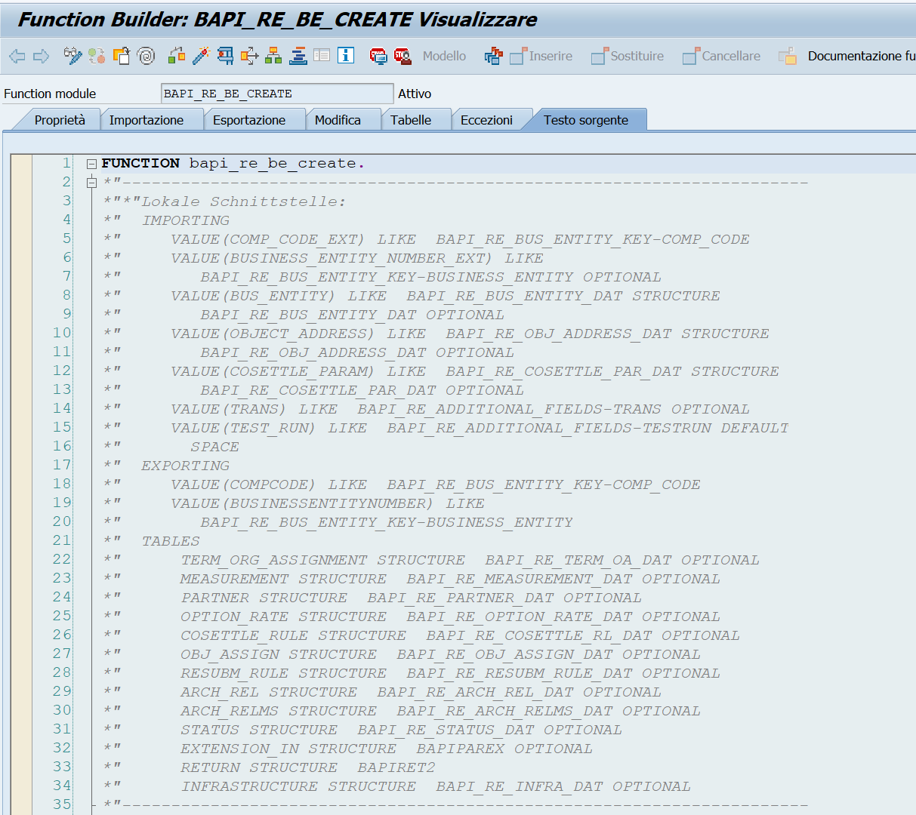

Nel nostro caso, le strutture e le tabelle da esportare, e quindi da valorizzare, saranno le seguenti:

- La struttura LS_BUS_ENTITY type bapi_re_bus_entity_dat, per i dati principali
- La struttura LS_ADDRESS type bapi_re_obj_address_dat, per l'indirizzo
- La tabella interna LT_OA type standard table of bapi_re_term_oa_dat, per i parametri di organizzazione
- La tabella interna LT_MEAS type standard table of bapi_re_measurement_dat, per le misurazioni
- La tabella interna LT_PARTNER type standard table of bapi_re_partner_dat, per i partner
- La tabella interna LT_OBJ_ASSIGN type standard table of bapi_re_obj_assign_dat, per le attribuzioni
- La tabella interna LT_EXT type standard table of bapiparex, per i campi custom
- La tabella interna LT_RETURN type standard table of bapiret2, per i messaggi di LOG.
Se l'elaborazione dei dati NON avviene in modalità test e la tabella interna LT_RETURN non presenta errori di tipo bloccante, verrà richiamata la BAPI standard BAPI_TRANSACTION_COMMIT, per effettuare la registrazione delle anagrafiche nel DB. In caso contrario, verrà richiamata la BAPI standard BAPI_ROLLBACK_WORK, per annullare la registrazione delle anagrafiche di interesse nel DB e verrà visualizzato il LOG corrispondente con gli errori da correggere.
Il LOG viene fornito come layout di output in formato ALVGRID, e prodotto sfruttando le proprietà ed i metodi delle classi cl_salv_table e cl_salv_display_settings.

Si precisa che nella creazione di anagrafiche relative alle UE in background, (ossia tramite BAPI), così come nella creazione di anagrafiche relative alle UE in foreground, (tramite la transazione standard REBDBE), vengono applicati gli stessi controlli previsti dalla BADI IF_EX_REBD_BUSINESS_ENTITY~CHECK_ALL.

In dettaglio:
- Viene verificato se sono state valorizzate l'attribuzione relativa alla immobilizzazione ed alla sede tecnica. Si tratta, infatti, di attribuzioni facoltative a livello procedurale.
- Viene verificato che vengano valorizzati i campi relativi: alla società, alla UE poiché ha numerazione esterna, al tipo di compendio, al tipo di bene patrimoniale, alle norme sulla locazione, alla natura giuridica. Si tratta, infatti, di campi obbligatori. In caso di mancata valorizzazione di uno di tali campi, viene emesso un messaggio di errore bloccante e viene impedito il salvataggio dell'anagrafica.
- Viene verificato che venga valorizzato il campo titolo di utilizzo qualora il campo natura giuridica non sia valorizzato come "Patrimonio Disponibile". In tal caso, si tratta di un campo coercitivamente obbligatorio, e, se non valorizzato, viene emesso un messaggio di errore bloccante e viene impedito il salvataggio dell'anagrafica.
- Viene verificato che venga valorizzato il campo "Data di Stima del Valore di Mercato" qualora il campo "Valore di Mercato" sia stato valorizzato. In tal caso, si tratta di un campo coercitivamente obbligatorio, e, se non valorizzato, viene emesso un messaggio di errore bloccante e viene impedito il salvataggio dell'anagrafica.
- Viene verificato che venga valorizzato il campo "Inizio Data di Copertura" qualora sia stato valorizzato il campo "Valore Assicurato". In tal caso, si tratta di un campo coercitivamente obbligatorio, e, se non valorizzato, viene emesso un messaggio di errore bloccante e viene impedito il salvataggio dell'anagrafica.

7.2 ZRE_MASS_BU, (Caricamento Massivo Edifici)

Il programma viene richiamato dalla transazione custom omonima ZRE_MASS_BU, e presenta la seguente schermata di selezione:

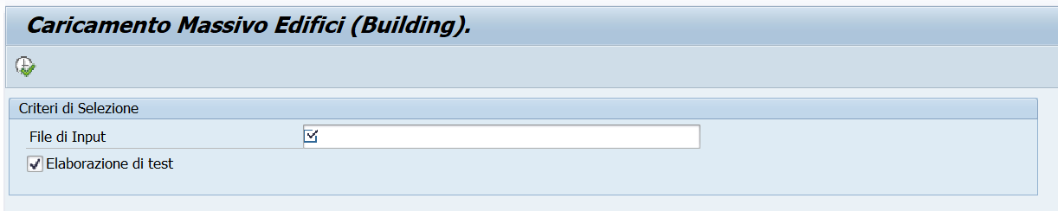
I criteri di selezione sono:
- un file di input in formato Excel, (parametro obbligatorio).
Si è preferito questo formato per attribuire un foglio specifico del file, (uno per i dati principali, uno per le misurazioni, uno per le attribuzioni), ai dati da assegnare a ciascuna delle tabelle interne da associare alla BAPI standard che viene utilizzata per la creazione delle anagrafiche delle UE.
Si osserva che un formato diverso, (ad esempio il CSV), avrebbe comportato un file per ciascuna delle tabelle interne di interesse, e soprattutto una diversa codifica per l'intero programma.
- un checkbox selezionato nella funzionalità di elaborazione test come default.
Tale funzionalità permette di visualizzare in anticipo il Log del caricamento, e quindi procedere ad eventuali correzioni, prima di eseguire la elaborazione effettiva deselezionando il checkbox.

Il file presenta come struttura la struttura del LOG che verrà prodotto in output ed in sequenza, come da schermate di dialogo, tutti i campi standard e custom oggetto di valorizzazione nella transazione REBDBU.

Di seguito viene indicata la struttura del LOG:
Types:
Begin of ty_log,
Icon type icon_d, "Icona Semaforo per Segnalazione
Rowno type i, "Numero Riga
Bukrs type bukrs, "Società
Swenr type rebdbeno, "ID Unità Economica
Bu_new type rebdbuno, "ID Edificio
Type type symsgty, "Tipo Messaggio, ('E', 'W', 'I')
Message type string, "Messaggio di LOG
End of ty_log.

L'elaborazione prevede i seguenti steps:

- Si procede con l'upload del file da una directory locale del PC tramite il metodo standard cl_gui_frontend_services=>gui_upload e quindi alla conversione del file in una stringa binaria richiamando il function module standard SCMS_BINARY_TO_XSTRING.
Si osserva che qualora l'upload fosse effettuato da una directory specifica del server, il metodo standard di riferimento andrebbe modifica e conseguentemente il codice di riferimento.
- Si procede poi alla lettura del file, sfruttando le proprietà della classe cl_fdt_xl_spreadsheet, specifica per i file in formato Excel, per la definizione dell'oggetto principale di riferimento come "alias" del file:
lo_excel TYPE REF TO cl_fdt_xl_spreadsheet.
Vengono utilizzati i metodi:
- lo_excel->if_fdt_doc_spreadsheet~get_worksheet_names, per la individuazione dei fogli del file effettivamente valorizzati,
- lo_excel->if_fdt_doc_spreadsheet~get_itab_from_worksheet, per la conversione del foglio di interesse in una tabella interna di dati.

Per ciascuna tabella interna, (una per i dati principali, una per le misurazioni, una per le attribuzioni), nella lettura dei dati si procede, nell'ordine:

- Alla eliminazione di eventuali records doppi e/o di righe vuote
- Alla conversione di date nel formato specifico SAP, (YYYYMMDD),
- Alla conversione del formato currency nel formato specifico SAP, (virgola come separatore di migliaia e punto come separatore di decimali negli importi),
- Alla corretta valorizzazione della tipologia di attribuzione, specifica per ciascun gruppo di eventuale interesse.

Effettuati i suddetti passaggi si provvede alla valorizzazione delle strutture e delle tabelle interne che andranno a popolare la BAPI standard BAPI_RE_BU_CREATE, specifica per la creazione massiva delle anagrafiche degli Edifici. Essa presenta la seguente parametrizzazione:

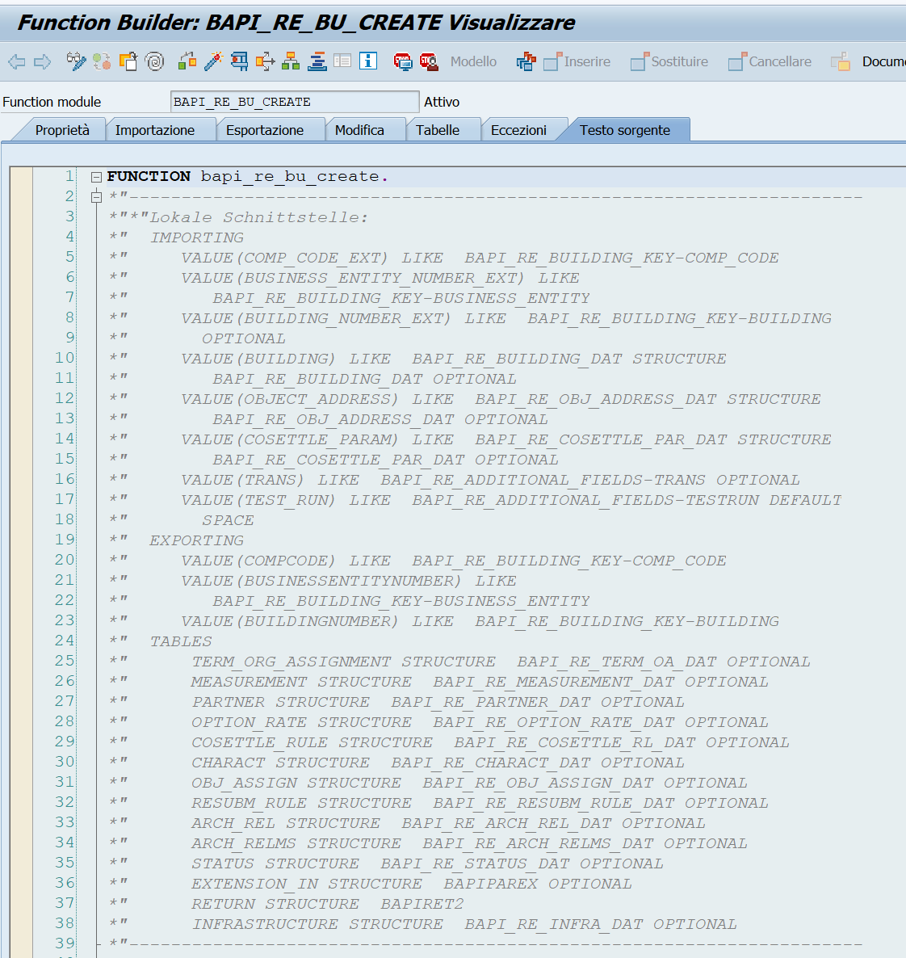

Nel nostro caso, le strutture e le tabelle da esportare, e quindi da valorizzare, saranno le seguenti:

- La struttura LS_BUILDING type bapi_re_building_dat, per i dati principali
- La tabella interna LT_OA type standard table of bapi_re_term_oa_dat, per i parametri di organizzazione
- La tabella interna LT_MEAS type standard table of bapi_re_measurement_dat, per le misurazioni
- La tabella interna LT_OBJ_ASSIGN type standard table of bapi_re_obj_assign_dat, per le attribuzioni
- La tabella interna LT_RETURN type standard table of bapiret2, per i messaggi di LOG.

Se l'elaborazione dei dati NON avviene in modalità test e la tabella interna LT_RETURN non presenta errori di tipo bloccante, verrà richiamata la BAPI standard BAPI_TRANSACTION_COMMIT, per effettuare la registrazione delle anagrafiche nel DB. In caso contrario, verrà richiamata la BAPI standard BAPI_ROLLBACK_WORK, per annullare la registrazione delle anagrafiche di interesse nel DB e verrà visualizzato il LOG corrispondente con gli errori da correggere.
Il LOG viene fornito come layout di output in formato ALVGRID, e prodotto sfruttando le proprietà ed i metodi delle classi cl_salv_table e cl_salv_display_settings.

Si precisa che nella creazione di anagrafiche relative agli Edifici in background, (ossia tramite BAPI), così come nella creazione di anagrafiche relative agli Edifici in foreground, (tramite la transazione standard REBDBU), vengono applicati gli stessi controlli previsti dalla BADI IF_EX_REBD_BUILDING~CHECK_ALL.

In dettaglio:
- Viene verificato se sono state valorizzate l'attribuzione relativa alla immobilizzazione ed alla sede tecnica. Si tratta, infatti, di attribuzioni facoltative a livello procedurale.
- Viene verificato che vengano valorizzati i campi relativi: alla società, alla Unità Economica ed all'Edificio. Si tratta, infatti, di campi la cui combinazione è necessaria per l'identificazione univoca di un edificio a sistema. In caso di mancata valorizzazione di uno di tali campi, viene emesso un messaggio di errore bloccante e viene impedito il salvataggio dell'anagrafica.

7.3 ZRE_MASS_PR, (Caricamento Massivo Terreni)

Il programma viene richiamato dalla transazione custom omonima ZRE_MASS_PR, e presenta la seguente schermata di selezione:

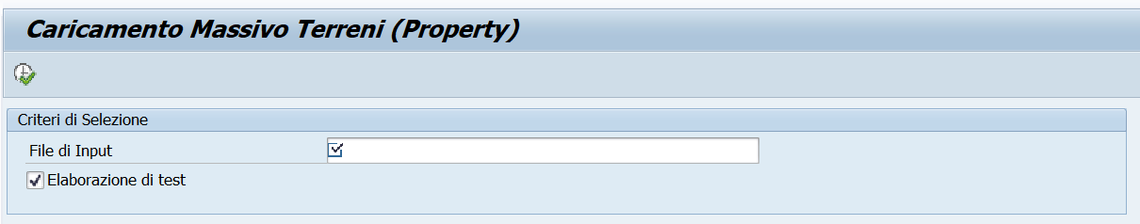
I criteri di selezione sono:
- un file di input in formato Excel, (parametro obbligatorio).
Si è preferito questo formato per attribuire un foglio specifico del file, (uno per i dati principali, uno per le misurazioni, uno per le attribuzioni), ai dati da assegnare a ciascuna delle tabelle interne da associare alla BAPI standard che viene utilizzata per la creazione delle anagrafiche delle UE.
Si osserva che un formato diverso, (ad esempio il CSV), avrebbe comportato un file per ciascuna delle tabelle interne di interesse, e soprattutto una diversa codifica per l'intero programma.
- un checkbox selezionato nella funzionalità di elaborazione test come default.
Tale funzionalità permette di visualizzare in anticipo il Log del caricamento, e quindi procedere ad eventuali correzioni, prima di eseguire la elaborazione effettiva deselezionando il checkbox.

Il file presenta come struttura la struttura del LOG che verrà prodotto in output ed in sequenza, come da schermate di dialogo, tutti i campi standard e custom oggetto di valorizzazione nella transazione REBDPR.

Di seguito viene indicata la struttura del LOG:
Types:
Begin of ty_log,
Icon type icon_d, "Icona Semaforo per Segnalazione
Rowno type i, "Numero Riga
Bukrs type bukrs, "Società
Swenr type rebdbeno, "ID Unità Economica
Pr_new type rebdprno, "ID Terreno
Type type symsgty, "Tipo Messaggio, ('E', 'W', 'I')
Message type string, "Messaggio di LOG
End of ty_log.

L'elaborazione prevede i seguenti steps:

- Si procede con l'upload del file da una directory locale del PC tramite il metodo standard cl_gui_frontend_services=>gui_upload e quindi alla conversione del file in una stringa binaria richiamando il function module standard SCMS_BINARY_TO_XSTRING.
Si osserva che qualora l'upload fosse effettuato da una directory specifica del server, il metodo standard di riferimento andrebbe modifica e conseguentemente il codice di riferimento.
- Si procede poi alla lettura del file, sfruttando le proprietà della classe cl_fdt_xl_spreadsheet, specifica per i file in formato Excel, per la definizione dell'oggetto principale di riferimento come "alias" del file:
lo_excel TYPE REF TO cl_fdt_xl_spreadsheet.
Vengono utilizzati i metodi:
- lo_excel->if_fdt_doc_spreadsheet~get_worksheet_names, per la individuazione dei fogli del file effettivamente valorizzati,
- lo_excel->if_fdt_doc_spreadsheet~get_itab_from_worksheet, per la conversione del foglio di interesse in una tabella interna di dati.

Per ciascuna tabella interna, (una per i dati principali, una per le misurazioni, una per le attribuzioni), nella lettura dei dati si procede, nell'ordine:

- Alla eliminazione di eventuali records doppi e/o di righe vuote
- Alla conversione di date nel formato specifico SAP, (YYYYMMDD),
- Alla conversione del formato currency nel formato specifico SAP, (virgola come separatore di migliaia e punto come separatore di decimali negli importi),
- Alla corretta valorizzazione della tipologia di attribuzione, specifica per ciascun gruppo di eventuale interesse.

Effettuati i suddetti passaggi si provvede alla valorizzazione delle strutture e delle tabelle interne che andranno a popolare la BAPI standard BAPI_RE_PR_CREATE, specifica per la creazione massiva delle anagrafiche dei Terreni. Essa presenta la seguente parametrizzazione:

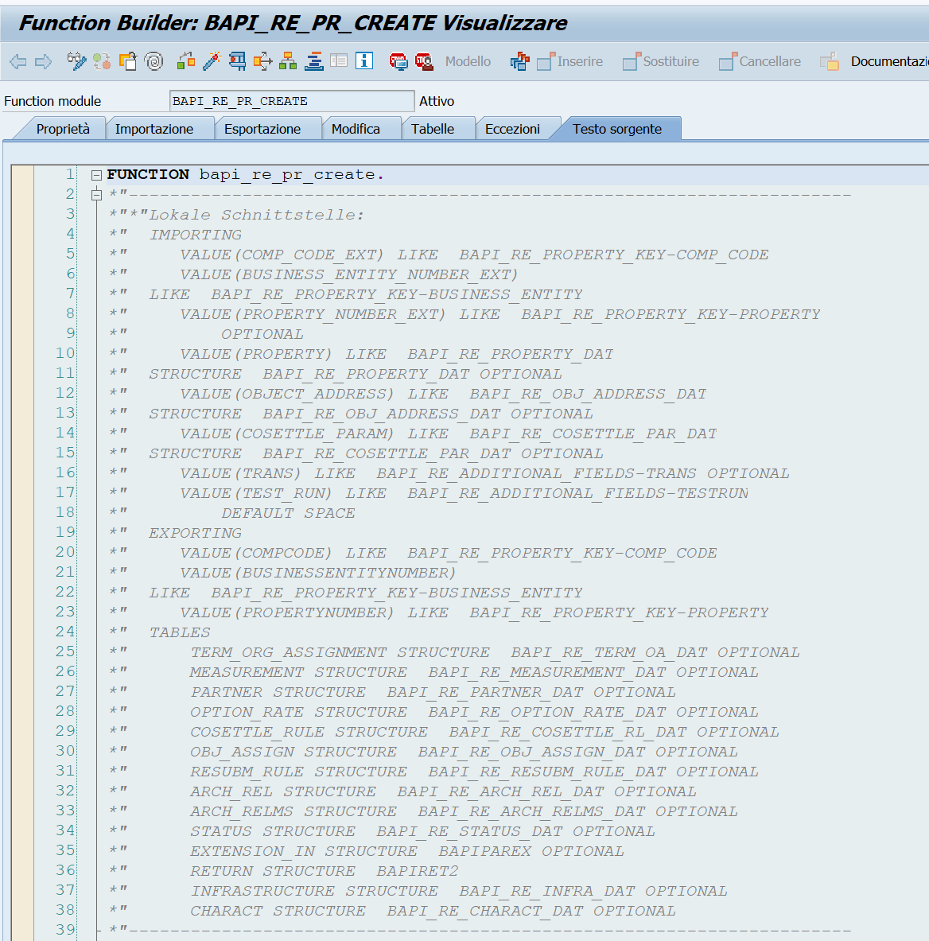

Nel nostro caso, le strutture e le tabelle da esportare, e quindi da valorizzare, saranno le seguenti:

- La struttura LS_PROPERTY type bapi_re_property_dat, per i dati principali
- La struttura LS_ADDRESS type bapi_re_obj_address_dat, per l'indirizzo
- La tabella interna LT_OA type standard table of bapi_re_term_oa_dat, per i parametri di organizzazione
- La tabella interna LT_MEAS type standard table of bapi_re_measurement_dat, per le misurazioni
- La tabella interna LT_OBJ_ASSIGN type standard table of bapi_re_obj_assign_dat, per le attribuzioni
- La tabella interna LT_RETURN type standard table of bapiret2, per i messaggi di LOG.

Se l'elaborazione dei dati NON avviene in modalità test e la tabella interna LT_RETURN non presenta errori di tipo bloccante, verrà richiamata la BAPI standard BAPI_TRANSACTION_COMMIT, per effettuare la registrazione delle anagrafiche nel DB. In caso contrario, verrà richiamata la BAPI standard BAPI_ROLLBACK_WORK, per annullare la registrazione delle anagrafiche di interesse nel DB e verrà visualizzato il LOG corrispondente con gli errori da correggere.
Il LOG viene fornito come layout di output in formato ALVGRID, e prodotto sfruttando le proprietà ed i metodi delle classi cl_salv_table e cl_salv_display_settings.

Si precisa che nella creazione di anagrafiche relative ai Terreni in background, (ossia tramite BAPI), così come nella creazione di anagrafiche relative ai Terreni in foreground, (tramite la transazione standard REBDPR), vengono applicati gli stessi controlli previsti dalla BADI IF_EX_REBD_PROPERTY~CHECK_ALL.

In dettaglio:
- Viene verificato se sono state valorizzate l'attribuzione relativa alla immobilizzazione ed alla sede tecnica. Si tratta, infatti, di attribuzioni facoltative a livello procedurale.
- Viene verificato che vengano valorizzati i campi relativi: alla società, alla Unità Economica ed al Terreno. Si tratta, infatti, di campi la cui combinazione è necessaria per l'identificazione univoca di un terreno a sistema. In caso di mancata valorizzazione di uno di tali campi, viene emesso un messaggio di errore bloccante e viene impedito il salvataggio dell'anagrafica.

7.4 ZRE_MASS_RO, (Caricamento Massivo Oggetti di Locazione)

Il programma viene richiamato dalla transazione custom omonima ZRE_MASS_RO, e presenta la seguente schermata di selezione:

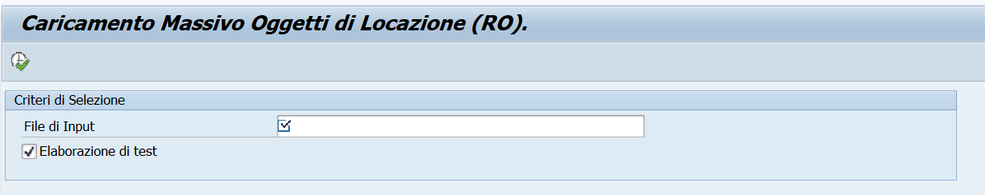
I criteri di selezione sono:
- un file di input in formato Excel, (parametro obbligatorio).
Si è preferito questo formato per attribuire un foglio specifico del file, (uno per i dati principali, uno per le misurazioni, uno per le attribuzioni), ai dati da assegnare a ciascuna delle tabelle interne da associare alla BAPI standard che viene utilizzata per la creazione delle anagrafiche delle UE.
Si osserva che un formato diverso, (ad esempio il CSV), avrebbe comportato un file per ciascuna delle tabelle interne di interesse, e soprattutto una diversa codifica per l'intero programma.
- un checkbox selezionato nella funzionalità di elaborazione test come default.
Tale funzionalità permette di visualizzare in anticipo il Log del caricamento, e quindi procedere ad eventuali correzioni, prima di eseguire la elaborazione effettiva deselezionando il checkbox.

Il file presenta come struttura la struttura del LOG che verrà prodotto in output ed in sequenza, come da schermate di dialogo, tutti i campi standard e custom oggetto di valorizzazione nella transazione REBDRO.

Di seguito viene indicata la struttura del LOG:
Types:
Begin of ty_log,
Icon type icon_d, "Icona Semaforo per Segnalazione
Rowno type i, "Numero Riga
Bukrs type bukrs, "Società
Swenr type rebdbeno, "ID Unità Economica
Smenr type rebdrono, "ID Ogg.di Locazione interno
Ro_new type rebdrono, "ID Ogg.di Locazione esterno
Pr_new type rebdprno, "ID Terreno
Type type symsgty, "Tipo Messaggio, ('E', 'W', 'I')
Message type string, "Messaggio di LOG
End of ty_log.

L'elaborazione prevede i seguenti steps:

- Si procede con l'upload del file da una directory locale del PC tramite il metodo standard cl_gui_frontend_services=>gui_upload e quindi alla conversione del file in una stringa binaria richiamando il function module standard SCMS_BINARY_TO_XSTRING.
Si osserva che qualora l'upload fosse effettuato da una directory specifica del server, il metodo standard di riferimento andrebbe modifica e conseguentemente il codice di riferimento.
- Si procede poi alla lettura del file, sfruttando le proprietà della classe cl_fdt_xl_spreadsheet, specifica per i file in formato Excel, per la definizione dell'oggetto principale di riferimento come "alias" del file:
lo_excel TYPE REF TO cl_fdt_xl_spreadsheet.
Vengono utilizzati i metodi:
- lo_excel->if_fdt_doc_spreadsheet~get_worksheet_names, per la individuazione dei fogli del file effettivamente valorizzati,
- lo_excel->if_fdt_doc_spreadsheet~get_itab_from_worksheet, per la conversione del foglio di interesse in una tabella interna di dati.

Per ciascuna tabella interna, (una per i dati principali, una per le misurazioni, una per le attribuzioni), nella lettura dei dati si procede, nell'ordine:

- Alla eliminazione di eventuali records doppi e/o di righe vuote
- Alla conversione di date nel formato specifico SAP, (YYYYMMDD),
- Alla corretta valorizzazione della tipologia di attribuzione, specifica per ciascun gruppo di eventuale interesse.

Effettuati i suddetti passaggi si provvede alla valorizzazione delle strutture e delle tabelle interne che andranno a popolare la BAPI standard BAPI_RE_RO_CREATE, specifica per la creazione massiva delle anagrafiche degli Oggetti di Locazione. Essa presenta la seguente parametrizzazione:

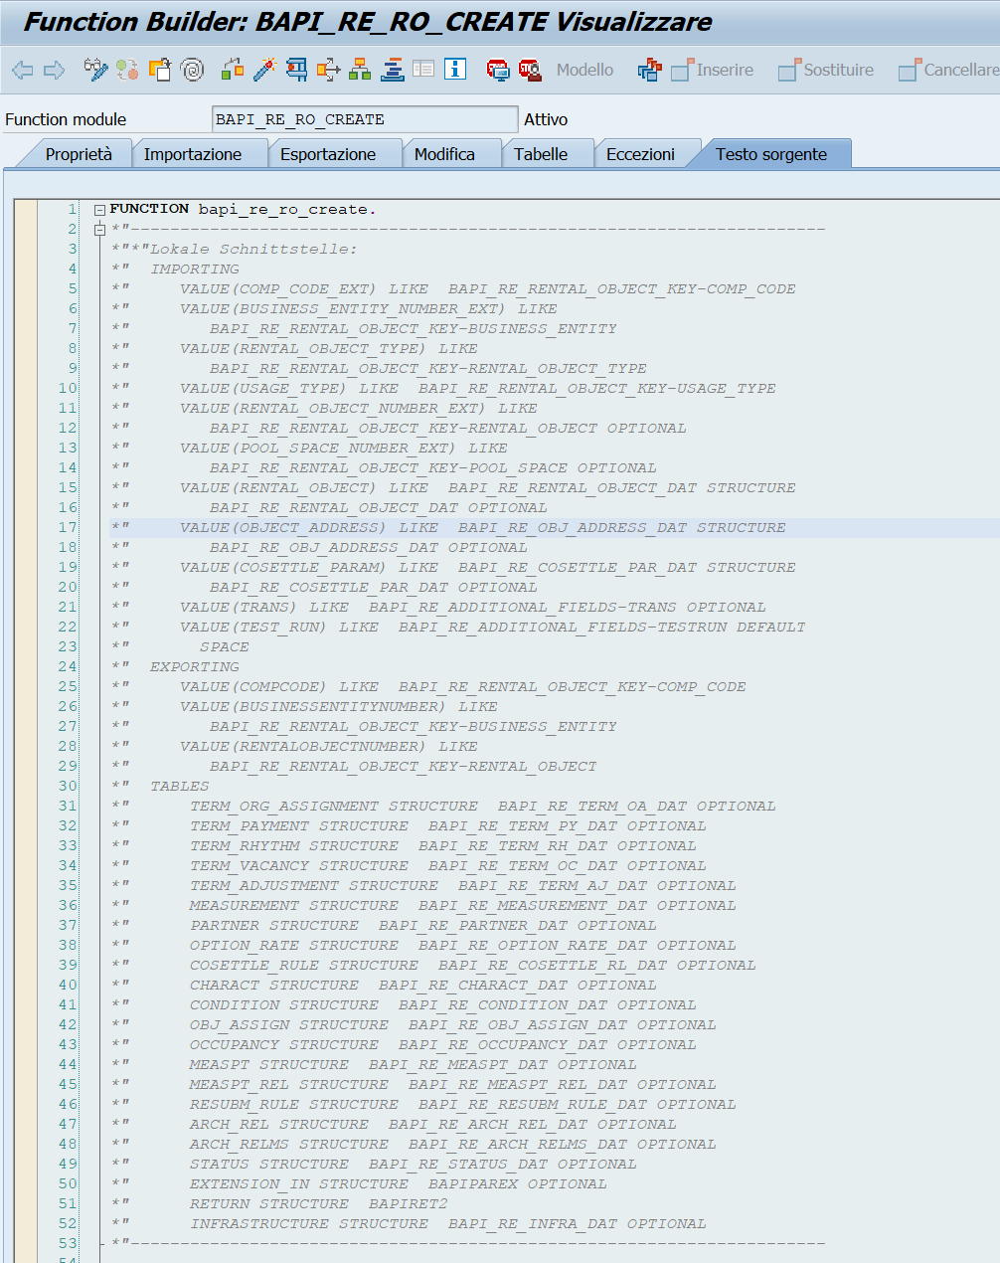

Nel nostro caso, le strutture e le tabelle da esportare, e quindi da valorizzare, saranno le seguenti:

- La struttura LS_RENTAL type bapi_re_rental_object_dat, per i dati principali
- La struttura LS_ADDRESS type bapi_re_obj_address_dat, per l'indirizzo
- La tabella interna LT_OA type standard table of bapi_re_term_oa_dat, per i parametri di organizzazione
- La tabella interna LT_MEAS type standard table of bapi_re_measurement_dat, per le misurazioni
- La tabella interna LT_OBJ_ASSIGN type standard table of bapi_re_obj_assign_dat, per le attribuzioni
- La tabella interna LT_RETURN type standard table of bapiret2, per i messaggi di LOG.

Se l'elaborazione dei dati NON avviene in modalità test e la tabella interna LT_RETURN non presenta errori di tipo bloccante, verrà richiamata la BAPI standard BAPI_TRANSACTION_COMMIT, per effettuare la registrazione delle anagrafiche nel DB. In caso contrario, verrà richiamata la BAPI standard BAPI_ROLLBACK_WORK, per annullare la registrazione delle anagrafiche di interesse nel DB e verrà visualizzato il LOG corrispondente con gli errori da correggere.
Il LOG viene fornito come layout di output in formato ALVGRID, e prodotto sfruttando le proprietà ed i metodi delle classi cl_salv_table e cl_salv_display_settings.

Si precisa che nella creazione di anagrafiche relative agli Oggetti di Locazione in background, (ossia tramite BAPI), così come nella creazione di anagrafiche relative agli Oggetti di Locazione in foreground, (tramite la transazione standard REBDRO), vengono applicati gli stessi controlli previsti dalla BADI IF_EX_REBD_RENTAL_OBJECT~CHECK_ALL.

In dettaglio:
- Viene verificato se sono state valorizzate l'attribuzione relativa alla particella catastale. Si tratta, infatti, di una attribuzione facoltativa a livello procedurale.
- Viene verificato che vengano valorizzati i campi relativi: alla società, alla Unità Economica ed all'Oggetto di Locazione. Si tratta, infatti, di campi la cui combinazione è necessaria per l'identificazione univoca di un oggetto di locazione a sistema. In caso di mancata valorizzazione di uno di tali campi, viene emesso un messaggio di errore bloccante e viene impedito il salvataggio dell'anagrafica.

7.5 ZRE_MASS_AO, (Caricamento Massivo Oggetti Architettonici)

Il programma viene richiamato dalla transazione custom omonima ZRE_MASS_AO, e presenta la seguente schermata di selezione:

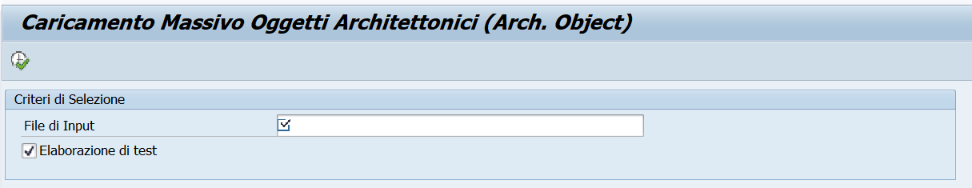
I criteri di selezione sono:
- un file di input in formato Excel, (parametro obbligatorio).
Si è preferito questo formato per attribuire un foglio specifico del file, (uno per i dati principali, uno per i partner, uno per le misurazioni, uno per le attribuzioni, uno per i dati IMU), ai dati da assegnare a ciascuna delle tabelle interne da associare alla BAPI standard che viene utilizzata per la creazione delle anagrafiche delle UE.
Si osserva che un formato diverso, (ad esempio il CSV), avrebbe comportato un file per ciascuna delle tabelle interne di interesse, e soprattutto una diversa codifica per l'intero programma.
- un checkbox selezionato nella funzionalità di elaborazione test come default.
Tale funzionalità permette di visualizzare in anticipo il Log del caricamento, e quindi procedere ad eventuali correzioni, prima di eseguire la elaborazione effettiva deselezionando il checkbox.

Il file presenta come struttura la struttura del LOG che verrà prodotto in output ed in sequenza, come da schermate di dialogo, tutti i campi standard e custom oggetto di valorizzazione nella transazione REBDAO.

Di seguito viene indicata la struttura del LOG:
Types:
Begin of ty_log,
Icon type icon_d, "Icona Semaforo per Segnalazione
Rowno type i, "Numero Riga
Aotype type rebdaotype, "Tipo Ogg.architettonico
Aonr type rebdaonr, "ID Ogg.Architettonico interno
Ao_new type rebdaonr, "ID Ogg.Architettonico esterno
Type type symsgty, "Tipo Messaggio, ('E', 'W', 'I')
Message type string, "Messaggio di LOG
End of ty_log.

L'elaborazione prevede i seguenti steps:

- Si procede con l'upload del file da una directory locale del PC tramite il metodo standard cl_gui_frontend_services=>gui_upload e quindi alla conversione del file in una stringa binaria richiamando il function module standard SCMS_BINARY_TO_XSTRING.
Si osserva che qualora l'upload fosse effettuato da una directory specifica del server, il metodo standard di riferimento andrebbe modifica e conseguentemente il codice di riferimento.
- Si procede poi alla lettura del file, sfruttando le proprietà della classe cl_fdt_xl_spreadsheet, specifica per i file in formato Excel, per la definizione dell'oggetto principale di riferimento come "alias" del file:
lo_excel TYPE REF TO cl_fdt_xl_spreadsheet.
Vengono utilizzati i metodi:
- lo_excel->if_fdt_doc_spreadsheet~get_worksheet_names, per la individuazione dei fogli del file effettivamente valorizzati,
- lo_excel->if_fdt_doc_spreadsheet~get_itab_from_worksheet, per la conversione del foglio di interesse in una tabella interna di dati.

Per ciascuna tabella interna, (una per i dati principali, una per i partner, una per le misurazioni, una per le attribuzioni, una per le estensioni comprensive dei campi custom e dei dati IMU), nella lettura dei dati si procede, nell'ordine:

- Alla eliminazione di eventuali records doppi e/o di righe vuote
- Alla conversione di date nel formato specifico SAP, (YYYYMMDD),
- Alla conversione del formato currency nel formato specifico SAP, (virgola come separatore di migliaia e punto come separatore di decimali negli importi),
- Alla eliminazione del codice di customizing che si antepone alle descrizioni di pertinenza nelle varie casistiche, (ad esempio, il tipo di bene patrimoniale ovvero la natura giuridica, etc.),
- Alla corretta valorizzazione della tipologia di attribuzione, specifica per ciascun gruppo di eventuale interesse,
- Alla corretta valorizzazione delle estensioni, riferite ai campi custom e comprensive dei dati IMU.

Effettuati i suddetti passaggi si provvede alla valorizzazione delle strutture e delle tabelle interne che andranno a popolare la BAPI standard BAPI_RE_AO_CREATE, specifica per la creazione massiva delle anagrafiche degli Oggetti di Locazione. Essa presenta la seguente parametrizzazione:
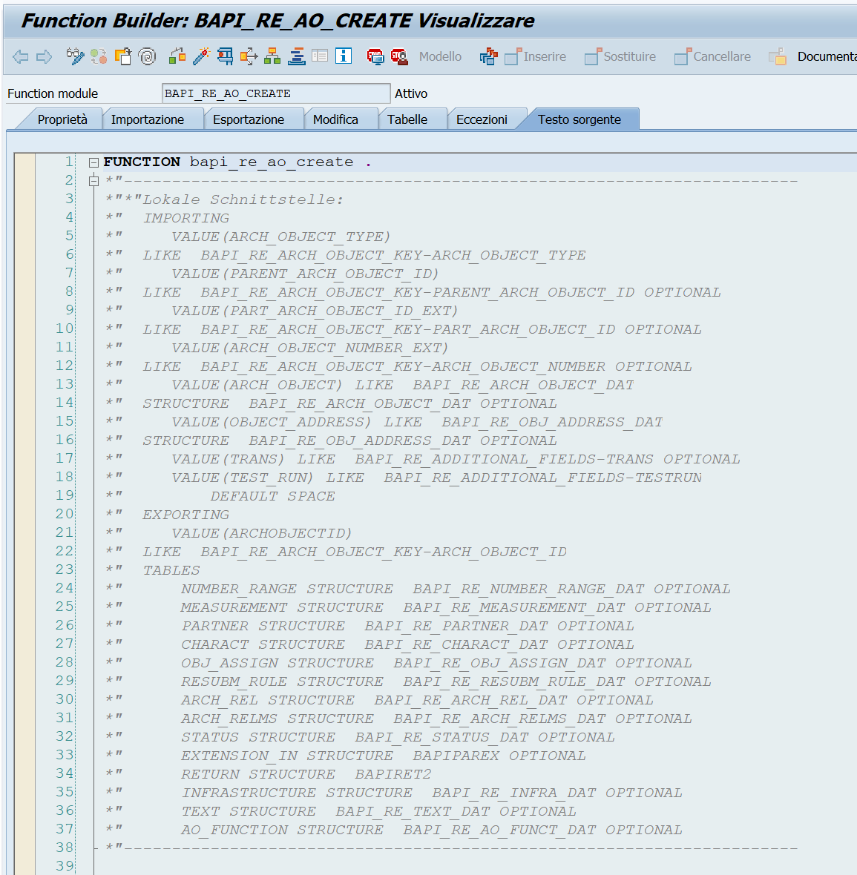

Nel nostro caso, le strutture e le tabelle da esportare, e quindi da valorizzare, saranno le seguenti:

- La struttura LS_OBJ type bapi_re_arch_object_dat, per i dati principali
- La struttura LS_ADDRESS type bapi_re_obj_address_dat, per l'indirizzo
- La tabella interna LT_MEAS type standard table of bapi_re_measurement_dat, per le misurazioni
- La tabella interna LT_PARTNER type standard table of bapi_re_partner_dat, per i partner
- La tabella interna LT_OBJ_ASSIGN type standard table of bapi_re_obj_assign_dat, per le attribuzioni
- La tabella interna LT_EXT type standard table of bapiparex, per i campi custom e i dati IMU
- La tabella interna LT_RETURN type standard table of bapiret2, per i messaggi di LOG.

Se l'elaborazione dei dati NON avviene in modalità test e la tabella interna LT_RETURN non presenta errori di tipo bloccante, verrà richiamata la BAPI standard BAPI_TRANSACTION_COMMIT, per effettuare la registrazione delle anagrafiche nel DB. In caso contrario, verrà richiamata la BAPI standard BAPI_ROLLBACK_WORK, per annullare la registrazione delle anagrafiche di interesse nel DB e verrà visualizzato il LOG corrispondente con gli errori da correggere.
Il LOG viene fornito come layout di output in formato ALVGRID, e prodotto sfruttando le proprietà ed i metodi delle classi cl_salv_table e cl_salv_display_settings.

Si precisa che nella creazione di anagrafiche relative agli Oggetti Architettonici in background, (ossia tramite BAPI), così come nella creazione di anagrafiche relative agli Oggetti Architettonici in foreground, (tramite la transazione standard REBDAO), vengono applicati gli stessi controlli previsti dalla BADI IF_EX_REBD_ARCH_OBJECT~CHECK_ALL.

In dettaglio:
- Viene verificato se sono state valorizzate l'attribuzione relativa alla immobilizzazione ed alla sede tecnica. Si tratta, infatti, di attribuzioni facoltative a livello procedurale.
- Viene verificato se è stata valorizzata l'attribuzione relativa alla particella catastale. Si tratta, infatti, di una attribuzione obbligatoria a livello procedurale. Se non valorizzata, viene emesso un messaggio di errore bloccante e viene impedito il salvataggio dell'anagrafica.
- Viene verificato che vengano valorizzati i campi relativi: al tipo catasto, allo stato di accatastamento, alla tipologia, al codice belfiore, al foglio, alla particella catasto urbano, al bene di demanio, al bene controllato, al bene confiscato, al bene con servizi in concessione, al fitto attivo nell'anno, all'utilizzo, alla finalità, all'epoca di costruzione, al sito archeologico, al tipo di bene culturale, ai diritti gravanti sul bene, al bene destinato alla vendita. Si tratta, infatti, di campi obbligatori. In caso di mancata valorizzazione di uno di tali campi, viene emesso un messaggio di errore bloccante e viene impedito il salvataggio dell'anagrafica.
In questo scenario, se il campo bene controllato è valorizzato con 'SI', deve essere valorizzato anche il campo data inizio controllo. In tal caso, infatti, detto campo diviene coercitivamente obbligatorio, e, se non valorizzato, viene emesso un messaggio di errore bloccante e viene impedito il salvataggio dell'anagrafica.
Analogamente, se il campo finalità è valorizzato genericamente con "Altro", deve essere valorizzato il campo altra finalità. In tal caso, infatti, detto campo diviene coercitivamente obbligatorio, e, se non valorizzato, viene emesso un messaggio di errore bloccante e viene impedito il salvataggio dell'anagrafica.
- Viene verificato che vengano valorizzati i campi: denominatore, tipo di particella, codice comune catastale, qualora sia valorizzato il tipo di catasto tavolare. In tal caso, infatti, detti campi divengono coercitivamente obbligatori, e, se non valorizzati, viene emesso un messaggio di errore bloccante e viene impedito il salvataggio dell'anagrafica.
- Viene verificato che venga valorizzato il campo acquisizione di rendita qualora il campo tipologia sia diverso da terreno agricolo e da terreno urbano e da terreno. In tal caso, infatti, detto campo diviene coercitivamente obbligatorio, e, se non valorizzato, viene emesso un messaggio di errore bloccante e viene impedito il salvataggio dell'anagrafica.
In questo scenario, se il campo di acquisizione di rendita è valorizzato ma il campo di variazione di rendita non lo è, viene emesso un messaggio di warning.
- Viene verificato che vengano valorizzati i campi: acquisizione di reddito dominicale e acquisizione di reddito agrario qualora il campo tipologia sia uguale a terreno agricolo ovvero uguale a terreno urbano ovvero uguale a terreno. In tal caso, infatti, detti campi divengono coercitivamente obbligatori, e, se non valorizzati, viene emesso un messaggio di errore bloccante e viene impedito il salvataggio dell'anagrafica.
In questo scenario, se il campo di acquisizione di reddito dominicale è valorizzato, ma il campo di variazione di reddito dominicale non lo è, viene emesso un messaggio di warning.
Analogamente, se il campo di acquisizione di reddito agrario è valorizzato mail campo di variazione di reddito agrario non lo è, viene emesso un messaggio di warning.
- Viene verificato che venga valorizzato il campo "Data di Stima del Valore di Mercato" qualora il campo "Valore di Mercato" sia stato valorizzato. In tal caso, si tratta di un campo coercitivamente obbligatorio, e, se non valorizzato, viene emesso un messaggio di errore bloccante e viene impedito il salvataggio dell'anagrafica.
- Viene verificato che venga valorizzato il campo "Inizio Data di Copertura" qualora sia stato valorizzato il campo "Valore Assicurato". In tal caso, si tratta di un campo coercitivamente obbligatorio, e, se non valorizzato, viene emesso un messaggio di errore bloccante e viene impedito il salvataggio dell'anagrafica.
- Viene verificata la corretta valorizzazione dei principali dati IMU, recuperati nelle modalità di creazione / modifica dell'Oggetto Architettonico tramite l'API API_RE_AO_GET_DETAIL.
In particolare, viene verificato che vengano valorizzati i campi: data inizio validità IMU, data fine validità IMU, società IMU, divisa IMU, categoria catastale, tipo di calcolo. In caso contrario, viene emesso un messaggio di errore bloccante e viene impedito il salvataggio dell'anagrafica.
Inoltre, viene verificata la corretta corrispondenza della categoria catastale e della funzione urbana dell'Oggetto Architettonico, come da tabella custom ZRETAB_CTFN. Se la corrispondenza non viene rispettata nella compilazione dell'anagrafica, viene emesso un messaggio di errore bloccante che indica la correttiva da applicare nella scelta della funzione e viene impedito il salvataggio dell'anagrafica.

- Scheda di Ricognizione

Analisi tecnica soluzione custom “Scheda Ricognizione”
Di seguito sono descritti gli interventi necessari per implementare a sistema un nuovo oggetto di business denominato “Scheda ricognizione” nell’ambito del modulo RE-FX. Si tratta di un documento che può essere associato a uno o più Oggetti Architettonici. Gli Oggetti Architettonici sono entità anagrafiche standard RE-FX.
Acronimi:
- OA = Oggetto architettonico
- UL = Unità di locazione o Oggetto di locazione
- UE = Unità Economica
- TER = Terreno
- ED = Edificio
Per le implementazioni richieste saranno realizzati:
- Due nuove tabelle custom per l’archiviazione dei dati
- Un servizio Odata per la gestione delle schede tramite app UI5.

8.1 Implementazione Base dati
Per gestire i dati relativi alle schede sono state implementate a sistema due tabelle custom: ZRE_TABIMMO e ZRE_TABIMMOPOS. La tabella ZRE_TABIMMO contiene i dati di testata e informazioni specifiche della scheda, mentre la tabella ZRE_TABIMMOPOS contiene i dati di posizione e, in particolare, le associazioni della scheda a una o più entità anagrafiche standard RE-FX denominate “Oggetto Architettonico”.
Di seguito il dettaglio delle due tabelle.
Tab. testata ZRE_TABIMMO
Campo TABELLA | campo CHIAVE | DATA ELEMENT | TIPO DATO | LUNGHEZZA | Descrizione | campo INPUT UTENTE
IDSCHEDA | X | ZRE_IDSCHEDA | CHAR | 8 | Numero identificativo scheda
STATO |  | ZRE_STATO | CHAR | 1 | Stato scheda. Valori possibili: B = Bozza - provvisoria, D = Definitiva, E = Eliminata
ERNAM |  | ERNAM |  |  | Utente creazione
ERDAT |  | ERDAT |  |  | Data creazione
ERZET |  | ERZET |  |  | Ora creazione
AENAM |  | AENAM |  |  | Utente ultima modifica
AEDAT |  | AEDAT |  |  | Data ultima modifica
AEZET |  | AEZET |  |  | Ora ultima modifica
DESCR |  | ZRE_DESCR | CHAR | 60 | Descrizione scheda
IDSC_MDL |  | ZRE_IDSC_MDL | CHAR | 8 | Numero scheda modello | X
DOCVAL |  | ZRE_DOCVAL | CHAR | 40 | Documento di Valorizzazione
DTCOMP |  | ZRE_DTCOMP | DATS | 8 | Data di compilazione
IDBENE |  | ZRE_IDBENE | CHAR | 20 | Numero identificativo del bene nell'inventario regionale
ENTEPR |  | ZRE_ENTEPR | CHAR | 40 | Ente Proprietario
TXBENE |  | ZRE_TXBENE | CHAR | 50 | Denominazione del bene
COOGIS |  | ZRE_COOGIS | CHAR | 20 | Coordinate GIS | X
FABTER |  | ZRE_FABTER | CHAR | 1 | Bene edificato o non edificato | X
USOFAB |  | ZRE_USOFAB | CHAR | 30 | Destinazione d'uso: Bene edificato | X
USOTER |  | ZRE_USOTER | CHAR | 30 | Destinazione d'uso: Bene non edificato | X
SUPLUT |  | ZRE_SUPLUT | NUM20 | 20 | Superficie lorda utile F.T. (mq) | X
SUPFON |  | ZRE_SUPFON | NUM20 | 20 | Superficie fondiaria (mq) | X
ACCESS |  | ZRE_ACCESS | CHAR | 30 | Accessibilità | X
PORZED |  | ZRE_PORZED | CHAR | 30 | Edificio cielo/terra o porzione di edificio | X
NUMEDI |  | ZRE_NUMEDI | NUM10 | 10 | n. edifici | X
NUMFUO |  | ZRE_NUMFUO | NUM10 | 10 | n. livelli fuori terra | X
NUMENT |  | ZRE_NUMENT | NUM10 | 10 | n. livelli entro terra | X
COLLEG |  | ZRE_COLLEG | CHAR | 30 | Collegamenti e impianti (scale, ascensori, etc.) | X
STPORT |  | ZRE_STPORT | CHAR | 30 | Struttura portante | X
TAMPON |  | ZRE_TAMPON | CHAR | 30 | Tamponamenti | X
COPERT |  | ZRE_COPERT | CHAR | 30 | Copertura | X
SERRAM |  | ZRE_SERRAM | CHAR | 30 | Serramenti esterni e interni | X
PARTIZ |  | ZRE_PARTIZ | CHAR | 30 | Partizioni interne | X
FINITU |  | ZRE_FINITU | CHAR | 30 | Finiture | X
IMPIAN |  | ZRE_IMPIAN | CHAR | 30 | Impianti | X
PERTIN |  | ZRE_PERTIN | CHAR | 30 | eventuali pertinenze | X
SUPCOP |  | ZRE_SUPCOP | NUM10 | 10 | Superficie coperta (mq) | X
SUPSCO |  | ZRE_SUPSCO | NUM10 | 10 | superficie scoperta (mq) | X
ZONOMI |  | ZRE_ZONOMI | CHAR | 20 | Zona OMI | X
APE |  | ZRE_APE | CHAR | 2 | Presenza APE | X
CLSENE |  | ZRE_CLSENE | CHAR | 20 | Classe Energetica | X
TITOLO |  | ZRE_TITOLO | CHAR | 20 | Titolo di provenienza/acquisizione | X
ANNOPR |  | ZRE_ANNOPR | CHAR | 20 | Anno di acquisizione al patrimonio regionale | X
LIMITI |  | ZRE_LIMITI | CHAR | 20 | Atti limitativi del diritto di proprietà/Trascrizioni vs terzi | X
ANNOCS |  | ZRE_ANNOCS | CHAR | 20 | Anno di costruzione | X
STGENE |  | ZRE_STGENE | CHAR | 30 | Stato di conservazione - Stato generale | X
STSPOR |  | ZRE_STSPOR | CHAR | 30 | Stato di conservazione - Struttura portante | X
STCOPE |  | ZRE_STCOPE | CHAR | 30 | Stato di conservazione - Copertura | X
STTAMP |  | ZRE_STTAMP | CHAR | 30 | Stato di conservazione - Tamponamenti | X
STCHES |  | ZRE_STCHES | CHAR | 30 | Stato di conservazione- Chiusure esterne | X
STPART |  | ZRE_STPART | CHAR | 30 | Stato di conservazione - Partizioni interne | X
STFINI |  | ZRE_STFINI | CHAR | 30 | Stato di conservazione - Finiture | X
STIMPI |  | ZRE_STIMPI | CHAR | 30 | Stato di conservazione - Impianti | X
STNOTE |  | ZRE_STNOTE | CHAR | 20 | Stato di conservazione - Note | X
STOCCU |  | ZRE_STOCCU | CHAR | 20 | Stato di occupazione | X
SOGOCC |  | ZRE_SOGOCC | CHAR | 20 | Soggetto occupante | X
NATOCC |  | ZRE_NATOCC | CHAR | 20 | Natura giuridica dell'occupazione | X
TIPOCC |  | ZRE_TIPOCC | CHAR | 20 | Tipo occupazione e durata | X
VINCOL |  | ZRE_VINCOL | CHAR | 20 | Presenza di vincoli | X
INTCUL |  | ZRE_INTCUL | CHAR | 20 | Accertamento di interesse culturale da parte del MIBACT | X
AUTALI |  | ZRE_AUTALI | CHAR | 20 | Autorizzazione al MIBACT per alienazione | X
DSTURB |  | ZRE_DSTURB | CHAR | 20 | Destinazione urbanistica da PGT | X
ITERUR |  | ZRE_ITERUR | CHAR | 20 | Iter urbanistico in corso per cambio destinazione d'uso | X
TITORI |  | ZRE_TITORI | CHAR | 2 | Presenza di titolo di legittimità originario ed eventuali altri titoli per modifiche successive | X
ANTE67 |  | ZRE_ANTE67 | CHAR | 2 | Attestazione immobile ante settembre 1967 (non si menziona il titolo abilitativo) | X
ANTE42 |  | ZRE_ANTE42 | CHAR | 2 | Attestazione immobile ante 1942 (legittimita' urbansitica) | X
CORCAT |  | ZRE_CORCAT | CHAR | 2 | Corrispondenza catastale allo stato dei luoghi | X
CERAGI |  | ZRE_CERAGI | CHAR | 30 | Certificato di agibilità (ora SCA) | X
COLLST |  | ZRE_COLLST | CHAR | 30 | Collaudo statico | X
DOCAMB |  | ZRE_DOCAMB | CHAR | 30 | Documentazione ambientale | X
VULSSM |  | ZRE_VULSSM | CHAR | 2 | Vulnerabilita' e classificazione rischio sismico | X
VULAMB |  | ZRE_VULAMB | CHAR | 2 | Vulnerabilita' e classificazione rischio ambientale - idrogeologico | X
STIMAV |  | ZRE_STIMAV | NUM16 | 16 | Stima dell'immobile – Valore | X
STIMNT |  | ZRE_STIMNT | CHAR | 16 | Stima dell'immobile - Note | X
ANNOVL |  | ZRE_ANNOVL | NUM4 | 4 | Anno della valorizzazione | X
CANLOC |  | ZRE_CANLOC | CHAR | 20 | Eventuale canone di locazione | X
PRGPRC |  | ZRE_PRGPRC | CHAR | 2 | Precedenti progettualita' di sviluppo immobiliare | X
DELIBE |  | ZRE_DELIBE | CHAR | 20 | Delibera di inserimento dell'immobile nel PdA oppure | X
ESPGAR |  | ZRE_ESPGAR | CHAR | 20 | Eventuale esperimento di gara per la vendita | X
ESITOA |  | ZRE_ESITOA | CHAR | 2 | Esito dell'asta | X

Tab. posizione ZRE_TABIMMOPOS
Campo TABELLA | CHIAVE | DATA ELEMENT | TIPO DATO | LUNGH | Descrizione | campo INPUT UTENTE
IDSCHEDA | X | ZRE_IDSCHEDA | CHAR | 8 | Numero identificativo scheda
IDPOS | X | ZRE_IDPOS | NUMC | 5 | Numero posizione scheda ricognizione
STATOPOS |  | ZRE_STATOPOS | CHAR | 1 | Stato posizione A = Attiva, E = Eliminata
ERNAM |  | ERNAM |  |  | Utente creazione
ERDAT |  | ERDAT |  |  | Data creazione
ERZET |  | ERZET |  |  | Ora creazione
AENAM |  | AENAM |  |  | Utente ultima modifica
AEDAT |  | AEDAT |  |  | Data ultima modifica
AEZET |  | AEZET |  |  | Ora ultima modifica
INTRENO_OA |  | REBDINTRENOAO |  |  | Chiave interna OA
AOID |  | REBDAOID |  |  | ID oggetto architettonico | X
OBJNR_OA |  | RECAOBJNR |  |  | OBJNR dell'oggetto architettonico
OBJNRTRG_OA |  | RECAOBJNR |  |  | OBJNR dell'oggetto di locazione associato
INTRENO_UL |  | RECAINTRENO |  |  | Chiave interna UL
BUKRS |  | BUKRS |  |  | Società dell'oggetto di locazione | X
SWENR |  | REBDBENO |  |  | Numero UE dell'oggetto di locazione | X
SGRNR |  | REBDPRNO |  |  | Numero TER dell'oggetto di locazione | X
SGENR |  | REBDBUNO |  |  | Numero ED dell'oggetto di locazione | X
SMENR |  | REBDRONO |  |  | Numero oggetto di locazione

8.2 Obiettivo della soluzione
Servizio OData ZRE_SCHEDARICO_SRV
La soluzione implementata espone via OData le funzionalità necessarie alla consultazione, creazione e modifica delle schede di ricognizione immobiliare, permettendo alla UI5 application di operare su una struttura composta da:
- testata scheda;
- insieme delle posizioni collegate;
- help entity per la selezione guidata di società, unità economiche, terreni, edifici e schede;
- entità di ricerca/selezione degli oggetti architettonici.
L’obiettivo principale del servizio è quindi supportare un processo applicativo in cui l’utente:
- ricerca il perimetro informativo di riferimento;
- individua gli oggetti architettonici collegabili;
- compone o aggiorna una scheda;

8.3 Architettura applicativa

Componenti principali
La soluzione backend è basata su un servizio SAP Gateway con namespace:
ZRE_SCHEDARICO_SRV
Il servizio è implementato tramite le classi principali:
- ZCL_ZRE_SCHEDARICO_MPC
Model Provider Class, responsabile della definizione del modello OData;
- ZCL_ZRE_SCHEDARICO_DPC_EXT
Data Provider Extension Class, contenente la logica applicativa custom di lettura, validazione, creazione e aggiornamento.

Paradigma architetturale
La soluzione segue il classico pattern SAP Gateway:
- MPC: definisce entity type, entity set, proprietà e associazioni;
- DPC_EXT: implementa le operazioni runtime;
- UI5: consuma il servizio come backend REST/OData.

8.3.1 Modello OData esposto
Il servizio espone le seguenti entity principali:
- helpEdif
- helpScheda
- helpSoc
- helpTerr
- helpUEco
- oggettoArch
- scheda
- posizione
Inoltre è definita un’associazione tra:
- scheda (cardinalità 1)
- posizione (cardinalità N)
mediante navigation property:
- toPosizioni

8.4 Descrizione delle entità

8.4.1 Entità scheda
L’entità scheda rappresenta la testata della scheda di ricognizione.
NOME CAMPO | DESCRIZIONE | TIPO DATO | campo INPUT UTENTE | OBBLIG FACOLT | INPUT POSSIBILI
DOCVAL | Documento di Valorizzazione | CHAR40
DENOMP | Denominazione proprietario | CHAR40
DTCOMP | Data di compilazione | DATS8
IDBENE | Numero identificativo del bene nell'inventario regionale | CHAR20
ENTEPR | Ente Proprietario | CHAR40
TXBENE | Denominazione del bene | CHAR50
STREET | Indirizzo | CHAR40
HOUSE_NUM1 | Numero Civico | NUM4
POST_CODE1 | CAP | NUM5
CITY1 | Comune | CHAR30
REGION | Provincia | CHAR4
COOGIS | Coordinate GIS | CHAR 20 | X
FABTER | Bene edificato o non edificato | CHAR1 | X | O | 01 Fabbricati  02 Terreni
USOFAB | Destinazione d'uso: Bene edificato | CHAR 30 | X | O | 01 Immobili utilizzati come abitazioni stabili  02 Terziario direzionale: uffici, banche, studi profess., altro  03 Negozi ecc.  04 Industrie, artigianato ecc.  05 Opere urbanizzazione primaria: art. 16 comma 7 del D.P.R. 38  06 Urbanizz. secondaria: servizi vari in centro abitato  07 Opere interesse generale: tribun.univers.cimiteri ecc.  08 Infrastrutture: ferrovie, porti ecc.
USOTER | Destinazione d'uso: Bene non edificato | CHAR 30 | X | O | 01 Terreno agricolo: coltivazione del fondo  02 Terr. edificabile in base agli strumenti urbanistici vigenti  03 Ter.artificiale: aree a copertura artificiale o stabilizzate  04 Impianti estrattivi
SUPLUT | Superficie lorda utile F.T. (mq) | NUM20 | X
SUPFON | Superficie fondiaria (mq) | NUM20 | X
ACCESS | Accessibilità | CHAR30 | X
PORZED | Edificio cielo/terra o porzione di edificio | CHAR30 | X
NUMEDI | n. edifici | NUM10 | X | O
NUMFUO | n. livelli fuori terra | NUM10 | X | O
NUMENT | n. livelli entro terra | NUM10 | X | O
COLLEG | Collegamenti e impianti (scale, ascensori, etc.) | CHAR30 | X
STPORT | Struttura portante | CHAR30 | X
TAMPON | Tamponamenti | CHAR30 | X
COPERT | Copertura | CHAR30 | X
SERRAM | Serramenti esterni e interni | CHAR30 | X
PARTIZ | Partizioni interne | CHAR30 | X
FINITU | Finiture | CHAR30 | X
IMPIAN | Impianti | CHAR30 | X
PERTIN | eventuali pertinenze | CHAR30 | X
SUPCOP | Superficie coperta (mq) | NUM 20 | X | O
SUPSCO | superficie scoperta (mq) | NUM 20 | X | O
ZONOMI | Zona OMI | CHAR20 | X
APE | Presenza APE | CHAR2 | X | O | SI Si  NO No
CLSENE | Classe Energetica | CHAR20 | X | O
TITOLO | Titolo di provenienza/acquisizione | CHAR20 | X
ANNOPR | Anno di acquisizione al patrimonio regionale | CHAR20 | X
LIMITI | Atti limitativi del diritto di proprietà/Trascrizioni a favore di terzi; gravami, servitu, contenziosi | CHAR20 | X
ANNOCS | Anno di costruzione | CHAR4 | X
STGENE | Stato di conservazione - Stato generale | CHAR30 | X | O | 01 OTTIMO-non neccess. interventi, tecnologic. adeguato all'uso  02 BUONO-necess. manut.ordinaria, tecnologic. da manut.  03 SUFFICIENTE-necess. manut.straord. tecnologic. da adeguare  04 PESSIMO-funzionalita compromessa, rischi per la sicurezza
STSPOR | Stato di conservazione - Struttura portante | CHAR30 | X | O | 01 OTTIMO-non neccess. interventi, tecnologic. adeguato all'uso  02 BUONO-necess. manut.ordinaria, tecnologic. da manut.  03 SUFFICIENTE-necess. manut.straord. tecnologic. da adeguare  04 PESSIMO-funzionalita compromessa, rischi per la sicurezza
STCOPE | Stato di conservazione - Copertura | CHAR30 | X | O | 01 OTTIMO-non neccess. interventi, tecnologic. adeguato all'uso  02 BUONO-necess. manut.ordinaria, tecnologic. da manut.  03 SUFFICIENTE-necess. manut.straord. tecnologic. da adeguare  04 PESSIMO-funzionalita compromessa, rischi per la sicurezza
STTAMP | Stato di conservazione - Tamponamenti | CHAR30 | X | O | 01 OTTIMO-non neccess. interventi, tecnologic. adeguato all'uso  02 BUONO-necess. manut.ordinaria, tecnologic. da manut.  03 SUFFICIENTE-necess. manut.straord. tecnologic. da adeguare  04 PESSIMO-funzionalita compromessa, rischi per la sicurezza
STCHES | Stato di conservazione- Chiusure esterne | CHAR30 | X | O | 01 OTTIMO-non neccess. interventi, tecnologic. adeguato all'uso  02 BUONO-necess. manut.ordinaria, tecnologic. da manut.  03 SUFFICIENTE-necess. manut.straord. tecnologic. da adeguare  04 PESSIMO-funzionalita compromessa, rischi per la sicurezza
STPART | Stato di conservazione - Partizioni interne | CHAR30 | X | O | 01 OTTIMO-non neccess. interventi, tecnologic. adeguato all'uso  02 BUONO-necess. manut.ordinaria, tecnologic. da manut.  03 SUFFICIENTE-necess. manut.straord. tecnologic. da adeguare  04 PESSIMO-funzionalita compromessa, rischi per la sicurezza
STFINI | Stato di conservazione - Finiture | CHAR30 | X | O | 01 OTTIMO-non neccess. interventi, tecnologic. adeguato all'uso  02 BUONO-necess. manut.ordinaria, tecnologic. da manut.  03 SUFFICIENTE-necess. manut.straord. tecnologic. da adeguare  04 PESSIMO-funzionalita compromessa, rischi per la sicurezza
STIMPI | Stato di conservazione - Impianti | CHAR30 | X | O | 01 OTTIMO-non neccess. interventi, tecnologic. adeguato all'uso  02 BUONO-necess. manut.ordinaria, tecnologic. da manut.  03 SUFFICIENTE-necess. manut.straord. tecnologic. da adeguare  04 PESSIMO-funzionalita compromessa, rischi per la sicurezza
STNOTE | Stato di conservazione - Note | CHAR20 | X
STOCCU | Stato di occupazione | CHAR20 | X | O | 01 Libero  02 Occupato  03 Parzialmente occupato
SOGOCC | Soggetto occupante | CHAR20 | X
NATOCC | Natura giuridica dell'occupazione | CHAR30 | X | O | 01 locazione a canone di mercato  02 locazione a canone agevolato  03 concessione  04 comodato d'uso gratuito  05 usufrutto  06 altro
TIPOCC | Tipo occupazione e durata | CHAR20 | X | O | 01 regolare  02 scaduta  03 abusiva  04 nulla
VINCOL | Presenza di vincoli | CHAR20 | X | O | 01 storico, artistico, archeologico  02 ambientale/paesaggistico  03 sismico  04 idrogeologico  05 di rispetto stradale  06 cimiteriale  07 di rispetto aeroportuale  08 beni confiscati
INTCUL | Accertamento di interesse culturale da parte del MIBACT | CHAR20 | X
AUTALI | Autorizzazione al MIBACT per alienazione | CHAR20 | X
DSTURB | Destinazione urbanistica da PGT | CHAR20 | X
ITERUR | Iter urbanistico in corso per cambio destinazione d'uso | CHAR20 | X
TITORI | Presenza di titolo di legittimità originario ed eventuali altri titoli per modifiche successive | CHAR2 | X | O | SI Si  NO No
ANTE67 | Attestazione immobile ante settembre 1967 (non si menziona il titolo abilitativo) | CHAR2 | X | O | SI Si  NO No
ANTE42 | Attestazione immobile ante 1942 (legittimita' urbansitica) | CHAR2 | X | O | SI Si  NO No
CORCAT | Corrispondenza catastale allo stato dei luoghi | CHAR2 | X | O | SI Si  NO No
CERAGI | Certificato di agibilità (ora SCA) | CHAR30 | X
COLLST | Collaudo statico | CHAR30 | X
DOCAMB | Documentazione ambientale | CHAR30 | X
VULSSM | Vulnerabilita' e classificazione rischio sismico | CHAR2 | X | O | SI Si  NO No
VULAMB | Vulnerabilita' e classificazione rischio ambientale - idrogeologico | CHAR2 | X | O | SI Si  NO No
STIMAV | Stima dell'immobile – Valore | NUM16 | X
STIMNT | Stima dell'immobile - Note | NUM16 | X
ANNOVL | Anno della valorizzazione | NUM4 | X
CANLOC | Eventuale canone di locazione | CHAR20 | X
PRGPRC | Precedenti progettualita' di sviluppo immobiliare | CHAR2 | X
DELIBE | Delibera di inserimento dell'immobile nel PdA oppure delibera di autorizzazione alla vendita | CHAR20 | X
ESPGAR | Eventuale esperimento di gara per la vendita | CHAR20 | X
ESITOA | Esito dell'asta | CHAR2 | X

L’entità scheda è il fulcro del servizio e viene anche gestita in modalità deep entity, includendo l’insieme delle posizioni collegate.

8.4.2 Entità posizione
L’entità posizione rappresenta il dettaglio degli oggetti architettonici associati alla scheda.
La chiave logica di accesso applicativo è composta da:
- idScheda
- idOggArch / aoid
La posizione contiene attributi provenienti sia dalla tabella custom di associazione che da oggetti standard RE/FX associati all’OA, oltre a dati catastali/identificativi recuperati da VIBDAO; in particolare:
- IDSCHEDA – ID scheda
- INTRENO_OA – chiave interna Ogg.Arch.
- OBJNR_OA – chiave interna OBJNR Ogg.Arch.
- OBJNRTRG_OA – chiave interna OBJNR Unità Locazione
- INTRENO_UL – chiave interna Unità Locazione
- SMENR – Unità di Locazione
- ADRNR – numero indirizzo OA
- BUKRS -Società
- SWENR – Unità Economica
- SGRNR - Terreno
- SGENR - Edificio
- AOID – ID Oggetto Architettonico
- ZZTPCA - Tipo catasto
- ZZTPED – Tipologia Edificio/Terreno
- ZZBELF - Codice belfiore
- ZZFOGL - Foglio
- ZZSEZU - Sezione
- ZZPART - Particella
- ZZSUB – Sub
- ZZDENO – Denominatore (Tavolare)
- ZZTPPT - Tipo Particella (Tavolare)
- ZZCCOM - Codice Comune Catastale (Tavolare)

La posizione rappresenta quindi l’elemento di dettaglio immobiliare/architettonico collegato alla scheda.

8.4.3 Entità oggettoArch
L’entità oggettoArch è utilizzata per la ricerca degli oggetti architettonici selezionabili.
Le proprietà rilevate includono:
- soc
- uEco
- terr
- edif
- idOggArch
- indirVia
- numCivico
- localita
Dalla logica implementata, l’entity set viene popolato tramite join su tabelle standard del dominio immobiliare SAP, ed è utilizzato come sorgente per selezionare gli oggetti da associare alle posizioni di scheda.

8.4.4 Entità di help
Il modello contiene diverse entità di supporto per popolare valori di ricerca/help lato UI:
helpSoc
Espone dati di società:
- soc
- nomeSoc
- localita
helpUEco
Espone unità economiche:
- soc
- uEco
- defUEco
- responsabile
helpTerr
Espone terreni:
- soc
- uEco
- terr
- defTerr
- tipoUso
- responsabile
helpEdif
Espone edifici:
- oggEdif
- soc
- uEco
- edif
helpScheda
Espone schede esistenti in forma sintetica:
- idScheda
- stato
- idSchMdl
- docVal
- dtComp
- idBene
- entePr
- denBene
- autore
- dtCre
- tipolog
Queste entità risultano tutte configurate come non creabili, non aggiornabili e non cancellabili, quindi con finalità esclusivamente consultiva.

8.4.5 Relazioni tra entità
Il modello definisce l’associazione:
- toPosizioni tra scheda e posizione
con:
- cardinalità 1 : N
- vincolo referenziale su:
  - idScheda della testata
  - idScheda della posizione
Questa relazione abilita il pattern OData per cui una scheda può essere letta insieme alle sue posizioni, oppure può essere salvata come struttura annidata in un’unica chiamata deep insert/update logico.

8.5 Operazioni implementate

8.5.1 Create Deep Entity su scheda
È ridefinito il metodo:
- /IWBEP/IF_MGW_APPL_SRV_RUNTIME~CREATE_DEEP_ENTITY
Questa è la principale operazione transazionale del servizio.
Il payload atteso corrisponde a una struttura profonda composta da:
- testata scheda
- collezione toPosizioni
La logica distingue due casi:
Nuova creazione
Se idScheda = '99999999', il sistema interpreta la chiamata come creazione di una nuova scheda.
In questo caso:
- viene eseguita la validazione dei dati;
- viene generato un nuovo identificativo scheda;
- vengono valorizzati i campi di audit;
- vengono salvate testata e posizioni;
- viene restituito un messaggio di esito positivo nell’header OData.
Aggiornamento
Se idScheda è diverso da 99999999, la chiamata è interpretata come aggiornamento di scheda esistente.
In questo caso:
- viene verificata l’esistenza della scheda;
- vengono controllati gli stati ammessi alla modifica;
- viene eseguita la logica di aggiornamento della testata e sincronizzazione delle posizioni;
- viene restituito un messaggio di conferma.

8.5.2 Lettura entity set oggettoArch
È ridefinito il metodo:
- OGGETTIARCH_GET_ENTITYSET
Questa operazione consente di ricercare gli oggetti architettonici filtrabili per:
- società (soc) – obbligatorio
- unità economica (uEco) – opzionale
- terreno (terr) – opzionale
- edificio (edif) – opzionale
La logica:
- costruisce i range di selezione a partire dai filtri OData;
- esegue join su tabelle standard del modulo immobiliare;
- restituisce gli oggetti architettonici trovati;
- solleva errore business se non viene indicata la società o se la selezione non produce risultati.
Questa entity ha una funzione tipica di lookup applicativo.

8.5.3 Lettura singola posizione
È ridefinito il metodo:
- POSIZIONI_GET_ENTITY
La lettura della posizione richiede le chiavi:
- idScheda
- idOggArch
La logica implementa due comportamenti:
Posizione già esistente
Se la scheda esiste e la posizione è già presente in ZRE_TABIMMOPOS, vengono letti i dati già esistenti.
Posizione non ancora esistente
Se la posizione non è ancora in tabella, il metodo costruisce un record “precompilato” recuperando i dati necessari dalle tabelle standard immobiliari, in modo che la UI possa visualizzare o utilizzare i dettagli della posizione prima del salvataggio definitivo.

8.5.4 Lettura lista posizioni
È ridefinito il metodo:
- POSIZIONI_GET_ENTITYSET
La logica consente di leggere l’insieme delle posizioni:
- per navigazione dalla testata (scheda/toPosizioni);
- oppure tramite filtro diretto su idScheda.
La selezione restituisce solo le posizioni con stato attivo:
- statopos = 'A'

8.5.5 Lettura singola scheda
E’ ridefinito il metodo:
- SCHEDA_GET_ENTITY
Il metodo effettua la lettura della testata singola di una scheda esistente, tramite accesso con chiave idScheda

Validazioni applicative

8.5.6 Validazioni generali della scheda
Il metodo CHECK_SCHEDA effettua le seguenti validazioni:
Esistenza della scheda in caso di modifica
Se idScheda è diverso da 99999999, la scheda deve esistere in ZRE_TABIMMO.
Stato della scheda
Sono previsti controlli sullo stato:
- stato E: scheda non modificabile;
- stato D: scheda modificabile solo per finalità di eliminazione logica;
- altri stati: ammessi.
Presenza di almeno una posizione
Una scheda non può essere salvata senza posizioni.
Coerenza testata-posizioni
Ogni posizione deve avere lo stesso idScheda della testata.

8.5.7 Obbligatorietà campi testata
Il servizio applica controlli di obbligatorietà sui seguenti campi della testata:
- tipologia
- usoEdif / usoTerr in funzione della tipologia
- numEdi
- numLivFuo o numLivEnt
- supCop o supScop
- presApe
- clsEnerg
- stGener
- stStrPort
- stCopert
- stTampon
- stChiusEst
- stInter
- stFinit
- stImpian
- stOccup
- natOccup
- tipOccup
- vincoli
- titOrig
- ante67
- ante42
- corrCat
- vulnRSism
- vulnRIdro

8.5.8 Logica di gestione delle posizioni
Il metodo CHECK_POS implementa la sincronizzazione tra:
- posizioni presenti nel payload UI;
- posizioni già memorizzate in tabella ZRE_TABIMMOPOS.
La chiave logica usata per il confronto è:
- OBJNR_OA
Sono gestiti tre casi:
Caso 1 – Eliminazione logica
Se un record in tabella è in stato attivo (A) ma non è più presente nella griglia inviata dal client, viene marcato come:
- E = eliminato
e vengono valorizzati i campi di modifica:
- AEDAT
- AENAM
- AEZET
Caso 2 – Reinserimento
Se un record in tabella è in stato eliminato (E) ma ricompare nella griglia del payload, viene riattivato:
- A = attivo
con aggiornamento dei dati di audit.
Caso 3 – Nuova posizione
Se una posizione è presente nel payload ma non esiste in tabella, viene creato un nuovo record con:
- nuovo IDPOS
- stato A
- campi di creazione valorizzati.
Le posizioni sono quindi gestite con un approccio di delete / riattivazione, anziché cancellazione fisica.

8.6 Logica di Creazione di una nuova scheda
Il metodo SAVE_NEW_SCHEDA gestisce la persistenza di una nuova scheda.
Le principali attività eseguite sono:
- impostazione dello stato iniziale della scheda:
  - stato = 'B'
- valorizzazione campi di audit:
  - data utente e ora di creazione;
- valorizzazione della data di compilazione;
- acquisizione lock applicativo sulla tabella ZRE_TABIMMO tramite:
  - ENQUEUE_EZRE_TABIMMO
- determinazione del nuovo numero scheda tramite:
  - SELECT MAX( idscheda )
  - incremento progressivo
- assegnazione del nuovo idScheda alla testata;
- propagazione del nuovo idScheda a tutte le posizioni;
- preparazione delle strutture tabellari custom per il salvataggio.

8.6.1 Gestione errori
La soluzione distingue tra:
Errori tecnici
Veicolati tramite:
- /IWBEP/CX_MGW_TECH_EXCEPTION
Utilizzati, ad esempio, in caso di invocazione non coerente dell’entity set.
Errori business
Veicolati tramite:
- /IWBEP/CX_MGW_BUSI_EXCEPTION
Utilizzati per:
- dati mancanti;
- filtri obbligatori assenti;
- scheda inesistente;
- stato non ammesso;
- assenza posizioni;
- mancata estrazione dati;
- errore di lock;
- validazioni funzionali non soddisfatte.

- Report Custom Amministrazione Trasparente

Per questa sezione l'analisi tecnica verrà compilata al termine

9.1 Obiettivo della soluzione
Servizio OData ZRE_AMMINISTRTRASP_SRV
La soluzione implementata espone via OData le funzionalità necessarie alla consultazione e storicizzazione su file dati relativi all Amministrazione Trasparente
L’obiettivo principale del servizio è quindi richiamare il processo eseguito dai report:
- ZRE_REPAMM --> Report Amministrazione Trasparenza
- ZRE_REPAMM_HIST --> Storicizzazione Amministrazione Trasparenza

Da Cruscotto RE-FX:
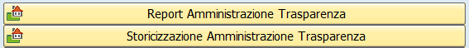

9.2 Architettura applicativa
9.2.1 Componenti principali
La soluzione backend è basata su un servizio SAP Gateway con namespace:
ZRE_AMMINISTRTRASP_SRV
Il servizio è implementato tramite le classi principali:
- ZCL_ZRE_AMMINISTRTRASP_MPC
Model Provider Class, responsabile della definizione del modello OData;
- ZCL_ZRE_AMMINISTRTRASP_DPC_EXT
Data Provider Extension Class, contenente la logica applicativa custom di lettura, validazione, creazione e aggiornamento.
9.2.2 Paradigma architetturale
La soluzione segue il classico pattern SAP Gateway:
- MPC: definisce entity type, entity set, proprietà e associazioni;
- DPC_EXT: implementa le operazioni runtime;
- UI5: consuma il servizio come backend REST/OData.

9.2.3 Modello OData esposto
Il servizio espone le seguenti entity principali:
- helpIdOggettoArc
- helpIdUniEconomica
- helpSocieta
- helpTipoOggettoArc
- amministrTrasp
- amministrTraspBatch
Inoltre è definita un’associazione tra:
- amministrTrasp (cardinalità 1)
- amministrTraspBatch (cardinalità N)
mediante navigation property:
- toRighe

9.3 Descrizione delle entità
9.3.1 Entità amministrTrasp
L’entità amministrTrasp rappresenta la struttura del file Amministrazione Trasparenza

NOME | KEY | TYPE | MAX LENGH | NULLABLE | FILTRABLE | LABEL | ABAP Field
dtStorico | X | Edm.String | 10 |  | X | Data Storico | DTHIS
oraStorico | X | Edm.Time | 0 |  | X | Ora Storico | UZHIS
soc |  | Edm.String | 4 |  | X | Società | BUKRS
uniEcon |  | Edm.String | 8 |  | X | Unità economica | SWENR
compendio |  | Edm.String | 22 |  |  | Compendio | ZZPRID
descrComp |  | Edm.String | 60 |  |  | Descriz. | ZZDE13
defUniEcon |  | Edm.String | 60 |  |  | Definizione UE | XWETEXT
descrUniEcom |  | Edm.String | 60 |  |  | Descriz. | ZZDE01
desNatGiur |  | Edm.String | 60 |  |  | Des.Nat.Giur. | ZZDE09
desTitUtil |  | Edm.String | 60 |  |  | Des.Tit.Util. | ZZDE10
viaBe |  | Edm.String | 60 |  |  | Via | STREET_BE
numCivicoBe |  | Edm.String | 10 |  |  | Numero civico | HOUSE_NUM1_BE
capBe |  | Edm.String | 10 |  |  | CAP | POST_CODE1_BE
locBe |  | Edm.String | 40 |  |  | Località | CITY1_BE
regBe |  | Edm.String | 3 |  |  | Regione | REGION_BE
paeseRegBe |  | Edm.String | 3 |  |  | Paese/Reg. | COUNTRY_BE
idOggArc | X | Edm.String | 30 |  | X | ID ogg. arch. | AOID
tipoOggArc |  | Edm.String | 4 |  | X | Tp. ogg. arch. | AOTYPE
defOggArc |  | Edm.String | 60 |  |  | Def. ogg. arch. | XAO
funz |  | Edm.String | 4 |  |  | Funzione | AOFUNCTION
busPartner |  | Edm.String | 10 |  |  | Bus. partner | PARTNER
denomDitta |  | Edm.String | 120 |  |  | Denominazione Ditta | DENOMIN
desTpEdTer |  | Edm.String | 60 |  |  | Des.Tp.Ed.Ter. | ZZDE11
descr3 |  | Edm.String | 60 |  |  | Descriz. | ZZDE03
IdCat |  | Edm.String | 4 |  |  | ID categoria | CATID
percRiv |  | Edm.Decimal | 0 |  |  | Perc.Riv. | ZZPRIV
coeffRiv |  | Edm.Decimal | 0 |  |  | Coeff.Riv. | ZZCRIV
desAdd |  | Edm.String | 60 |  |  | Descr.Add. | ZZDE02
stAccatast |  | Edm.String | 2 |  |  | St.Accatast. | ZZSACC
tipoCatasto |  | Edm.String | 1 |  |  | Tipo Catasto | ZZTPCA
denominatore |  | Edm.String | 4 |  |  | Denominatore | ZZDENO
tipoPart |  | Edm.String | 2 |  |  | Tipo Part. | ZZTPPT
locAo |  | Edm.String | 40 |  |  | Località | CITY1_AO
regAo |  | Edm.String | 3 |  |  | Regione | REGION_AO
codComCat |  | Edm.String | 10 |  |  | Cod.Com.Cat. | ZZCCOM
paeseRegAo |  | Edm.String | 3 |  |  | Paese/Reg. | COUNTRY_AO
viaAo |  | Edm.String | 60 |  |  | Via | STREET_AO
numCivicoAo |  | Edm.String | 10 |  |  | Numero civico | HOUSE_NUM1_AO
capAo |  | Edm.String | 10 |  |  | CAP | POST_CODE1_AO
codBelf |  | Edm.String | 12 |  |  | Cod.Belf. | ZZBELF
foglio |  | Edm.String | 8 |  |  | Foglio | ZZFOGL
graffFoglio |  | Edm.String | 15 |  |  | Graff.Foglio | ZZGRFG
sezUrb |  | Edm.String | 8 |  |  | Sez.Urb. | ZZSEZU
sezAmmin |  | Edm.String | 8 |  |  | Sez.Ammin. | ZZSEZA
part |  | Edm.String | 8 |  |  | Part. | ZZPART
sub |  | Edm.String | 8 |  |  | Sub | ZZSUB
grMapSub |  | Edm.String | 15 |  |  | Gr.Map./Sub | ZZGMAP
descr4 |  | Edm.String | 60 |  |  | Descriz. | ZZDE04
variazDal |  | Edm.String | 10 | X |  | Variaz.dal | ZZVBEG
variazAl |  | Edm.String | 10 | X |  | Variaz.al | ZZVEND
dim1 |  | Edm.Decimal | 0 |  |  | Dimensioni | MEASVAL01
dim2 |  | Edm.Decimal | 0 |  |  | Dimensioni | MEASVAL02
rendAcq |  | Edm.Decimal | 0 |  |  | Rend.(Acq.) | ZZRENA
dataAcqRend |  | Edm.String | 10 | X |  | Dt.Acq.Rend. | ZZVREA
rendUv |  | Edm.Decimal | 0 |  |  | Rend.(UV) | ZZREND
dataVarRend |  | Edm.String | 10 | X |  | Dt.Var.Rend. | ZZVREN
tipoCalc |  | Edm.String | 2 |  |  | Tipo calc. | CALCTYPE
valOggArch |  | Edm.Decimal | 0 |  |  | Val. ogg. arch. | AOVALUE
redDomAcq |  | Edm.Decimal | 0 |  |  | Red.Dom.(Acq.) | ZZRDOA
redAgrAcq |  | Edm.Decimal | 0 |  |  | Red.Agr.(Acq.) | ZZRAGA
redDomUv |  | Edm.Decimal | 0 |  |  | Red.Dom.(UV) | ZZRDOM
redAgrUv |  | Edm.Decimal | 0 |  |  | Red.Agr.(UV) | ZZRAGR
note |  | Edm.String | 132 |  |  | Note | ZZNTOA

9.3.2 Entità helpidOggettoArch

L’entità helpidOggettoArch è utilizzata per la ricerca degli oggetti architettonici selezionabili.
Le proprietà rilevate includono:
- idOggArch
- tpOggArc
- def
- funzione
Dalla logica implementata, l’entity set viene popolato tramite join su tabelle standard del dominio immobiliare SAP, ed è utilizzato come sorgente per selezionare gli oggetti architettonici.

9.3.3. Entità helpidUniEconomica
L’entità idUniEconomica è utilizzata per la ricerca dell’unità economica selezionabile.
Le proprietà rilevate includono:
- numUniEconomica
- soc
- numOgg
- chiaveIntOggImm
Dalla logica implementata, l’entity set viene popolato tramite join su tabelle standard del dominio immobiliare SAP, ed è utilizzato come sorgente per selezionare l'unità economica

9.3.4 Entità helpSocieta
L’entità helpSocieta è utilizzata come filtro di ricerca per la società con valore fisso a ‘1000’.

9.3.5 Entità helpTipoOggettoArc
L’entità helpTipoOggettoArc è utilizzata per la ricerca del tipo oggetto architettonico selezionabile.
Le proprietà rilevate includono:
- tipoOggArc
- defTippOggArc
- tipoOggSupGerArc
- tipoOggArcUniEcom
- tipoOggArcTerr
- tipoOggArcEdif

Dalla logica implementata, l’entity set viene popolato tramite join su tabelle standard del dominio immobiliare SAP, ed è utilizzato come sorgente per selezionare gli oggetti architettonici.

- Report Custom MEF

- SAP FIORI – Gestione del Patrimonio degli Immobili

  - Modalità di collegamento a SAP FIORI

Destination DT, RT, Channel WZ
  - Sviluppo APP Scheda Ricognizione

aaaa
  - Sviluppo APP per Report Amministrazione Trasperenza e Storicizzazione

aaaa

